------o0o------

TÀI LIỆU
HƯỚNG DẪN SỬ DỤNG

XÂY DỰNG CƠ SỞ DỮ LIỆU VỀ GIÁ

Hà Nội, năm 2019

TỔNG QUAN

Tính năng tổng quan phần mềm
Xây dựng hệ thống phần mềm quản lý cơ sở dữ liệu giá bao gồmcác nội dung chính:
  - Tính năng tổng quan
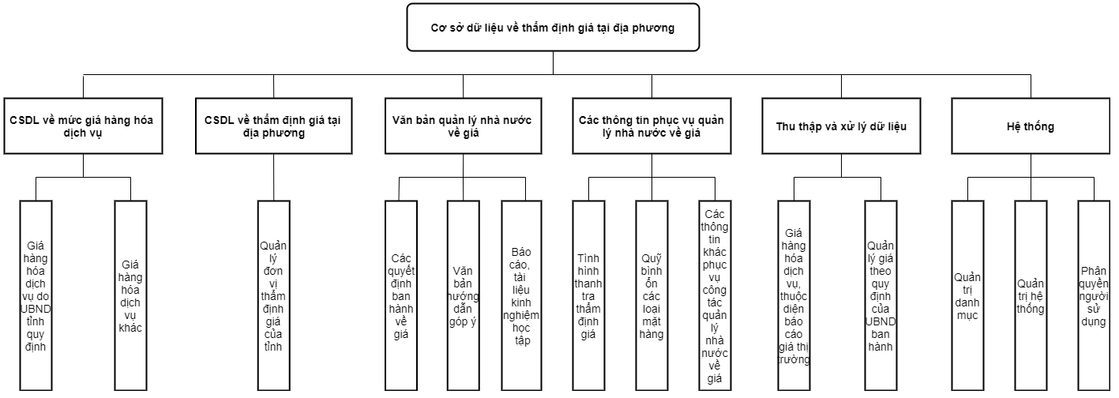

2. Chi tiết các quy trình chức năng
  - Chi tiết các quy trình trong giá hàng hóa, dịch vụ do UBND quy định
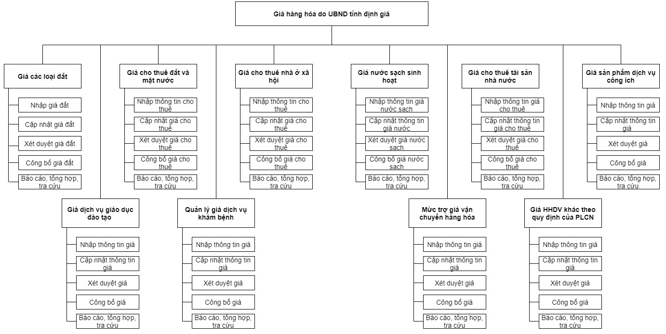
  - Chi tiết các quy trình trong giá hàng hóa, dịch vụ khác
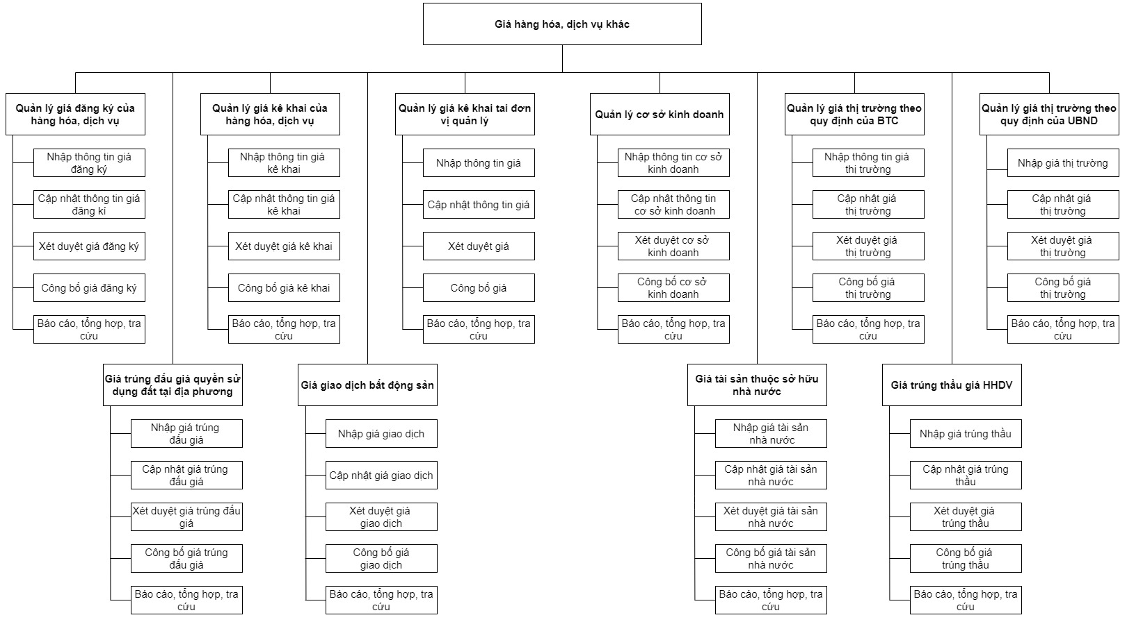
  - Quy trình cơ sở dữ liệu về thẩm định giá tại địa phương
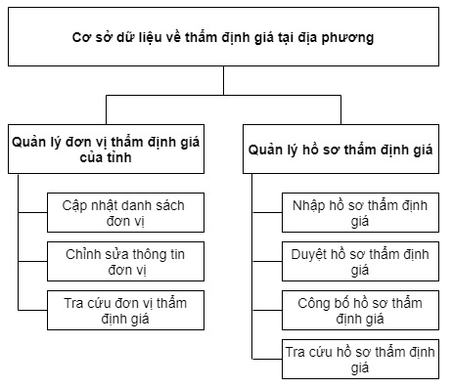
  - Quy trình văn bản quản lý nhà nước về giá, báo cáo tổng hợp
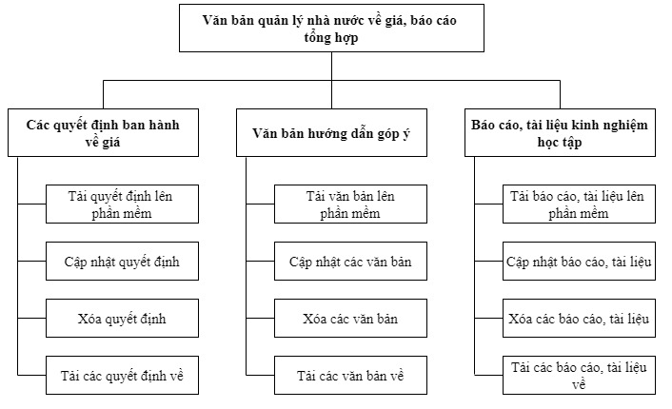
  - Quy trình các thông tin phục vụ quản lý nhà nước về giá
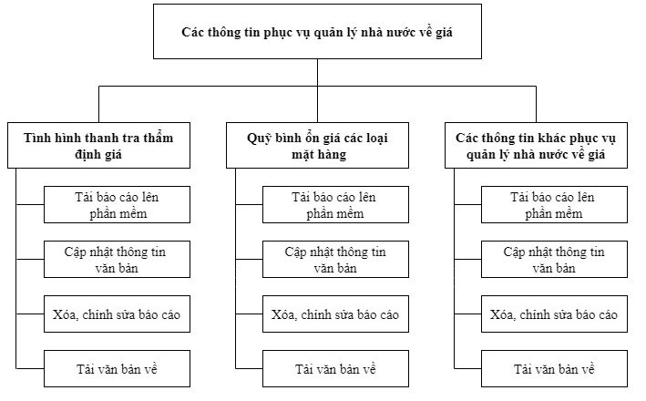
  - Quy trình thu thập và xử lý dữ liệu
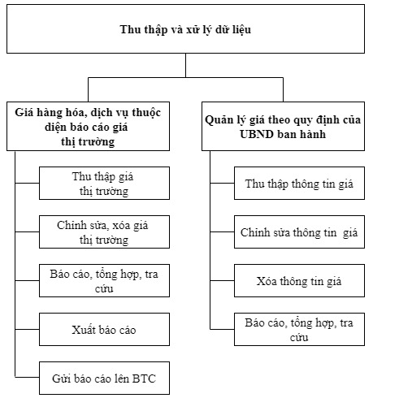
- HƯỚNG DẪN NGƯỜI DÙNG SỬ DỤNG
- QUẢN LÝ DANH MỤC
  - Danh mục CSDL giá
- Tác vụ
Đường dẫn | Màn hình chính >> Menu>> Danh mục >> Danh mục CSDL giá
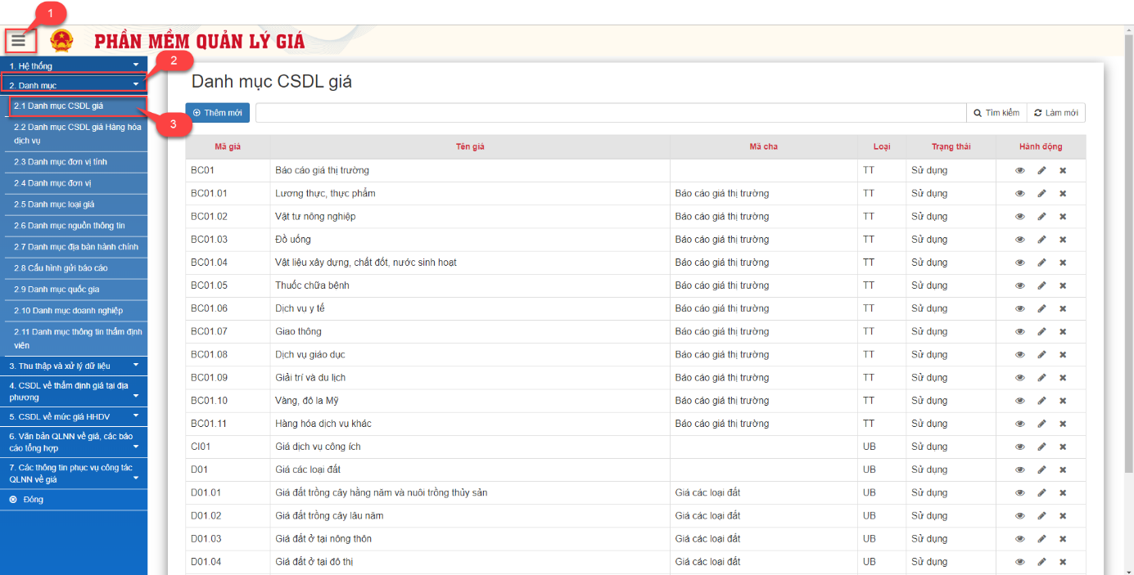
Hình : Giao diện “Danh mục CSDL giá”
- Thao tác thực hiện
Bước 1: Di chuyển chuột đến menu Danh mục
Bước 2: Trên thanh thả xuống chọn “Danh mục CSDL giá”
  - Thêm mới thông tin Danh mục CSDL giá
Trong màn hình “Danh mục CSDL giá”, nhấn chọn nút để mở giao diện thêm mới.
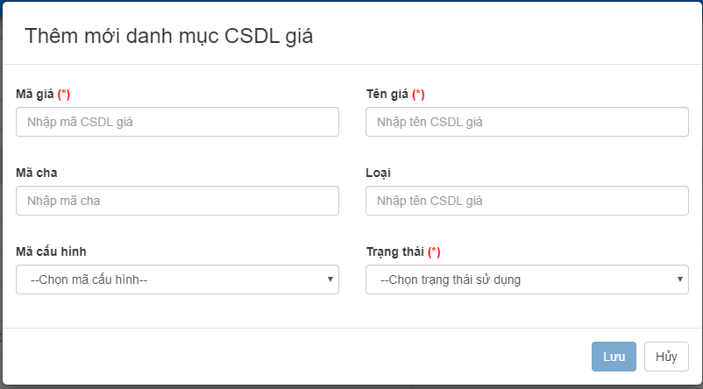
Hình : Giao diện thêm mới “ Danh mục CSDL giá”
- Màn hình hiển thị các thông tin
+) Mã giá: là trường hợp bắt buộc, không được nhập trùng với tên đã tồn tại trong cơ sở dữ liệu.
+) Tên giá: là trường hợp bắt buộc, không được nhập trùng với tên đã tồn tại trong cơ sở dữ liệu.
+) Mã cha: NSD có thể nhập mã cha, hoặc chọn mã cha hiển thị lên màn hình.
+) Loại: NSD có thể nhập loại giá báo cáo.
+) Mã cấu hình: hiển thị thời gian báo cáo dạng droplist.
+) Trạng thái: hiển thị trạng thái dạng droplist
- Sau khi thực hiện nhập hợp lệ các thông tin, NSD có thể lựa chọn:
+) Click để lưu lại các thông tin vừa nhập.
+) Click để hủy bỏ việc tạo mới, hệ thống quay lại màn hình trước đó.
  - Sửa thông tin danh mục CSDL giá
Từ màn hình danh sách danh mục CSDL giá, NSD chọn 1 danh mục, sau đó click để chuyển sang màn hình chỉnh sửa danh mục vừa chọn.
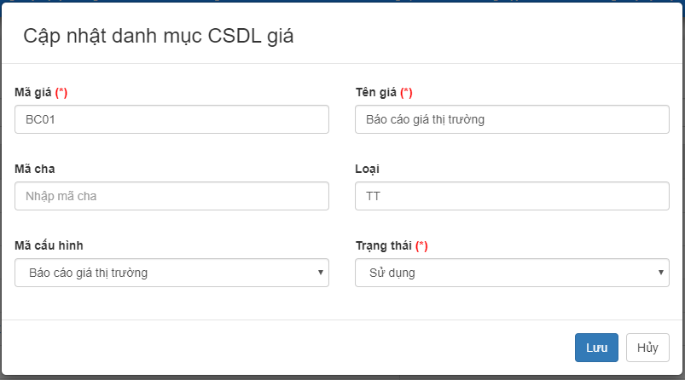
Hình : Giao diện màn hình chỉnh sửa danh mục CSDL giá
- NSD thực hiện chỉnh sửa hợp lệ các thông tin, sau đó thực hiện thao tác:
+) Click để lưu lại các thông tin danh mục vừa chỉnh sửa
+) Click để hủy bỏ việc tạo mới, hệ thống quay lại màn hình danh sách CSDL giá trước đó.
  - Xóa thông tin danh mục CSDL giá
- Từ màn hình danh mục CSDL giá, chọn 1 danh mục sau đó click để thực hiện xóa danh mục đã chọn. Hệ thống hiển thị giao diện xóa:
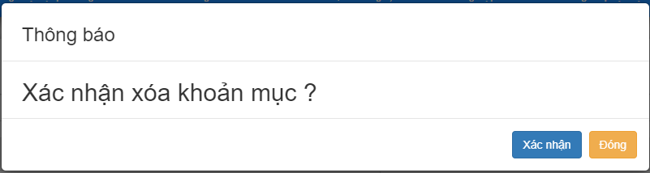
Hình : Giao diện xác nhận việc xóa danh mục CSDL giá
+) Click để xác nhận việc xóa danh mục.
+) Click để hủy bỏ việc xóa, hệ thống quay lại màn hình danh mục trước đó.
  - Tìm kiếm thông tin danh mục CSDL giá
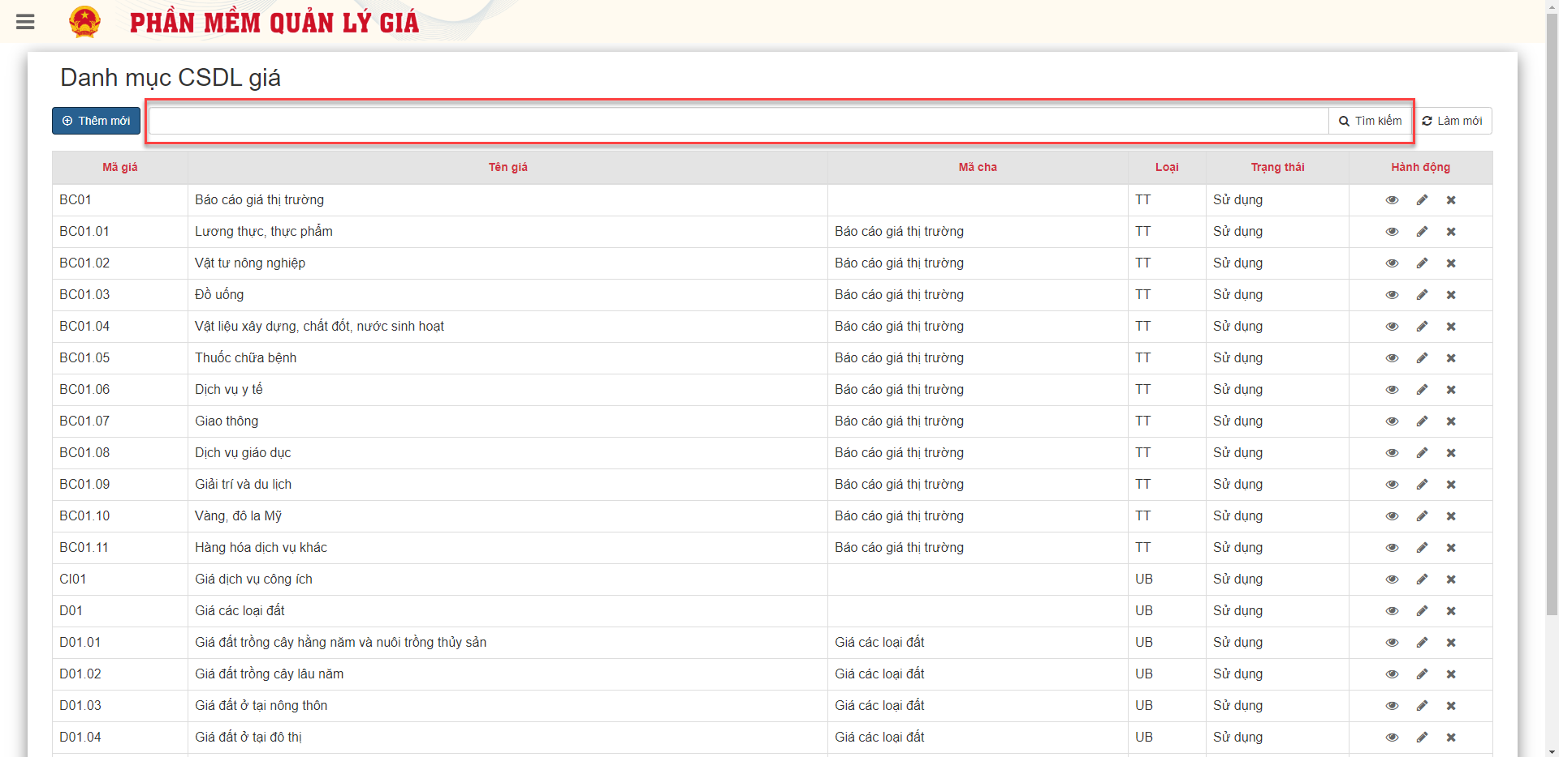
- Từ màn hình hiển thị danh mục CSDL giá, NSD thực hiện nhập điều kiện tìm kiếm vào textbox, sau đó click biểu tượng để thực hiện tìm kiếm chuỗi xử lý theo mã hoặc theo tên
- Trường hợp để trống textbox và thực hiện tìm kiếm, hệ thống sẽ hiển thị tất cả các chuỗi xử lý đã có trong database
  - Xem thông tin danh mục CSDL giá
Từ màn hình danh sách danh mục CSDL giá , NSD chọn 1 danh mục sau đó click để chuyển sang màn hình xem chi tiết danh mục CSDL giá.

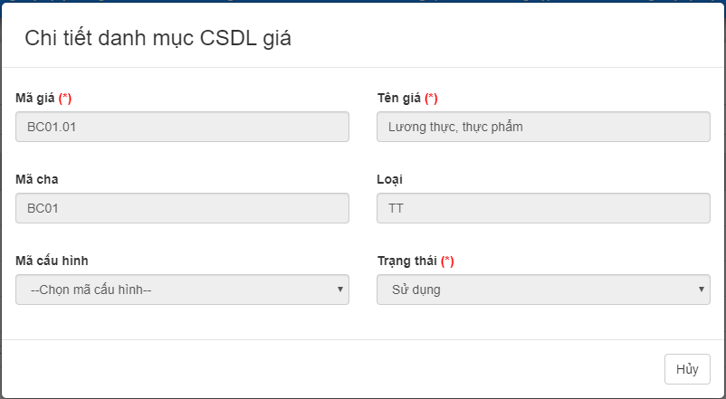
Hình: Giao diện xem chi tiết danh mục CSDL giá
- Màn hình hiển thị thông tin chi tiết danh mục CSDL giá, bao gồm các thông tin:
+) Mã giá
+) Tên giá
+) Mã cha
+) Loại
+) Mã cấu hình
+) Trạng thái
  - Danh mục CSDL hàng hóa dịch vụ
- Tác vụ
Đường dẫn | Màn hình chính >> Danh mục >> Danh mục CSDL hàng hóa dịch vụ
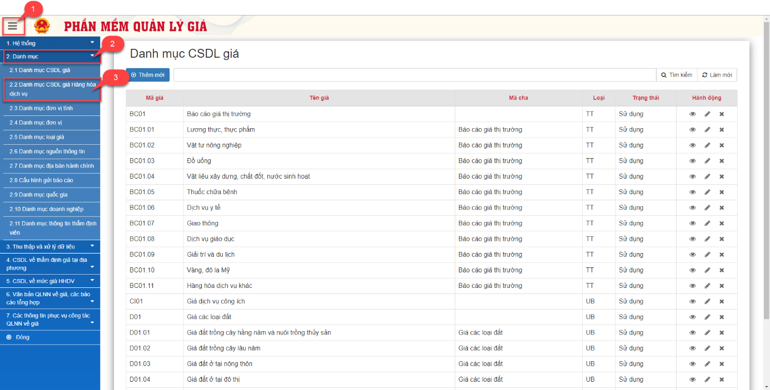
Hình : Giao diện “Danh mục CSDL hàng hóa dịch vụ”
  - Thao tác thực hiện
Bước 1: Di chuyển chuột đến menu Danh mục
Bước 2: Trên thanh thả xuống chọn “Danh mục CSDL hàng hóa dịch vụ”
  - Thêm mới thông tin CSDL hàng hóa dịch vụ
Trong màn hình “Danh mục CSDL hàng hóa dịch vụ”, nhấn chọn nút để mở giao diện thêm mới.
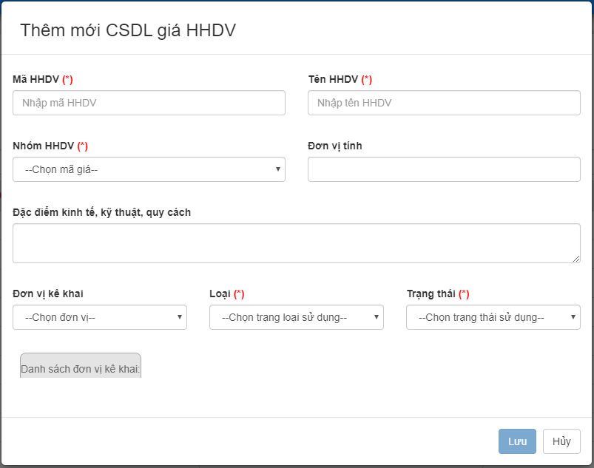
Hình : Giao diện thêm mới
- Màn hình hiển thị các thông tin
+) Mã HHDV: là trường hợp bắt buộc, không được nhập trùng với tên đã tồn tại trong cơ sở dữ liệu.
+) Tên HHDV: là trường hợp bắt buộc, không được nhập trùng với tên đã tồn tại trong cơ sở dữ liệu.
+) Nhóm HHDV: là trường hợp bắt buộc, không được nhập trùng với tên đã tồn tại trong cơ sở dữ liệu.
+) Đơn vị tính: hiển thị dạng droplist, cho phép chọn trong đơn vị tính.
+) Đặc điểm kinh tế, kỹ thuật, quy cách:
+) Đơn vị kê khai: hiển thị dạng droplist, cho phép chọn đơn vị kê khai.
+) Loại: hiển thị dạng droplist, cho phép chọn loại báo cáo
+) Trạng thái: hiển thị dạng droplist, cho phép chọn trạng thái sử dụng.
- Sau khi thực hiện nhập hợp lệ các thông tin, NSD có thể lựa chọn:
+) Click để lưu lại các thông tin vừa nhập.
+) Click để hủy bỏ việc tạo mới, hệ thống quay lại màn hình trước đó.
  - Chỉnh sửa thông tin CSDL hàng hóa dịch vụ
Từ màn hình danh sách danh mục CSDL hàng hóa dịch vụ, NSD chọn 1 danh mục, sau đó click để chuyển sang màn hình chỉnh sửa danh mục vừa chọn.
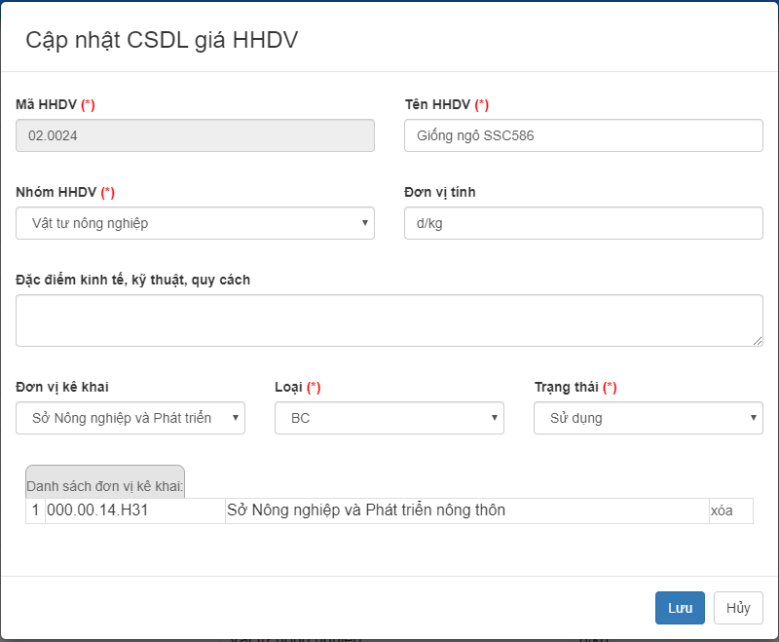
Hình : Giao diện màn hình chỉnh sửa
- NSD thực hiện chỉnh sửa hợp lệ các thông tin, sau đó thực hiện thao tác:
+) Click để lưu lại các thông tin danh mục vừa chỉnh sửa
+) Click để hủy bỏ việc tạo mới, hệ thống quay lại màn hình danh sách CSDL hàng hóa dịch vụ trước đó.
  - Xóa thông tin danh mục CSDL hàng hóa dịch vụ
Từ màn hình danh sách danh mục CSDL hàng hóa dịch vụ, chọn 1 danh mục sau đó click để thực hiện xóa danh mục đã chọn. Hệ thống hiển thị giao diện xóa:
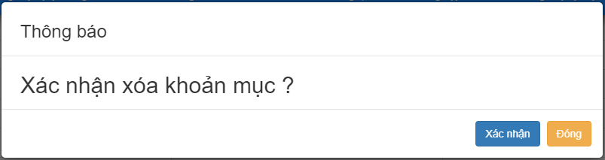
Hình : Giao diện xác nhận việc xóa
+) Click để xác nhận việc xóa danh mục.
+) Click để hủy bỏ việc xóa, hệ thống quay lại màn hình danh mục trước đó.
  - Tìm kiếm thông tin danh mục CSDL hàng hóa dịch vụ
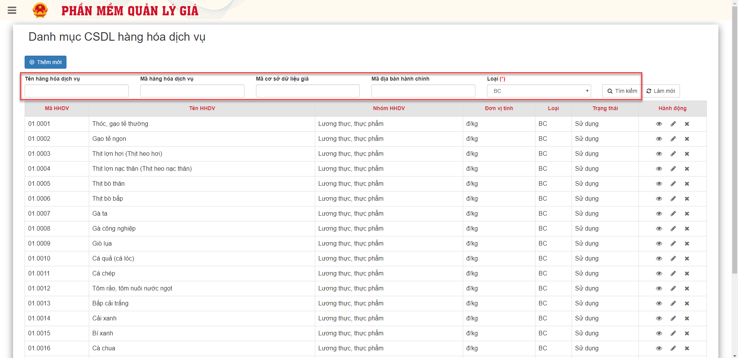
- Từ màn hình hiển thị danh mục CSDL hàng hóa dịch vụ, NSD thực hiện nhập điều kiện tìm kiếm vào textbox, sau đó click biểu tượng để thực hiện tìm kiếm chuỗi xử lý
- Trường hợp để trống textbox và thực hiện tìm kiếm, hệ thống sẽ hiển thị tất cả các chuỗi xử lý đã có trong database
  - Xem chi tiết thông tin danh mục CSDL hàng hóa dịch vụ
Từ màn hình danh sách danh mục CSDL hàng hóa dịch vụ , NSD chọn 1 danh mục sau đó click để chuyển sang màn hình xem chi tiết danh mục CSDL hàng hóa dịch vụ
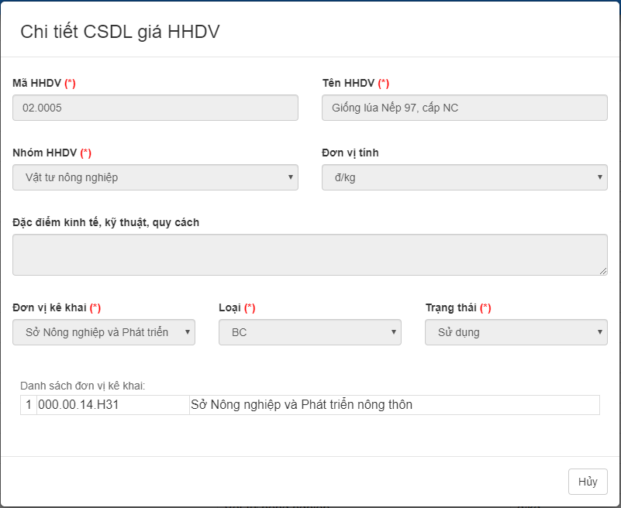
Hình: Giao diện xem chi tiết danh mục
- Màn hình hiển thị thông tin chi tiết danh mục CSDL hàng hóa dịch vụ, bao gồm các thông tin:
+) Mã HHDV.
+) Tên HHDV
+) Nhóm HHDV
+) Đơn vị tính
+) Đặc điểm kinh tế, quy cách, kỹ thuật
+) Đơn vị kê khai
+) Loại
+) Trạng thái
  - Danh mục đơn vị tính
- Tác vụ
Đường dẫn | Màn hình chính >> Menu >> Danh mục >> Danh mục đơn vị tính
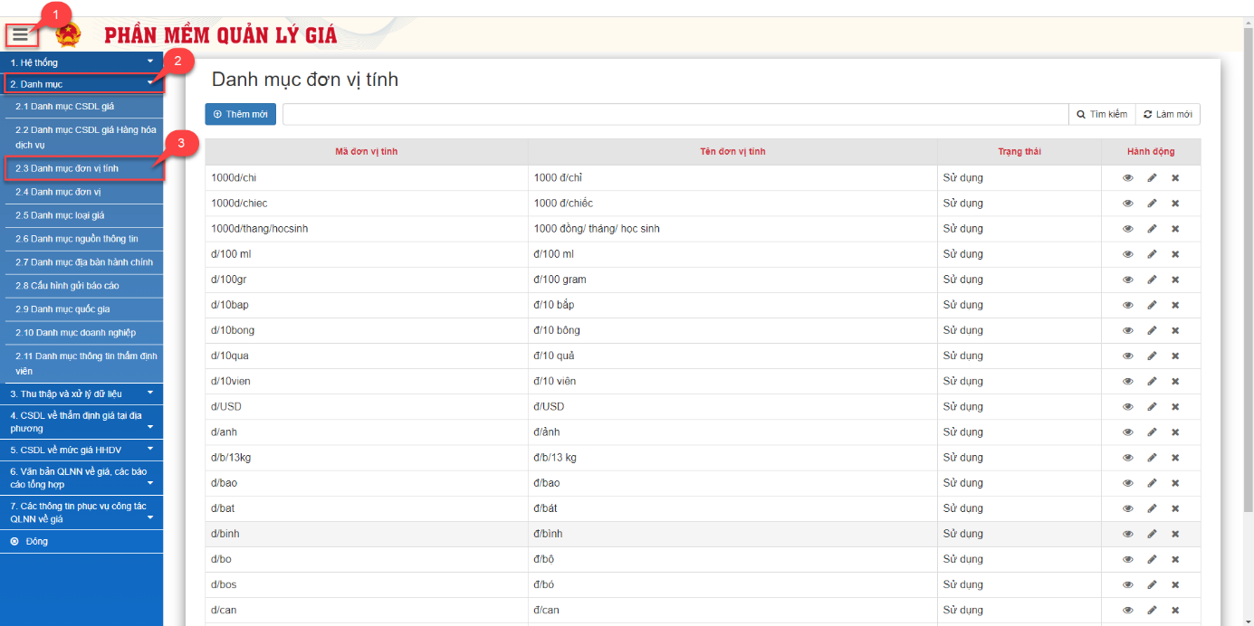
Hình : Giao diện “Danh mục đơn vị tính”
  - Thao tác thực hiện
Bước 1: Di chuyển chuột đến menu Danh mục
Bước 2: Trên thanh thả xuống chọn “Danh mục đơn vị tính”
  - Thêm mới thông tin Danh mục đơn vị tính
Trong màn hình “Danh mục đơn vị tính”, nhấn chọn nút để mở giao diện thêm mới.
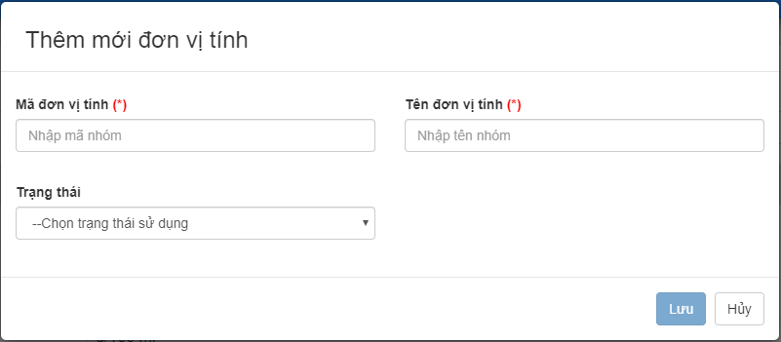
Hình : Giao diện thêm mới “Danh mục đơn vị tính”
- Màn hình hiển thị các thông tin
+) Mã đơn vị tính: là trường hợp bắt buộc, không được nhập trùng với tên đã tồn tại trong cơ sở dữ liệu.
+) Tên đơn vị tính: là trường hợp bắt buộc, không được nhập trùng với tên đã tồn tại trong cơ sở dữ liệu.
+) Trạng thái: hiển thị dạng droplist, cho phép chọn trạng thái
- Sau khi thực hiện nhập hợp lệ các thông tin, NSD có thể lựa chọn:
+) Click để lưu lại các thông tin vừa nhập.
+) Click để hủy bỏ việc tạo mới, hệ thống quay lại màn hình trước đó.
  - Chỉnh sửa thông tin Danh mục đơn vị tính
- Từ màn hình danh sách danh mục đơn vị tính, NSD chọn 1 danh mục, sau đó click để chuyển sang màn hình chỉnh sửa danh mục vừa chọn.
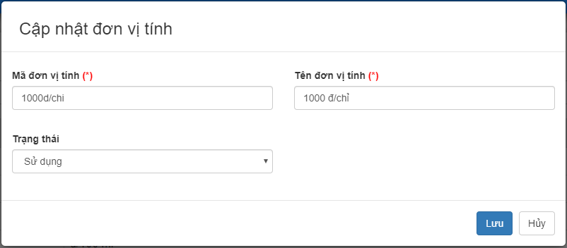
Hình : Giao diện màn hình chỉnh sửa
- NSD thực hiện chỉnh sửa hợp lệ các thông tin, sau đó thực hiện thao tác:
+) Click để lưu lại các thông tin danh mục vừa chỉnh sửa
+) Click để hủy bỏ việc tạo mới, hệ thống quay lại màn hình danh sách đơn vị tính trước đó.
  - Xóa thông tin Danh mục đơn vị tính
Từ màn hình danh sách danh mục đơn vị tính, chọn 1 danh mục sau đó click để thực hiện xóa danh mục đã chọn. Hệ thống hiển thị giao diện xóa:
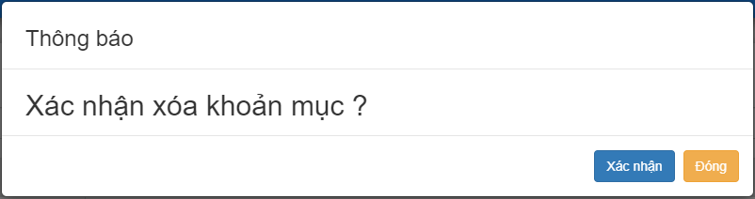
Hình : Giao diện xác nhận việc xóa danh mục đơn vị tính

+) Click để xác nhận việc xóa danh mục.
+) Click để hủy bỏ việc xóa, hệ thống quay lại màn hình danh mục trước đó.
  - Tìm kiếm thông tin Danh mục đơn vị tính
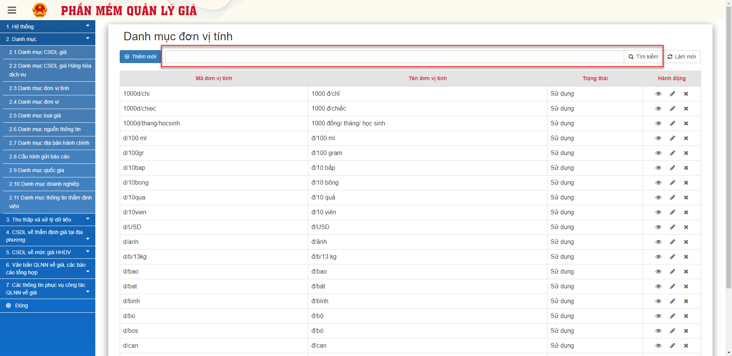
Hình: Màn hình giao diện tìm kiếm
- Từ màn hình hiển thị danh mục đơn vị tính, NSD thực hiện nhập điều kiện tìm kiếm vào textbox, sau đó click biểu tượng để thực hiện tìm kiếm chuỗi xử lý
- Trường hợp để trống textbox và thực hiện tìm kiếm, hệ thống sẽ hiển thị tất cả các chuỗi xử lý đã có trong database
  - Xem chi tiết thông tin Danh mục đơn vị tính
Từ màn hình danh sách danh mục đơn vị tính , NSD chọn 1 danh mục sau đó click để chuyển sang màn hình xem chi tiết danh mục đơn vị tính
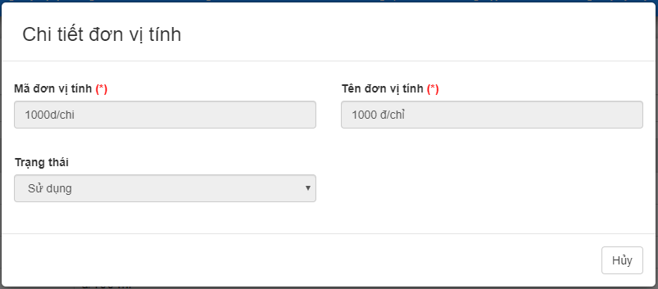
Hình: Giao diện xem chi tiết danh mục đơn vị tính
- Màn hình hiển thị thông tin chi tiết danh mục đơn vị tính, bao gồm các thông tin:
+) Mã đơn vị tính
+) Tên đơn vị tính
+) Trạng thái
  - Danh mục đơn vị
- Tác vụ
Đường dẫn | Màn hình chính >> Menu >> Danh mục >> Danh mục đơn vị
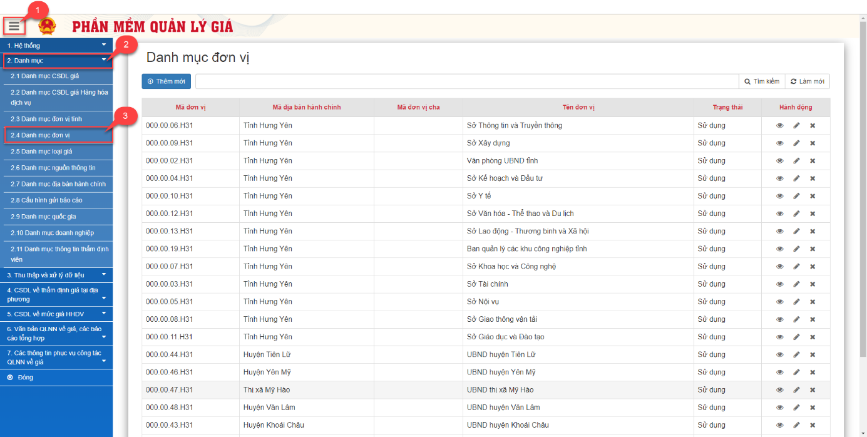
Hình : Giao diện “Danh mục đơn vị”
  - Thao tác thực hiện
Bước 1: Di chuyển chuột đến menu Danh mục
Bước 2: Trên thanh Menu chọn “Danh mục đơn vị ”
  - Thêm mới thông tin danh mục đơn vị
Trong màn hình “Danh mục đơn vị”, nhấn chọn nút để mở giao diện thêm mới.
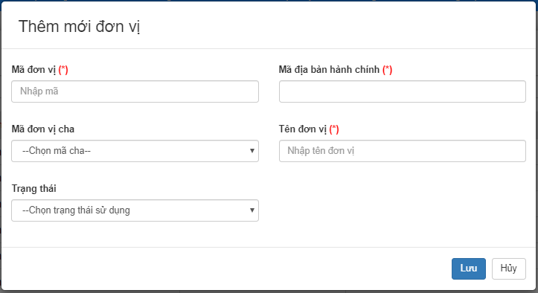
Hình : Giao diện thêm mới “Danh mục đơn vị”
- Màn hình hiển thị các thông tin
+) Mã đơn vị: là trường hợp bắt buộc, không được nhập trùng với tên đã tồn tại trong cơ sở dữ liệu.
+) Mã địa bàn hành chính: là trường hợp bắt buộc, không được nhập trùng với tên đã tồn tại trong cơ sở dữ liệu.
+) Mã đơn vị cha: hiển thị danh sách đơn vị
+) Tên đơn vị: là trường hợp bắt buộc, không được nhập trùng với tên đã tồn tại trong cơ sở dữ liệu.
+) Trạng thái: hiển thị dạng droplist, cho phép chọn trạng thái
- Sau khi thực hiện nhập hợp lệ các thông tin, NSD có thể lựa chọn:
+) Click để lưu lại các thông tin vừa nhập.
+) Click để hủy bỏ việc tạo mới, hệ thống quay lại màn hình trước đó.
  - Chỉnh sửa thông tin danh mục đơn vị
Từ màn hình danh sách “Danh mục đơn vị tính”, NSD chọn 1 danh mục, sau đó click để chuyển sang màn hình chỉnh sửa danh mục vừa chọn.
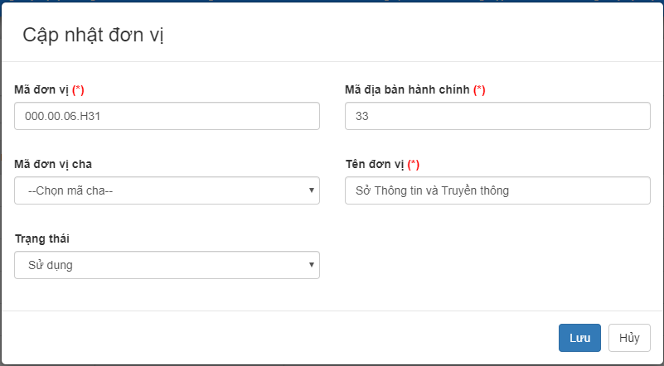
Hình : Giao diện màn hình chỉnh sửa danh mục đơn vị
- NSD thực hiện chỉnh sửa hợp lệ các thông tin, sau đó thực hiện thao tác:
+) Click để lưu lại các thông tin danh mục vừa chỉnh sửa
+) Click để hủy bỏ việc tạo mới, hệ thống quay lại màn hình danh sách đơn vị trước đó.
  - Xóa thông tin danh mục đơn vị
Từ màn hình danh sách danh mục đơn vị, chọn 1 danh mục sau đó click để thực hiện xóa danh mục đã chọn. Hệ thống hiển thị giao diện xóa:
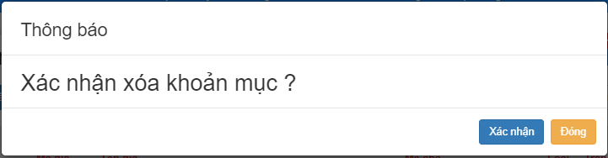
Hình : Giao diện xác nhận việc xóa danh mục đơn vị
+) Click để xác nhận việc xóa danh mục.
+) Click để hủy bỏ việc xóa, hệ thống quay lại màn hình danh mục trước đó.
  - Tìm kiếm thông tin danh mục đơn vị
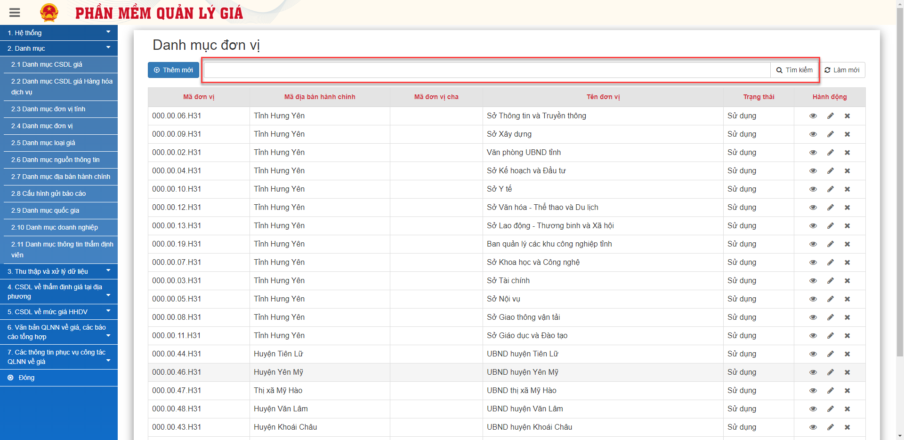
Hình: Giao diện màn hình tìm kiếm danh mục đơn vị
- Từ màn hình hiển thị danh mục đơn vị, NSD thực hiện nhập điều kiện tìm kiếm vào textbox, sau đó click biểu tượng để thực hiện tìm kiếm chuỗi xử lý
- Trường hợp để trống textbox và thực hiện tìm kiếm, hệ thống sẽ hiển thị tất cả các chuỗi xử lý đã có trong database
  - Xem chi tiết thông tin danh mục đơn vị
- Từ màn hình danh sách danh mục đơn vị, NSD chọn 1 danh mục sau đó click để chuyển sang màn hình xem chi tiết danh mục đơn vị.
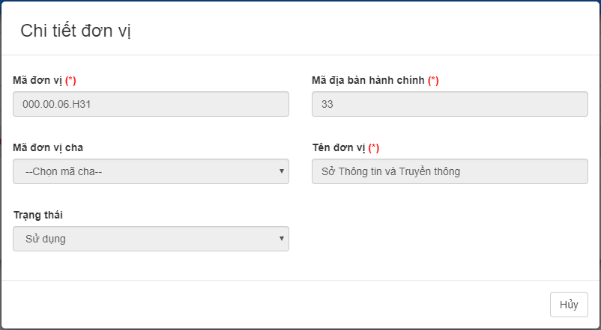
Hình: Giao diện xem chi tiết danh mục đơn vị
- Màn hình hiển thị thông tin chi tiết danh mục đơn vị tính, bao gồm các thông tin:
+) Mã đơn vị
+) Mã địa bàn hành chính
+) Mã đơn vị cha
+) Tên đơn vị
+) Trạng thái
  - Danh mục loại giá
- Tác vụ
Đường dẫn | Màn hình chính >> Menu >> Danh mục >> Danh mục loại giá
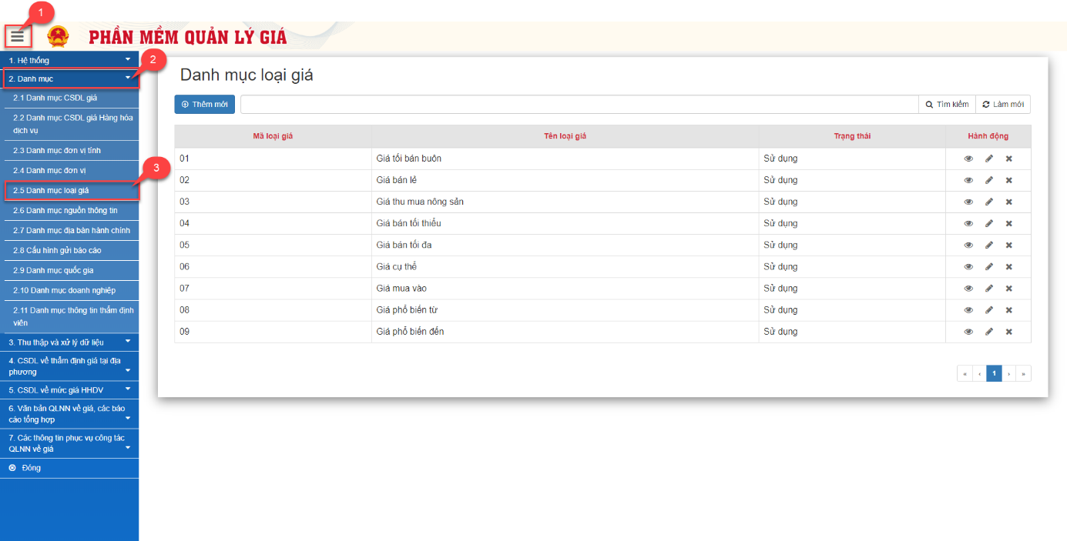
Hình : Giao diện “Danh mục loại giá”
  - Thao tác thực hiện
Bước 1: Di chuyển chuột đến menu Danh mục
Bước 2: Trên thanh Menu chọn “Danh mục loại giá ”
  - Thêm mới thông tin danh mục loại giá
- Trong màn hình “Danh mục loại giá”, nhấn chọn nút để mở giao diện thêm mới.
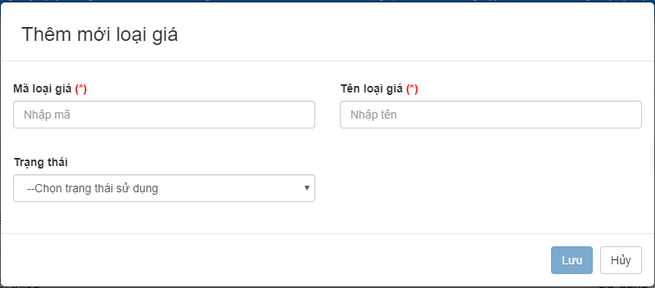
Hình : Giao diện thêm mới “Danh mục loại giá”
- Màn hình hiển thị các thông tin
+) Mã loại giá: là trường hợp bắt buộc, không được nhập trùng với tên đã tồn tại trong cơ sở dữ liệu.
+) Tên loại giá: là trường hợp bắt buộc, không được nhập trùng với tên đã tồn tại trong cơ sở dữ liệu.
+) Trạng thái: hiển thị dạng droplist, cho phép chọn trạng thái
- Sau khi thực hiện nhập hợp lệ các thông tin, NSD có thể lựa chọn:
+) Click để lưu lại các thông tin vừa nhập.
+) Click để hủy bỏ việc tạo mới, hệ thống quay lại màn hình trước đó.
  - Chỉnh sửa thông tin danh mục loại giá
Từ màn hình danh sách danh mục loại giá, NSD chọn 1 danh mục, sau đó click để chuyển sang màn hình chỉnh sửa danh mục loại giá vừa chọn.
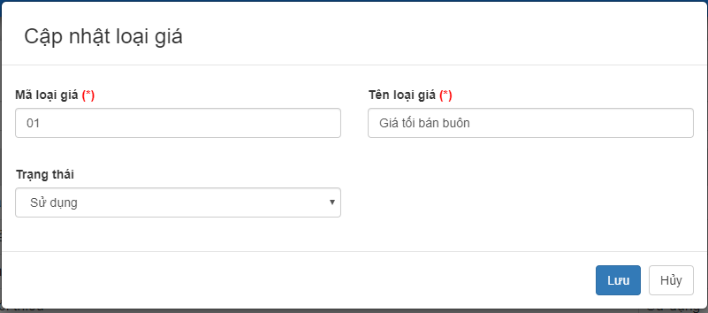
Hình : Giao diện màn hình chỉnh sửa
- NSD thực hiện chỉnh sửa hợp lệ các thông tin, sau đó thực hiện thao tác:
+) Click để lưu lại các thông tin danh mục vừa chỉnh sửa
+) Click để hủy bỏ việc tạo mới, hệ thống quay lại màn hình danh sách đơn vị trước đó.
  - Xóa thông tin danh mục loại giá
- Từ màn hình danh sách danh mục loại giá, chọn 1 danh mục sau đó click để thực hiện xóa danh mục đã chọn. Hệ thống hiển thị giao diện xóa:
Hình : Giao diện xác nhận việc xóa danh mục loại giá
+) Click để xác nhận việc xóa danh mục.
+) Click để hủy bỏ việc xóa, hệ thống quay lại màn hình danh mục trước đó.
  - Tìm kiếm thông tin danh mục loại giá
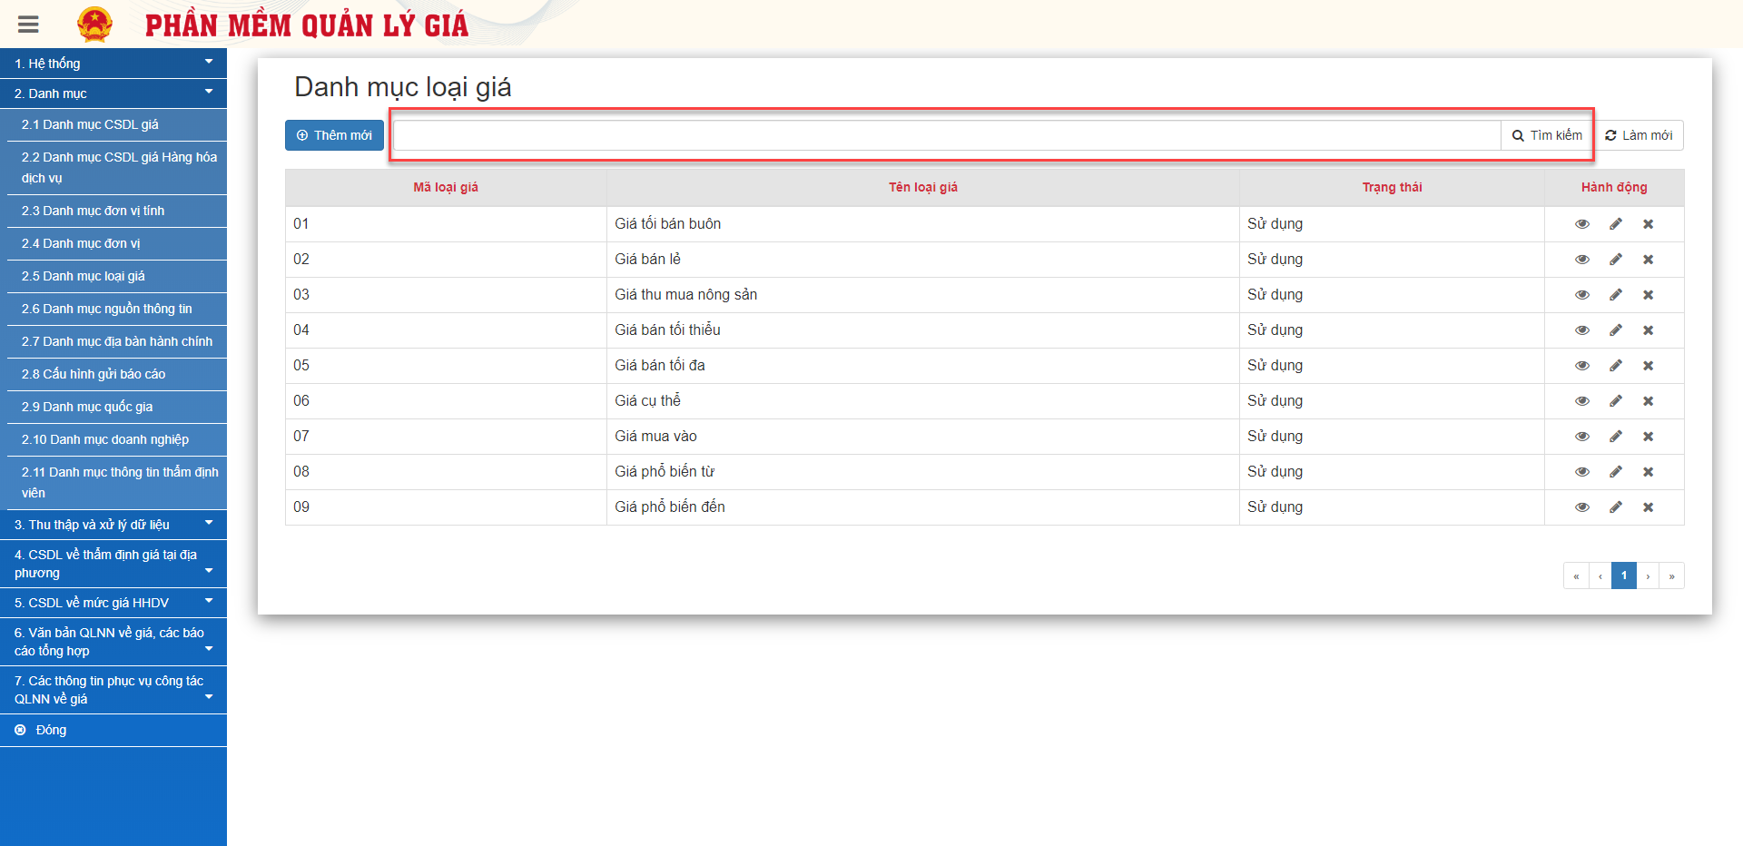
Hình: Giao diện màn hình tìm kiếm danh mục loại giá
- Từ màn hình hiển thị danh mục loại giá, NSD thực hiện nhập điều kiện tìm kiếm vào textbox, sau đó click biểu tượng để thực hiện tìm kiếm chuỗi xử lý
- Trường hợp để trống textbox và thực hiện tìm kiếm, hệ thống sẽ hiển thị tất cả các chuỗi xử lý đã có trong database
  - Xem chi tiết thông tin danh mục loại giá
Từ màn hình danh sách danh mục loại giá, NSD chọn 1 danh mục sau đó click để chuyển sang màn hình xem chi tiết danh mục loại giá.
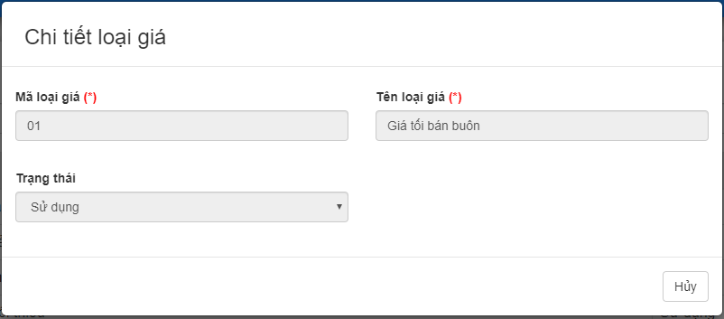
Hình: Giao diện xem chi tiết danh mục loại giá
- Màn hình hiển thị thông tin chi tiết danh mục loại giá, bao gồm các thông tin:
+) Mã loại giá
+) Tên loại giá
+) Trạng thái
  - Danh mục nguồn thông tin
- Tác vụ
Đường dẫn | Màn hình chính >> Menu >> Danh mục >> Danh mục nguồn thông tin
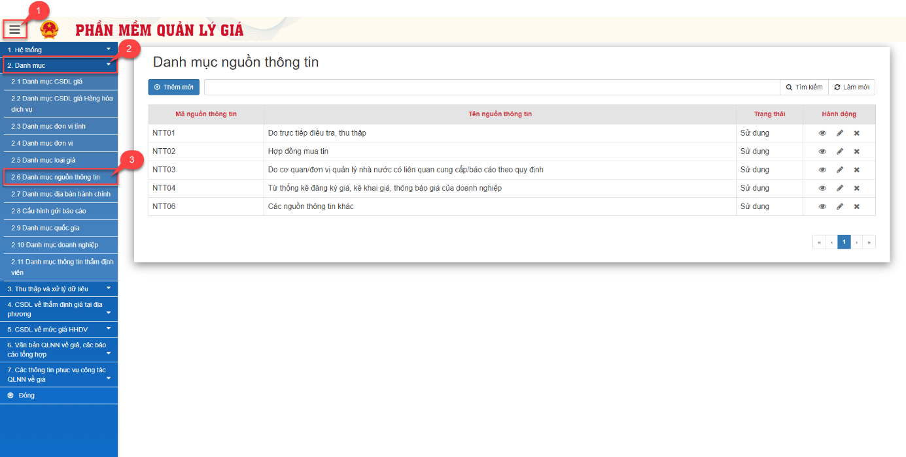
Hình : Giao diện “Danh mục nguồn thông tin”
  - Thao tác thực hiện
Bước 1: Di chuyển chuột đến menu Danh mục
Bước 2: Trên thanh Menu chọn “Danh mục nguồn thông tin ”
  - Thêm mới thông tin
Trong màn hình “Danh mục nguồn thông tin”, nhấn chọn nút để mở giao diện thêm mới.
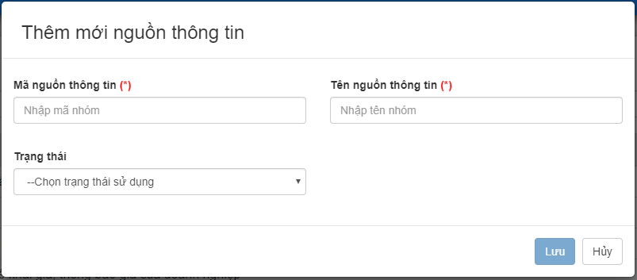
Hình : Giao diện thêm mới “Danh mục nguồn thông tin”
- Màn hình hiển thị các thông tin
+) Mã nguồn thông tin: là trường hợp bắt buộc, không được nhập trùng với mã đã tồn tại trong cơ sở dữ liệu.
+) Tên nguồn thông tin: là trường hợp bắt buộc, không được nhập trùng với tên đã tồn tại trong cơ sở dữ liệu.
+) Trạng thái: hiển thị dạng droplist, cho phép chọn trạng thái
- Sau khi thực hiện nhập hợp lệ các thông tin, NSD có thể lựa chọn:
+) Click để lưu lại các thông tin vừa nhập.
+) Click để hủy bỏ việc tạo mới, hệ thống quay lại màn hình trước đó.
  - Chỉnh sửa thông tin danh mục nguồn thông tin
Từ màn hình danh sách danh mục nguồn thông tin, NSD chọn 1 danh mục, sau đó click để chuyển sang màn hình chỉnh sửa danh mục nguồn thông tin vừa chọn.
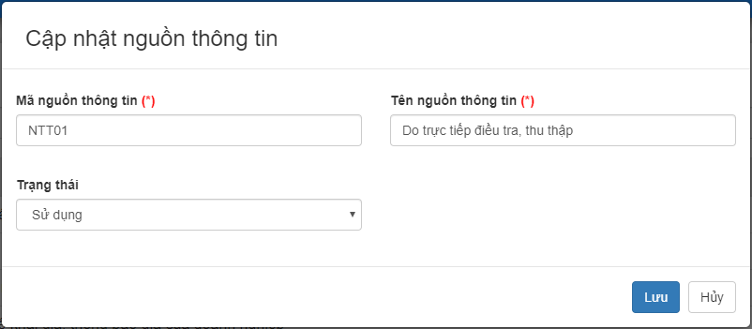
Hình : Giao diện màn hình chỉnh sửa danh mục nguồn thông tin
- NSD thực hiện chỉnh sửa hợp lệ các thông tin, sau đó thực hiện thao tác:
+) Click để lưu lại các thông tin danh mục vừa chỉnh sửa
+) Click để hủy bỏ việc tạo mới, hệ thống quay lại màn hình danh sách đơn vị trước đó.
  - Xóa thông tin danh mục nguồn thông tin
- Từ màn hình danh sách danh mục nguồn thông tin, chọn 1 danh mục sau đó click để thực hiện xóa danh mục đã chọn. Hệ thống hiển thị giao diện xóa:
Hình : Giao diện xác nhận việc xóa danh mục nguồn thông tin
+) Click để xác nhận việc xóa danh mục.
+) Click để hủy bỏ việc xóa, hệ thống quay lại màn hình danh mục trước đó.
  - Tìm kiếm thông tin danh mục
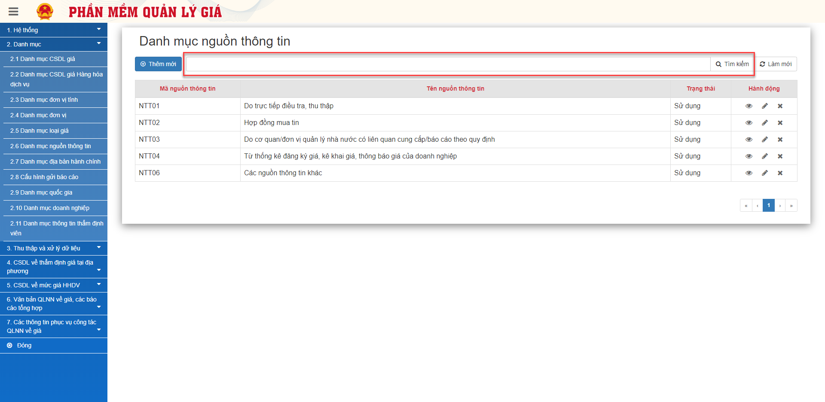
Hình: Giao diện màn hình tìm kiếm danh mục nguồn thông tin
- Từ màn hình hiển thị danh mục nguồn thông tin, NSD thực hiện nhập điều kiện tìm kiếm vào textbox, sau đó click biểu tượng để thực hiện tìm kiếm chuỗi xử lý
- Trường hợp để trống textbox và thực hiện tìm kiếm, hệ thống sẽ hiển thị tất cả các chuỗi xử lý đã có trong database
  - Xem chi tiết thông tin danh mục
- Từ màn hình danh sách danh mục nguồn thông tin, NSD chọn 1 danh mục sau đó click để chuyển sang màn hình xem chi tiết danh mục nguồn thông tin.
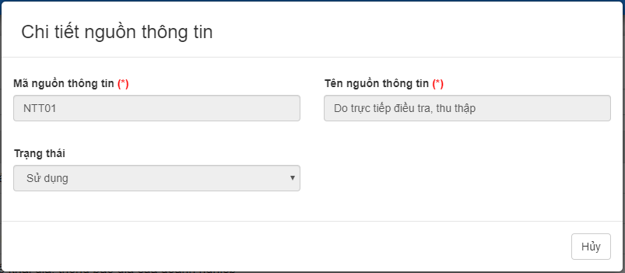
Hình: Giao diện xem chi tiết danh mục nguồn thông tin
- Màn hình hiển thị thông tin chi tiết danh mục nguồn thông tin, bao gồm các thông tin:
+) Mã nguồn thông tin
+) Tên nguồn thông tin
+) Trạng thái
  - Danh mục địa bàn hành chính
- Tác vụ
Đường dẫn | Màn hình chính >> Menu >> Danh mục >> Danh mục địa bàn hành chính
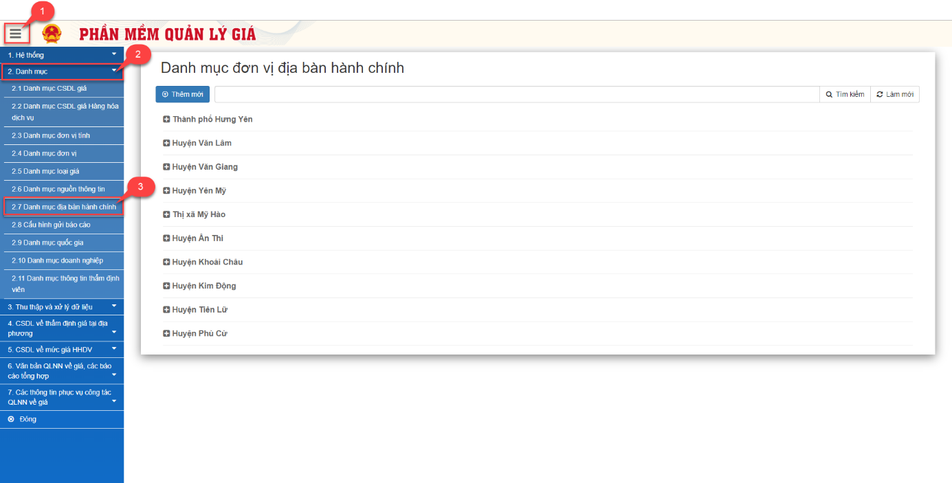
Hình : Giao diện “Danh mục địa bàn hành chính”
  - Thao tác thực hiện
Bước 1: Di chuyển chuột đến menu Danh mục
Bước 2: Trên thanh Menu chọn “Danh mục địa bàn hành chính ”
  - Thêm mới thông tin
Trong màn hình “Danh mục địa bàn hành chính”, nhấn chọn nút để mở giao diện thêm mới.
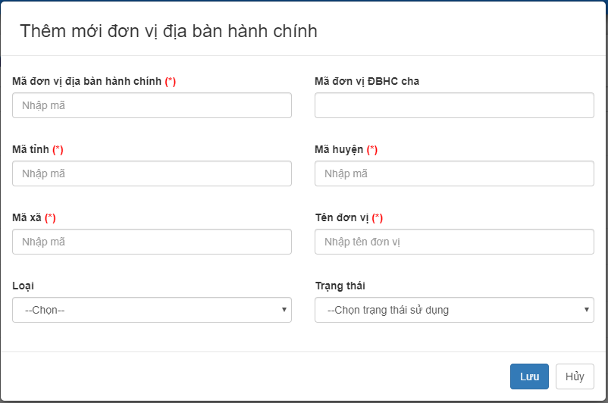
Hình : Giao diện thêm mới
- Màn hình hiển thị các thông tin
+) Mã đơn vị địa bàn hành chính: là trường hợp bắt buộc, không được nhập trùng với mã đã tồn tại trong cơ sở dữ liệu.
+) Tên đơn vị địa bàn hành chính cha: Không được nhập trùng với tên đã tồn tại trong cơ sở dữ liệu.
+) Mã tỉnh: là trường hợp bắt buộc, không được nhập trùng với mã đã tồn tại trong cơ sở dữ liệu.
+) Mã xã: là trường hợp bắt buộc, không được nhập trùng với mã đã tồn tại trong cơ sở dữ liệu.
+) Mã huyện: là trường hợp bắt buộc, không được nhập trùng với mã đã tồn tại trong cơ sở dữ liệu.
+) Mã đơn vị: là trường hợp bắt buộc, không được nhập trùng với mã đã tồn tại trong cơ sở dữ liệu.
+) Loại: hiển thị dạng droplist, cho phép chọn loại.
+) Trạng thái: hiển thị dạng droplist, cho phép chọn trạng thái.
- Sau khi thực hiện nhập hợp lệ các thông tin, NSD có thể lựa chọn:
+) Click để lưu lại các thông tin vừa nhập.
+) Click để hủy bỏ việc tạo mới, hệ thống quay lại màn hình trước đó.
  - Chỉnh sửa thông tin danh mục địa bàn hành chính
Từ màn hình danh sách danh mục địa bàn hành chính, NSD chọn 1 dang mục địa bàn hành chính cha, sau đó chọn 1 danh mục địa bàn, sau đó click để chuyển sang màn hình chỉnh sửa danh mục địa bàn hành chính vừa chọn.
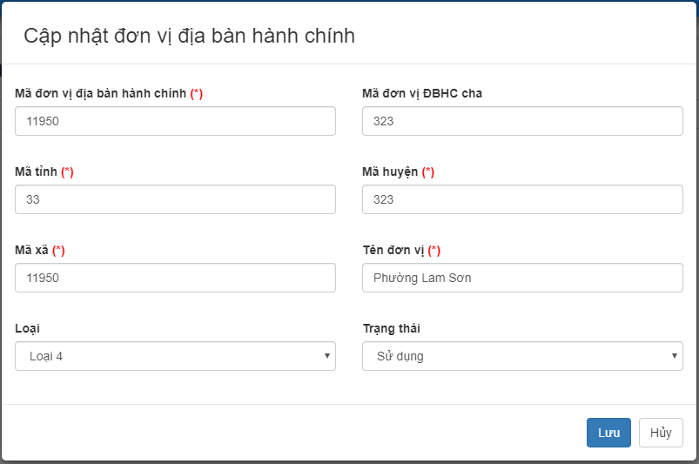
Hình : Giao diện màn hình chỉnh sửa
- NSD thực hiện chỉnh sửa hợp lệ các thông tin, sau đó thực hiện thao tác:
+) Click để lưu lại các thông tin danh mục vừa chỉnh sửa
+) Click để hủy bỏ việc tạo mới, hệ thống quay lại màn hình danh sách trước đó.
  - Xóa thông tin danh mục địa bàn hành chính
Từ màn hình danh sách danh mục địa bàn hành chính, chọn 1 danh mục sau đó click để thực hiện xóa danh mục đã chọn. Hệ thống hiển thị giao diện xóa:
Hình : Giao diện xác nhận việc xóa
+) Click để xác nhận việc xóa danh mục.
+) Click để hủy bỏ việc xóa, hệ thống quay lại màn hình danh mục trước đó.
  - Tìm kiếm thông tin danh mục
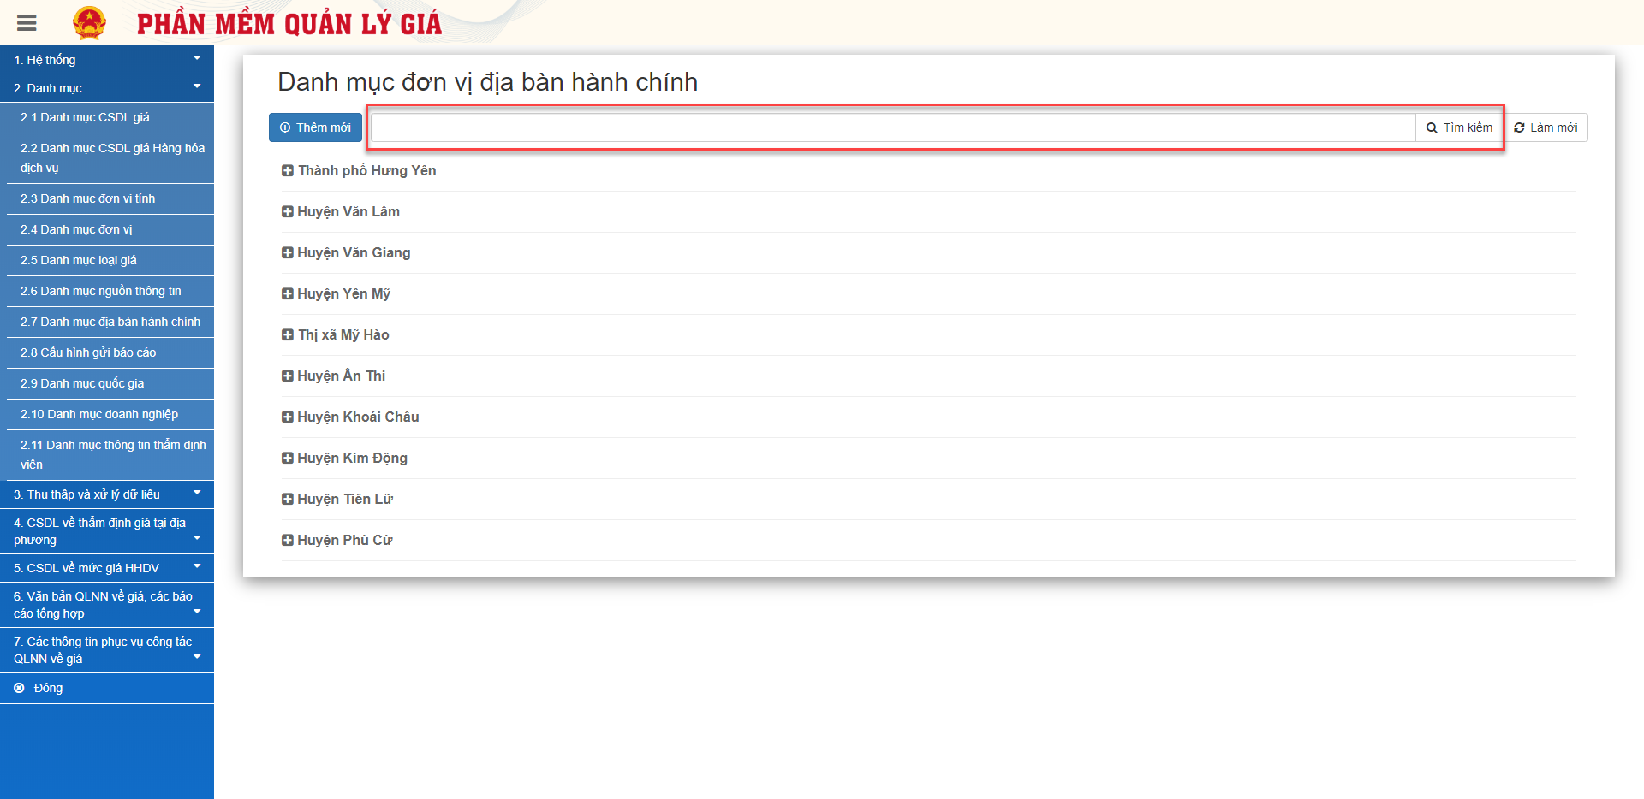
Hình: Giao diện màn hình tìm kiếm
- Từ màn hình hiển thị danh mục địa bàn hành chính, NSD thực hiện nhập điều kiện tìm kiếm vào textbox, sau đó click biểu tượng để thực hiện tìm kiếm chuỗi xử lý
- Trường hợp để trống textbox và thực hiện tìm kiếm, hệ thống sẽ hiển thị tất cả các chuỗi xử lý đã có trong database
  - Xem chi tiết thông tin danh mục địa bàn hành chính
- Từ màn hình danh sách danh mục địa bàn hành chính, NSD chọn 1 danh mục địa bàn cha, sau đó chọn 1 danh mục địa bàn, sau đó click để chuyển sang màn hình xem chi tiết danh mục địa bàn hành chính.
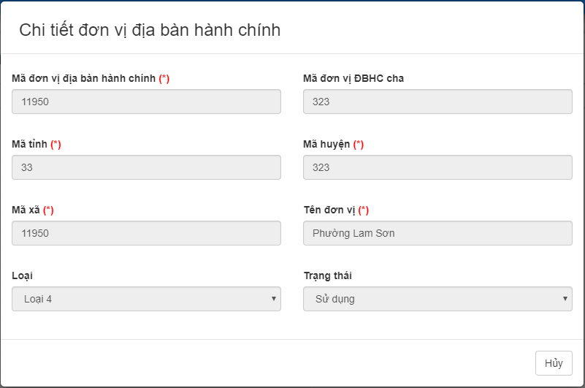
Hình: Giao diện xem chi tiết
- Màn hình hiển thị thông tin chi tiết danh mục nguồn thông tin, bao gồm các thông tin:
+) Mã đơn vị địa bàn hành chính
+) Mã đơn vị ĐBHC cha
+) Mã tỉnh
+) Mã huyện
+) Mã xã
+) Tên đơn vị
+) Loại
+) Trạng thái
  - Danh mục cấu hình gửi báo cáo
- Tác vụ
Đường dẫn | Màn hình chính >> Menu >> Danh mục >> Danh mục cấu hình gửi báo cáo
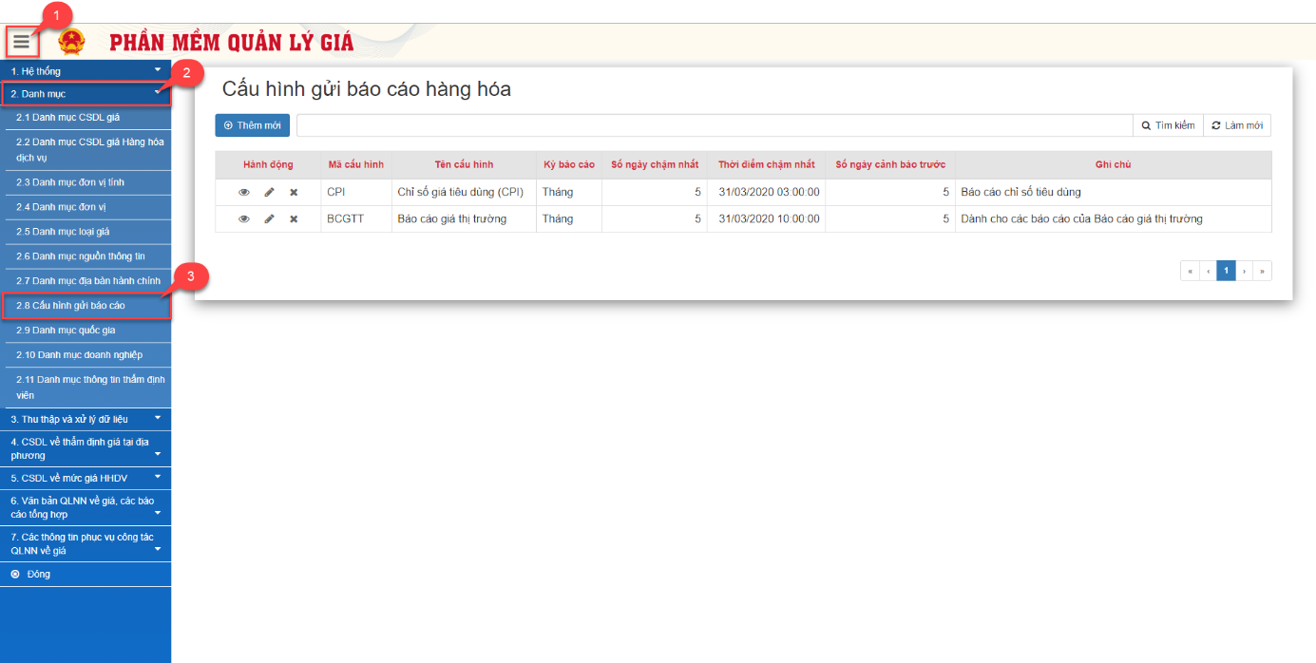
Hình : Giao diện “Danh mục cấu hình gửi báo cáo”
  - Thao tác thực hiện
Bước 1: Di chuyển chuột đến menu Danh mục
Bước 2: Trên thanh Menu chọn “Danh mục cấu hình gửi báo cáo”
  - Thêm mới thông tin
- Trong màn hình “Danh mục cấu hình gửi báo cáo”, nhấn chọn nút để mở giao diện thêm mới.
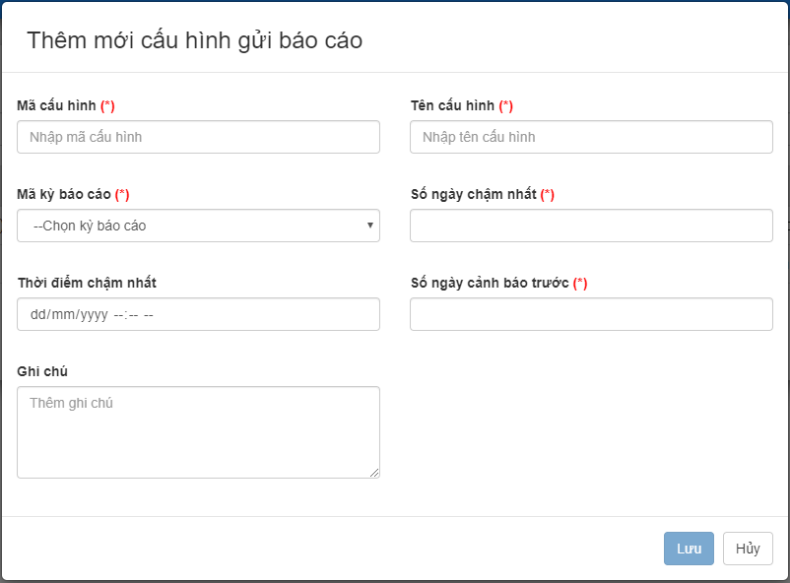
Hình : Giao diện thêm mới
- Màn hình hiển thị các thông tin
+) Mã cấu hình: là trường hợp bắt buộc, không được nhập trùng với mã đã tồn tại trong cơ sở dữ liệu.
+) Mã kỳ báo báo: là trường bắt buộc, hiển thị dạng droplist cho phép chọn.
+) Tên cấu hình: Là trường bắt buộc, không được nhập trùng với tên đã tồn tại trong cơ sở dữ liệu.
+) Số ngày chậm nhất: là trường hợp bắt buộc.
+) Số ngày cảnh báo trước: là trường hợp bắt buộc.
+) Thời gian chậm nhất
+) Ghi chú
- Sau khi thực hiện nhập hợp lệ các thông tin, NSD có thể lựa chọn:
+) Click để lưu lại các thông tin vừa nhập.
+) Click để hủy bỏ việc tạo mới, hệ thống quay lại màn hình trước đó.
  - Chỉnh sửa thông tin
- Từ màn hình danh sách Danh mục cấu hình gửi báo cáo, NSD chọn 1 cấu hình gửi báo cáo, sau đó click để chuyển sang màn hình chỉnh sửa danh mục cấu hình gửi báo cáo.
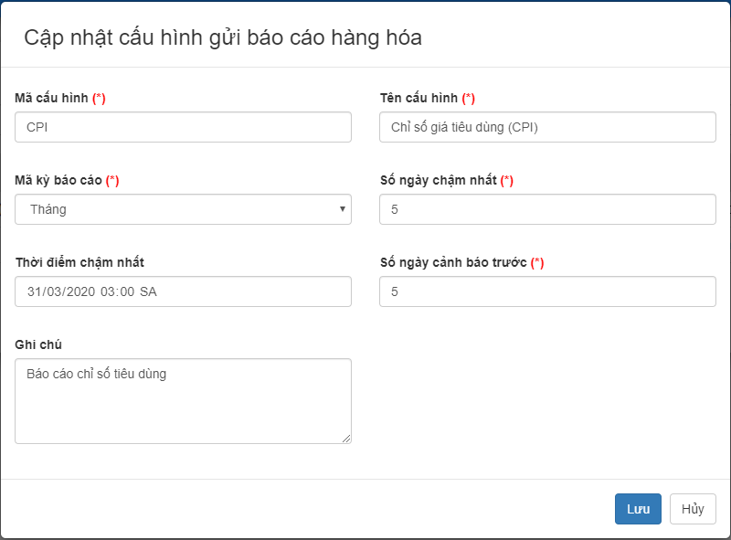
Hình : Giao diện màn hình chỉnh sửa
- NSD thực hiện chỉnh sửa hợp lệ các thông tin, sau đó thực hiện thao tác:
+) Click để lưu lại các thông tin danh mục vừa chỉnh sửa
+) Click để hủy bỏ việc tạo mới, hệ thống quay lại màn hình danh sách trước đó.
  - Xóa thông tin danh mục cấu hình gửi báo cáo
- Từ màn hình danh sách Danh mục cấu hình gửi báo cáo, chọn 1 danh mục sau đó click để thực hiện xóa danh mục đã chọn. Hệ thống hiển thị giao diện xóa:
Hình : Giao diện xác nhận việc xóa
+) Click để xác nhận việc xóa danh mục.
+) Click để hủy bỏ việc xóa, hệ thống quay lại màn hình danh mục trước đó.
  - Tìm kiếm thông tin danh mục
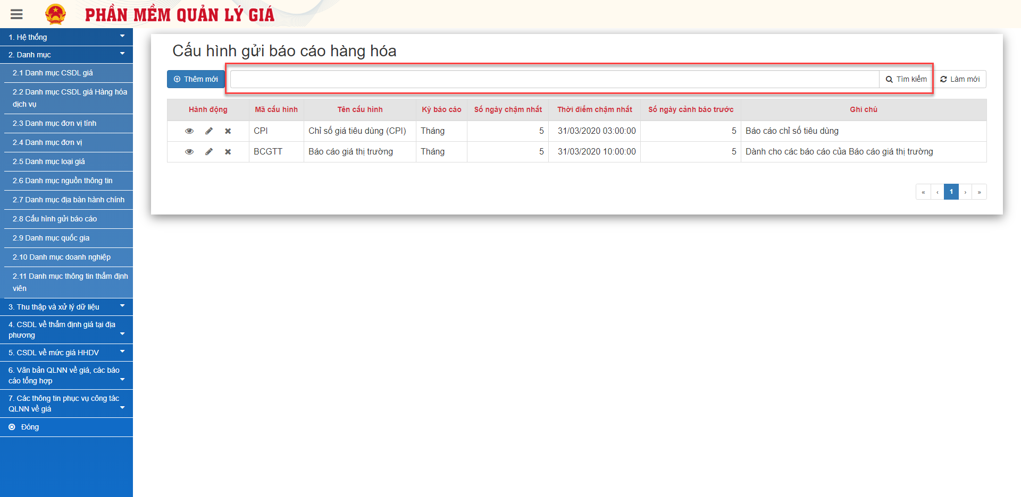
Hình: Giao diện màn hình tìm kiếm
- Từ màn hình hiển thị Danh mục cấu hình gửi báo cáo, NSD thực hiện nhập điều kiện tìm kiếm vào textbox, sau đó click biểu tượng để thực hiện tìm kiếm chuỗi xử lý
- Trường hợp để trống textbox và thực hiện tìm kiếm, hệ thống sẽ hiển thị tất cả các chuỗi xử lý đã có trong database
  - Xem chi tiết thông tin danh mục cấu hình gửi báo cáo
- Từ màn hình danh sách Danh mục cấu hình gửi báo cáo, NSD chọn 1 cấu hình báo cáo, sau đó click để chuyển sang màn hình xem chi tiết danh mục cấu hình gửi báo cáo.
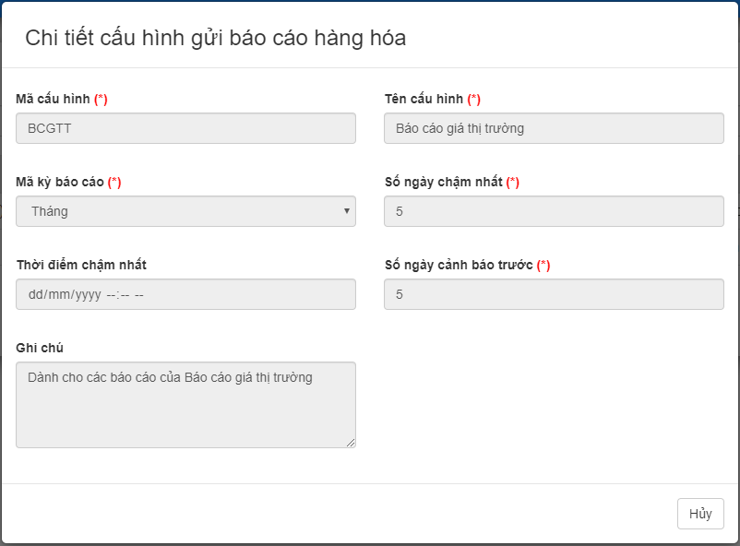
Hình: Giao diện xem chi tiết
- Màn hình hiển thị thông tin chi tiết danh mục Danh mục cấu hình gửi báo cáo, bao gồm các thông tin:
+) Mã cấu hình
+) Mã kỳ báo báo
+) Tên cấu hình
+) Số ngày chậm nhất
+) Số ngày cảnh báo trước
+) Thời gian chậm nhất
+) Ghi chú

9. Doanh mục quốc gia
- Tác vụ
Đường dẫn | Màn hình chính >> Menu >> Danh mục >> Danh mục quốc gia
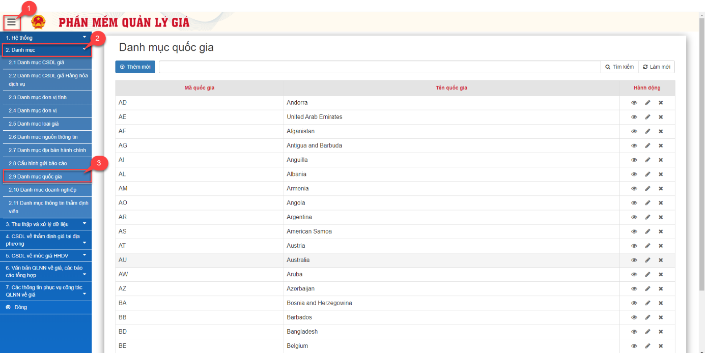
Hình : Giao diện “Danh mục quốc gia”
  - Thao tác thực hiện
Bước 1: Di chuyển chuột đến menu Danh mục
Bước 2: Trên thanh Menu chọn “Danh mục quốc gia ”

9.1. Thêm mới thông tin danh mục quốc gia
- Trong màn hình “Danh mục quốc gia”, nhấn chọn nút để mở giao diện thêm mới.
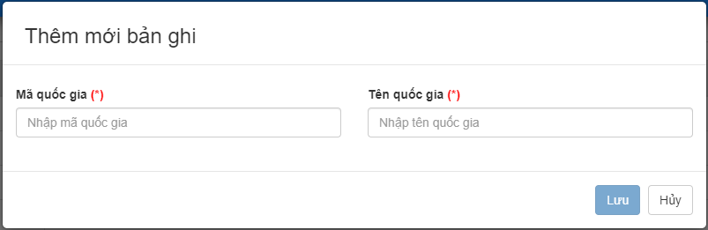
Hình : Giao diện thêm mới
- Màn hình hiển thị các thông tin
+) Mã quốc gia: là trường hợp bắt buộc, không được nhập trùng với mã đã tồn tại trong cơ sở dữ liệu.
+) Tên quốc: Là trường bắt buộc, không được nhập trùng với tên đã tồn tại trong cơ sở dữ liệu.
- Sau khi thực hiện nhập hợp lệ các thông tin, NSD có thể lựa chọn:
+) Click để lưu lại các thông tin vừa nhập.
+) Click để hủy bỏ việc tạo mới, hệ thống quay lại màn hình trước đó.

9.2. Chỉnh sửa thông tin danh mục quốc gia
- Từ màn hình danh sách Danh mục quốc gia, NSD chọn 1 quốc gia, sau đó click để chuyển sang màn hình chỉnh sửa danh mục quốc gia.
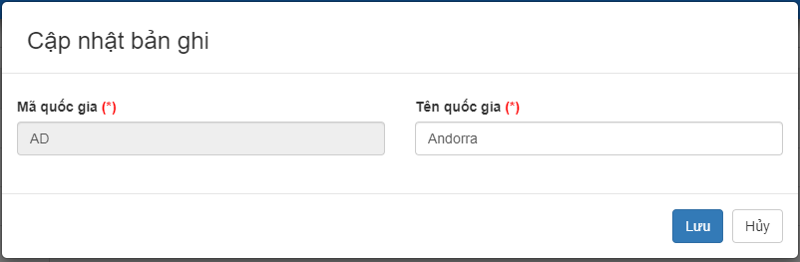
Hình : Giao diện màn hình chỉnh sửa
- NSD thực hiện chỉnh sửa hợp lệ các thông tin, sau đó thực hiện thao tác:
+) Click để lưu lại các thông tin danh mục vừa chỉnh sửa
+) Click để hủy bỏ việc tạo mới, hệ thống quay lại màn hình danh sách trước đó.

9.3. Xóa thông tin danh mục quốc gia
- Từ màn hình danh sách Danh mục quốc gia, chọn 1 danh mục sau đó click để thực hiện xóa danh mục đã chọn. Hệ thống hiển thị giao diện xóa:
Hình : Giao diện xác nhận việc xóa
+) Click để xác nhận việc xóa danh mục.
+) Click để hủy bỏ việc xóa, hệ thống quay lại màn hình danh mục trước đó.

9.4. Tìm kiếm thông tin danh mục quốc gia
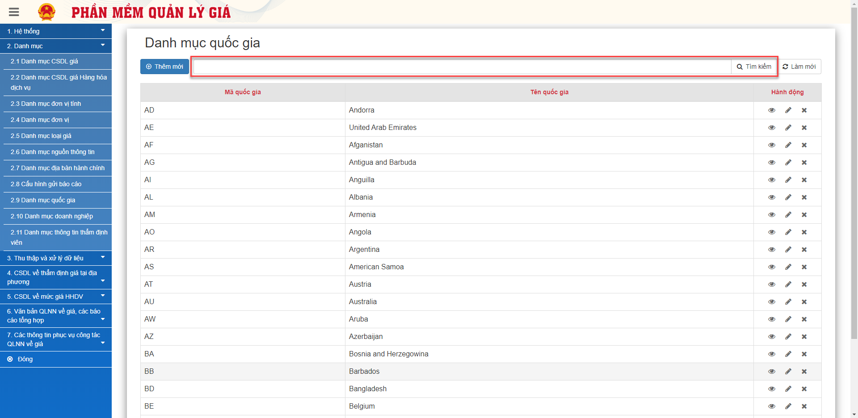
Hình: Giao diện màn hình tìm kiếm
- Từ màn hình hiển thị Danh mục quốc gia, NSD thực hiện nhập điều kiện tìm kiếm vào textbox, sau đó click biểu tượng để thực hiện tìm kiếm chuỗi xử lý.
- Trường hợp để trống textbox và thực hiện tìm kiếm, hệ thống sẽ hiển thị tất cả các chuỗi xử lý đã có trong database

9.5. Xem chi tiết thông tin danh mục quốc gia
- Từ màn hình danh sách Danh mục quốc gia, NSD chọn 1 cấu hình báo cáo, sau đó click để chuyển sang màn hình xem chi tiết danh mục quốc gia.
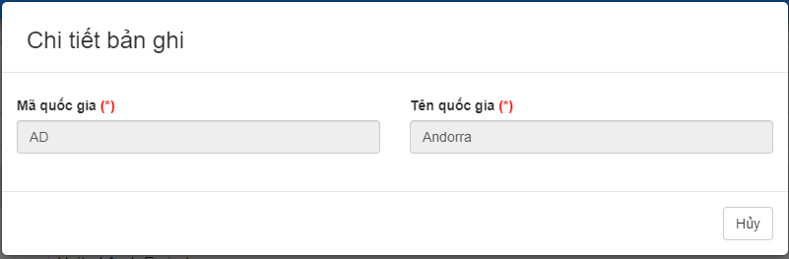
Hình: Giao diện xem chi tiết
- Màn hình hiển thị thông tin chi tiết danh mục Danh mục cấu hình gửi báo cáo, bao gồm các thông tin:
+) Mã quốc gia
+) Tên quốc gia

10. Danh mục doanh nghiệp
- Tác vụ
Đường dẫn | Màn hình chính >> Menu >> Danh mục >> Danh mục doanh nghiệp
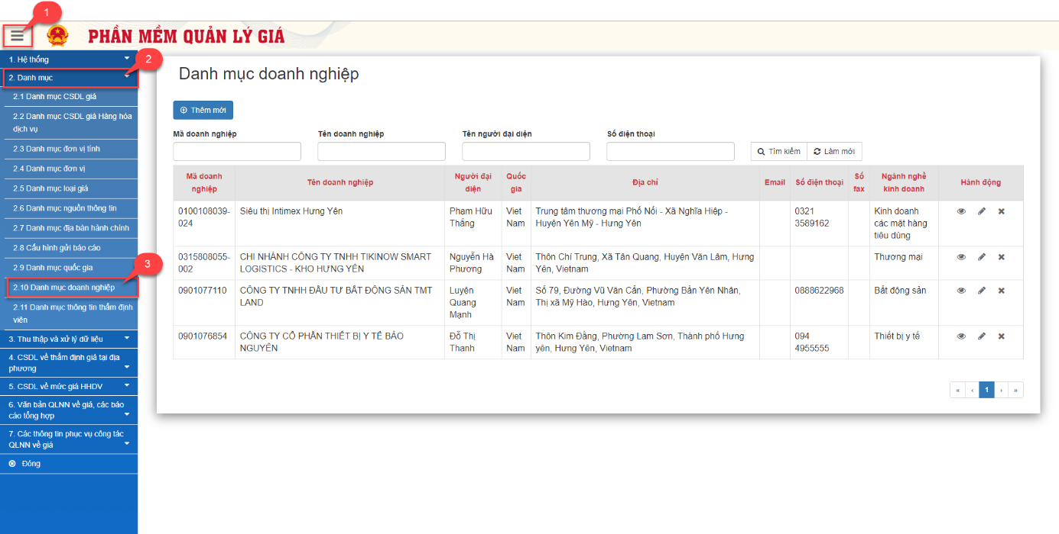
Hình : Giao diện “Danh mục doanh nghiệp”
  - Thao tác thực hiện
Bước 1: Di chuyển chuột đến menu Danh mục
Bước 2: Trên thanh Menu chọn “Danh mục doanh nghiệp ”

10.1. Thêm mới thông tin danh mục doanh nghiệp
- Trong màn hình “Danh mục doanh nghiệp”, nhấn chọn nút để mở giao diện thêm mới.
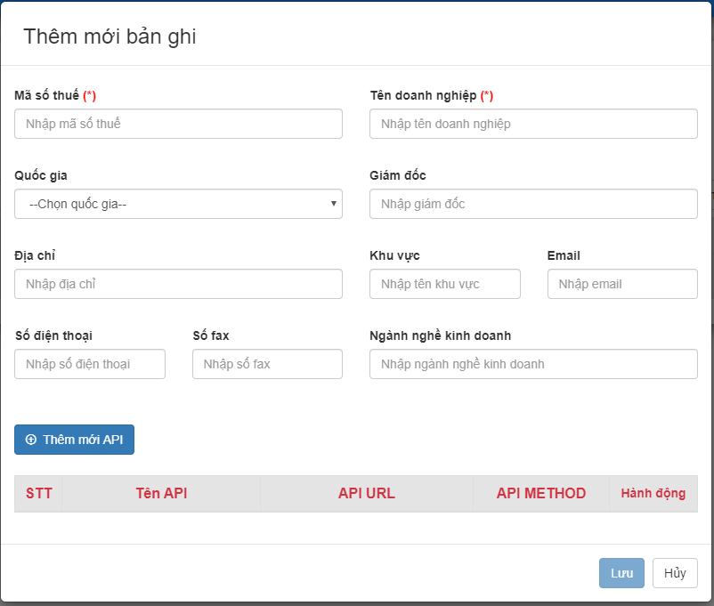
Hình : Giao diện thêm mới
- Màn hình hiển thị các thông tin
+) Mã số thuế: là trường hợp bắt buộc, nhập mã số thuế của doanh nghiệp
+) Tên doanh nghiệp: Là trường bắt buộc, nhập tên doanh nghiệp.
+) Quốc gia: hiển thị danh sách các quốc gia dưới dạng droplist, cho phép chọn các quốc gia.
+) Giám đốc: Cho phép NSD nhập tên người đại diện
+) Địa chỉ: Cho phép NSD nhập địa chỉ
+) Khu vực: Cho phép NSD nhập khu vực
+) Email: Cho phép NSD nhập email
+) Số điện thoại: Cho phép NSD nhập số điện thoại
+) Số fax: Cho phép NSD nhập số fax
+) Ngành nghề kinh doanh: cho phép NSD nhập ngành nghề kinh doanh
+) Thêm mới API
- Sau khi thực hiện nhập hợp lệ các thông tin, NSD có thể lựa chọn:
+) Click để lưu lại các thông tin vừa nhập.
+) Click để hủy bỏ việc tạo mới, hệ thống quay lại màn hình trước đó.

10.2. Chỉnh sửa thông tin danh mục doanh nghiệp
- Từ màn hình danh sách Danh mục doanh nghiệp, NSD chọn 1 doanh nghiệp, sau đó click để chuyển sang màn hình chỉnh sửa.
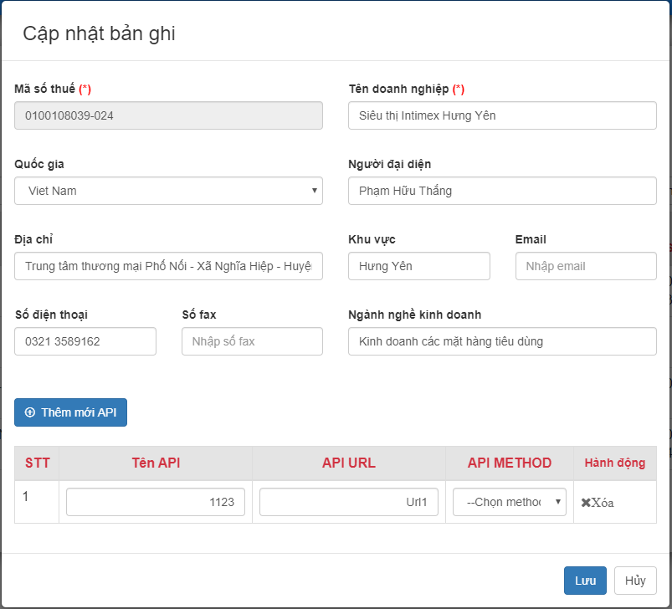
Hình : Giao diện màn hình chỉnh sửa
- NSD thực hiện chỉnh sửa hợp lệ các thông tin, sau đó thực hiện thao tác:
+) Click để lưu lại các thông tin danh mục vừa chỉnh sửa
+) Click để hủy bỏ việc tạo mới, hệ thống quay lại màn hình danh sách trước đó.

10.3. Xóa thông tin danh mục doanh nghiệp
- Từ màn hình danh sách Danh mục doanh nghiệp, chọn 1 danh mục sau đó click để thực hiện xóa danh mục đã chọn. Hệ thống hiển thị giao diện xóa:
Hình : Giao diện xác nhận việc xóa
+) Click để xác nhận việc xóa danh mục.
+) Click để hủy bỏ việc xóa, hệ thống quay lại màn hình danh mục trước đó.

10.4. Tìm kiếm thông tin danh mục
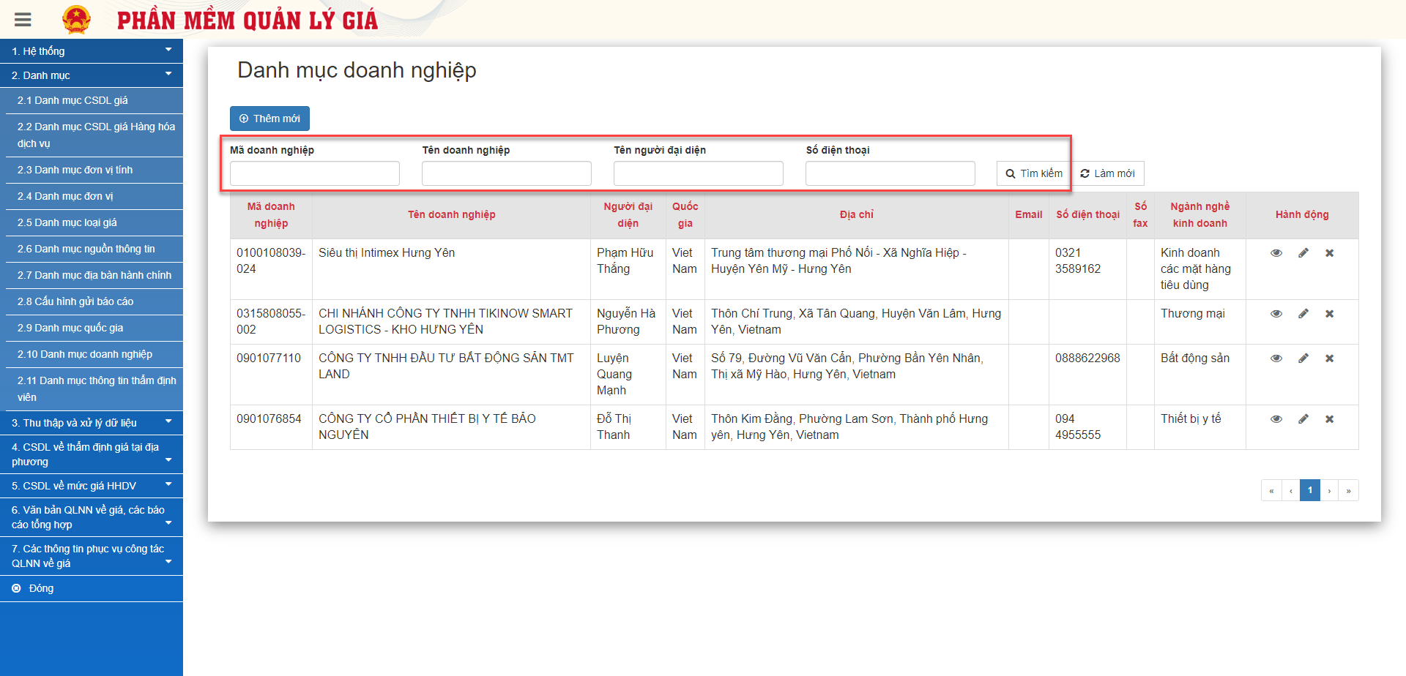
Hình: Giao diện màn hình tìm kiếm
- Từ màn hình hiển thị Danh mục doanh nghiệp, NSD thực hiện nhập điều kiện tìm kiếm vào textbox, sau đó click biểu tượng để thực hiện tìm kiếm chuỗi xử lý
- Trường hợp để trống textbox và thực hiện tìm kiếm, hệ thống sẽ hiển thị tất cả các chuỗi xử lý đã có trong database

10.5. Xem chi tiết thông tin danh mục doanh nghiệp
- Từ màn hình danh sách Danh mục doanh nghiệp, NSD chọn 1 danh mục doanh nghiệp, sau đó click để chuyển sang màn hình xem chi tiết danh mục doanh nghiệp.
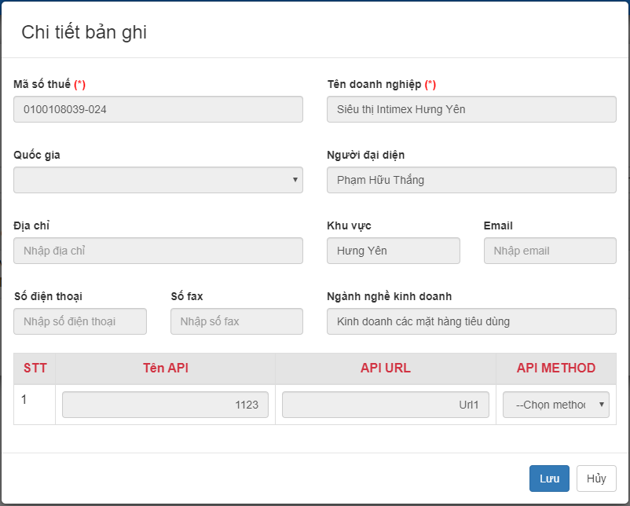
Hình: Giao diện xem chi tiết
- Màn hình hiển thị thông tin chi tiết danh mục Danh mục doanh nghiệp, bao gồm các thông tin:
+) Mã số thuế
+) Tên doanh nghiệp
+) Quốc gia
+) Người đại diện
+) Địa chỉ
+) Khu vực
+) Email
+) Số điện thoại
+) Số fax
+) Ngành nghề kinh doanh
+) Thêm mới API

11. Danh mục thẩm định viên
- Tác vụ
Đường dẫn | Màn hình chính >> Menu >> Danh mục >> Danh mục thẩm định viên
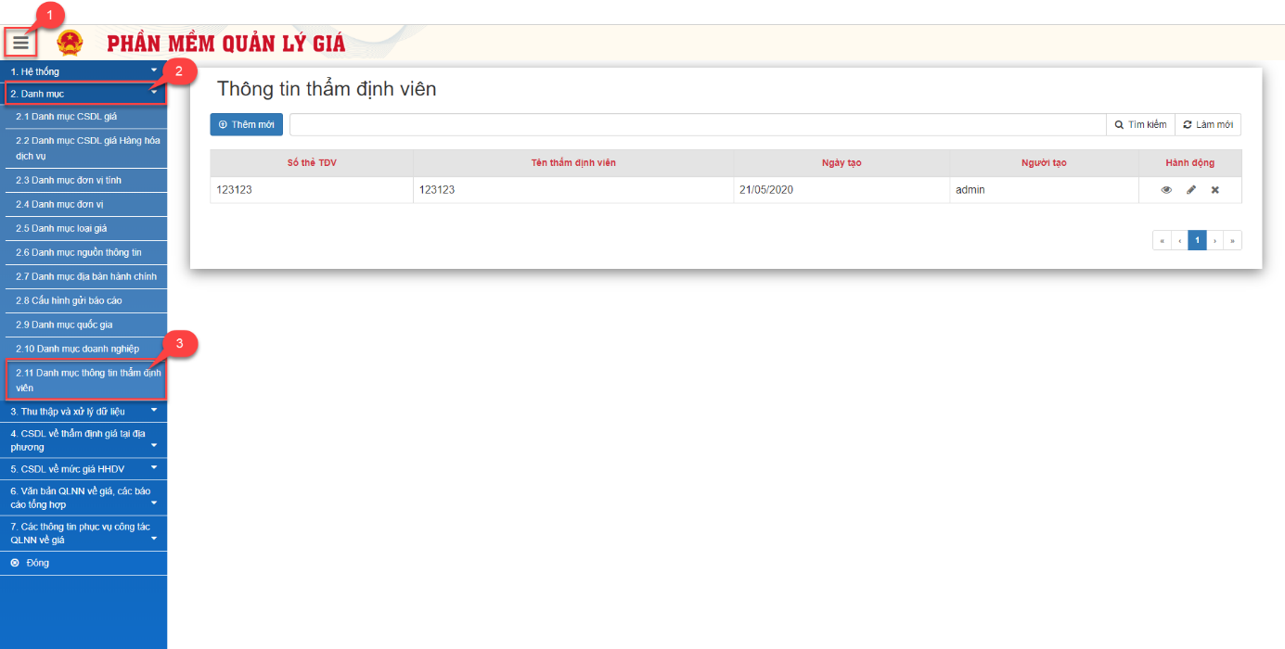
Hình : Giao diện “Danh mục thẩm định viên”
  - Thao tác thực hiện
Bước 1: Di chuyển chuột đến menu Danh mục
Bước 2: Trên thanh Menu chọn “Danh mục thẩm định viên ”

11.1. Thêm mới thông tin danh mục thẩm định viên
- Trong màn hình “Danh mục thẩm định viên”, nhấn chọn nút để mở giao diện thêm mới.

Hình : Giao diện thêm mới
Màn hình hiển thị các thông tin
- Thông tin thẩm định viên
+) Số thẻ TĐV: là trường hợp bắt buộc, nhập số thẻ TĐV
+) Ngày cấp: là trường hợp bắt buộc, cho phép NSD nhập số thẻ TĐV
+) Ngày bắt đầu DK hành nghề tại DN: cho phép NSD nhập ngày bắt đầu DK hành nghề
+ Họ và tên: cho phép NSD nhập họ và tên thẩm định viên
+) Ngày sinh: cho phép NSD nhập ngày sinh
+) Giới tính: cho phép NSD chọn giới tính
+) CMT/ Hộ chiếu: cho phép NSD nhập số CMT/ Hộ chiếu
+) Ngày cấp: cho phép NSD nhập ngày cấp
+) Nơi cấp: cho phép NSD nhập nơi cấp
+ Quê quán: cho phép NSD nhập quê quán
+) Địa chỉ thường trú: cho phép NSD nhập địa chỉ thường trú
+) Điện thoại: NSD nhập số điện thoại
+) Email: NSD nhập email
+) Chức vụ: NSD nhập chức vụ
+) Giấy CN cập nhật kiến thức: NSD nhập giấy CN cập nhật kiến thức
+) Số hợp đồng lao động: NSD nhập số hợp đồng lao động
+) Ngày ký: NSD nhập ngày ký
+) Tư cách thành viên tại doanh nghiệp: NSD có thể tích chọn
+) Tỷ lệ góp vốn(%): NSD nhập tỷ lệ góp vốn
+) Tốt nghiệp đại học: NSD trình độ đại học
+) Chuyên ngành: NSD nhập chuyên ngành học
+) Năm tốt nghiệp: nhập năm tốt nghiệp
+) Học vị: Nhập học vị
+) Năm: Nhập năm
+) Học hàm: nhập học hàm
+) Năm: Nhập năm
+) Nội dun ủy quyền
- Thời gian đăng ký hành nghề
+)Thời gian từ: nhập thời gian bắt đầu đăng ký hành nghề
+) Thời gian đến: nhập thời gian kết thúc hành nghề
+) Công việc: nhập công việc
+) Chức vụ: nhập chức vụ
+) Đơn vị công tác: nhập đơn vị công tác
+) Ghi chú: nhập ghi chú
- Thông tin cập nhật kiến thức hằng năm:
+) Giấy CN cập nhật kiến thức: nhập giấy CN cập nhật kiến thức
+) Ngày cấp: nhập ngày cấp
+) Nơi cấp: nhập nơi cấp
+) Ghi chú: nhập ghi chú
- Sau khi thực hiện nhập hợp lệ các thông tin, NSD có thể lựa chọn:
+) Click để lưu lại các thông tin vừa nhập.
+) Click để hủy bỏ việc tạo mới, hệ thống quay lại màn hình trước đó.

11.2. Chỉnh sửa thông tin danh mục thẩm định viên
- Từ màn hình danh sách Danh mục thẩm định viên, NSD chọn 1 hồ sơ thẩm định viên, sau đó click để chuyển sang màn hình chỉnh sửa.

Hình : Giao diện màn hình chỉnh sửa
- NSD thực hiện chỉnh sửa hợp lệ các thông tin, sau đó thực hiện thao tác:
+) Click để lưu lại các thông tin danh mục vừa chỉnh sửa
+) Click để hủy bỏ việc tạo mới, hệ thống quay lại màn hình danh sách trước đó.

11.3. Xóa thông tin danh mục thẩm định viên
- Từ màn hình danh sách Danh mục thẩm định viên, chọn 1 danh mục sau đó click để thực hiện xóa danh mục đã chọn. Hệ thống hiển thị giao diện xóa:
Hình : Giao diện xác nhận việc xóa
+) Click để xác nhận việc xóa danh mục.
+) Click để hủy bỏ việc xóa, hệ thống quay lại màn hình danh mục trước đó.

11.4. Tìm kiếm thông tin danh mục
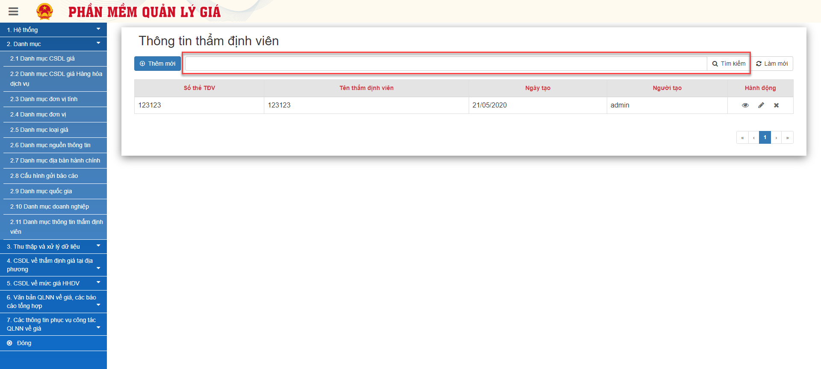
Hình: Giao diện màn hình tìm kiếm
- Từ màn hình hiển thị Danh mục thẩm định viên NSD thực hiện nhập điều kiện tìm kiếm vào textbox, sau đó click biểu tượng để thực hiện tìm kiếm chuỗi xử lý
- Trường hợp để trống textbox và thực hiện tìm kiếm, hệ thống sẽ hiển thị tất cả các chuỗi xử lý đã có trong database

11.5. Xem chi tiết thông tin danh mục thẩm định viên
- Từ màn hình danh sách Danh mục thẩm định viên, NSD chọn hồ sơ thẩm định viên, sau đó click để chuyển sang màn hình xem chi tiết danh mục thẩm định viên.

Hình: Giao diện xem chi tiết
- Màn hình hiển thị thông tin chi tiết danh mục Danh mục thẩm định viên, bao gồm các thông tin:
- Thông tin thẩm định viên
+) Số thẻ TĐV: là trường hợp bắt buộc, nhập số thẻ TĐV
+) Ngày cấp: là trường hợp bắt buộc, cho phép NSD nhập số thẻ TĐV
+) Ngày bắt đầu DK hành nghề tại DN: cho phép NSD nhập ngày bắt đầu DK hành nghề
+ Họ và tên: cho phép NSD nhập họ và tên thẩm định viên
+) Ngày sinh: cho phép NSD nhập ngày sinh
+) Giới tính: cho phép NSD chọn giới tính
+) CMT/ Hộ chiếu: cho phép NSD nhập số CMT/ Hộ chiếu
+) Ngày cấp: cho phép NSD nhập ngày cấp
+) Nơi cấp: cho phép NSD nhập nơi cấp
+ Quê quán: cho phép NSD nhập quê quán
+) Địa chỉ thường trú: cho phép NSD nhập địa chỉ thường trú
+) Điện thoại: NSD nhập số điện thoại
+) Email: NSD nhập email
+) Chức vụ: NSD nhập chức vụ
+) Giấy CN cập nhật kiến thức: NSD nhập giấy CN cập nhật kiến thức
+) Số hợp đồng lao động: NSD nhập số hợp đồng lao động
+) Ngày ký: NSD nhập ngày ký
+) Tư cách thành viên tại doanh nghiệp: NSD có thể tích chọn
+) Tỷ lệ góp vốn(%): NSD nhập tỷ lệ góp vốn
+) Tốt nghiệp đại học: NSD trình độ đại học
+) Chuyên ngành: NSD nhập chuyên ngành học
+) Năm tốt nghiệp: nhập năm tốt nghiệp
+) Học vị: Nhập học vị
+) Năm: Nhập năm
+) Học hàm: nhập học hàm
+) Năm: Nhập năm
+) Nội dun ủy quyền:
- Thời gian đăng ký hành nghề
+)Thời gian từ: nhập thời gian bắt đầu đăng ký hành nghề
+) Thời gian đến: nhập thời gian kết thúc hành nghề
+) Công việc: nhập công việc
+) Chức vụ: nhập chức vụ
+) Đơn vị công tác: nhập đơn vị công tác
+) Ghi chú: nhập ghi chú
- Thông tin cập nhật kiến thức hằng năm:
+) Giấy CN cập nhật kiến thức: nhập giấy CN cập nhật kiến thức
+) Ngày cấp: nhập ngày cấp
+) Nơi cấp: nhập nơi cấp
+) Ghi chú: nhập ghi chú

- QUẢN LÝ CHỨC NĂNG
  - Thu thập và xử lý dữ liệu
  - Giá hàng hóa dịch vụ thuộc diện báo cáo giá thị trường
- Tác vụ
Đường dẫn | Màn hình chính >> Menu >> Thu thập xử lý dữ liệu về giá >> Giá hàng hóa dịch vụ thuộc diện báo cáo giá thị trường
`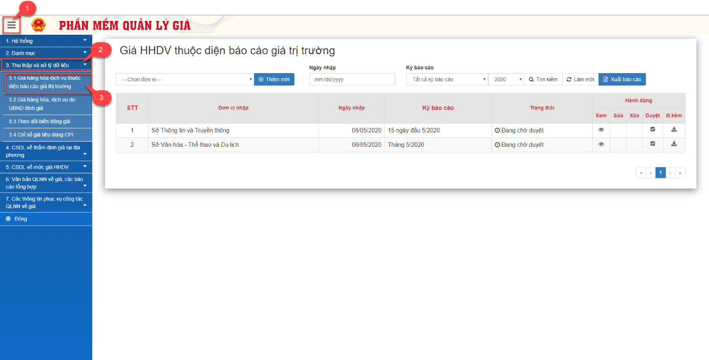
Hình: Giao diện “Giá HHDV thuộc diện báo cáo giá thị trường”
- Thao tác thực hiện
Bước 1: Di chuyển chuột đến menu “Thu thập xử lý dữ liệu về giá”.
Bước 2: Trên thanh Menu chọn “Giá HHDV thuộc diện báo cáo giá thị trường”.
  - Thêm mới thông tin
Trong màn hình “Giá hàng hóa dịch vụ thuộc diện báo cáo giá thị trường”, nhấn chọn đơn vị báo cáo. 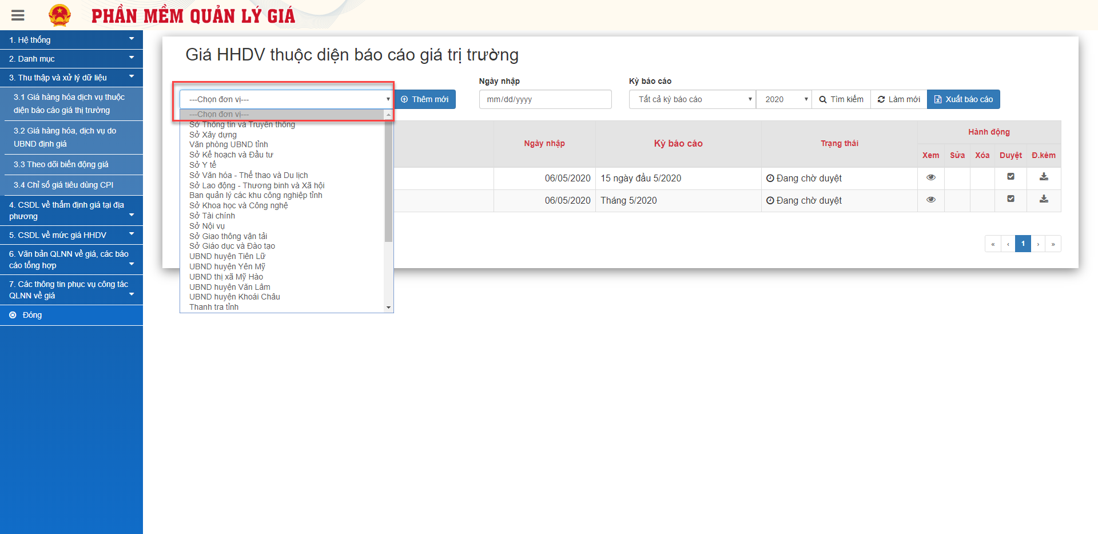
Chọn nút , Giao diện thêm mới sẽ hiển thị như sau:
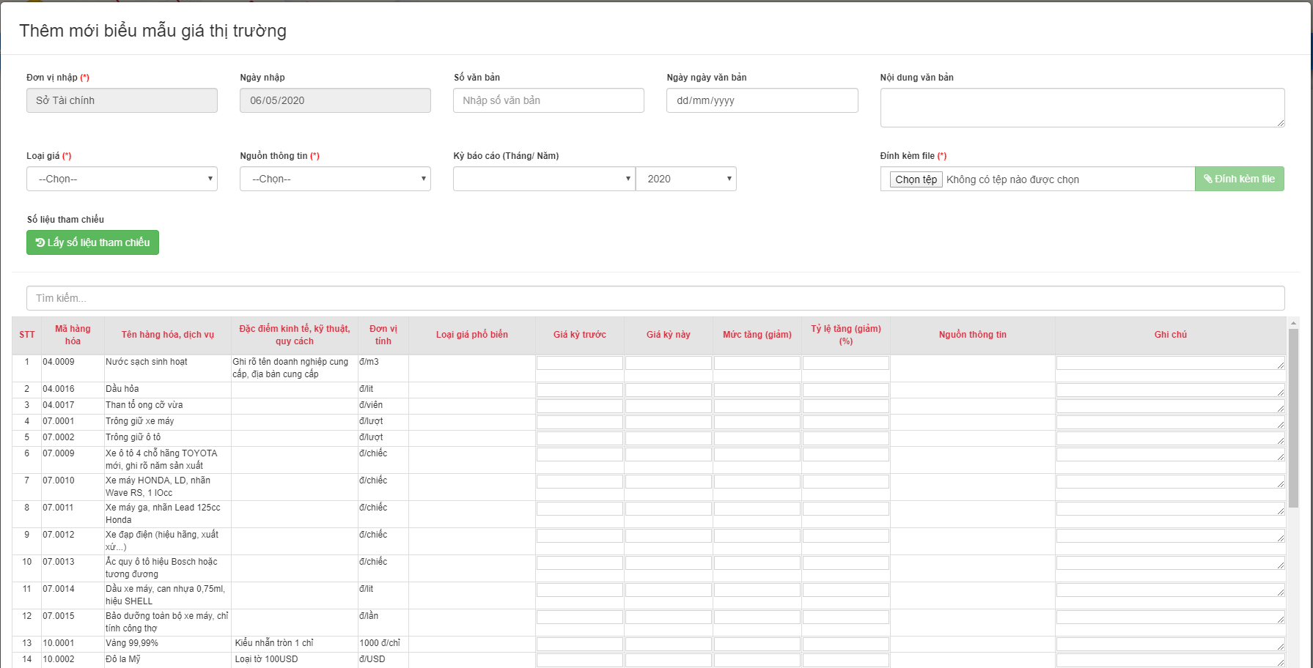
Hình: Giao diện thêm mới
Màn hình hiển thị các thông tin:
+) Đơn vị nhập: là trường hợp bắt buộc.
+) Ngày nhập: Hệ thống mặc định là ngày hiện tại.
+) Kỳ báo cáo: NSD chọn kỳ báo cáo phù hợp với thời điểm báo cáo.
+) Loại giá: Là trường bắt buộc, hiển thị dạng droplist, cho phép chọn loại.
+) Nguồn thông tin: Là trường bắt buộc, hiển thị dạng droplist, cho phép chọn loại.
+) Đính kèm file: Là trường bắt buộc
- Sau khi thực hiện nhập hợp lệ các thông tin, NSD có thể lựa chọn:
+) Click để lưu lại các thông tin vừa nhập.
+) Click để hủy bỏ việc tạo mới, hệ thống quay lại màn hình trước đó.
  - Chỉnh sửa thông tin
- Từ màn hình danh sách giá hàng hóa dịch vụ thuộc diện báo cáo giá thị trường, NSD chọn 1 hồ sơ báo cáo giá của đơn vị, sau đó click để chuyển sang màn hình chỉnh sửa giá HHDV.
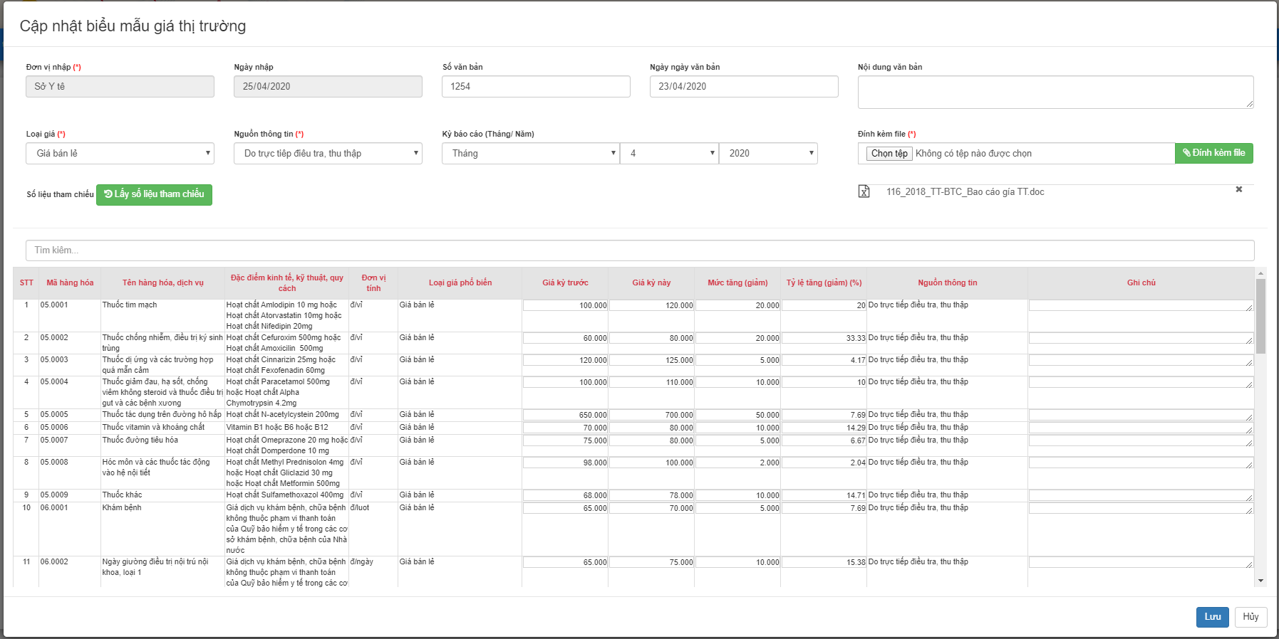
Hình : Giao diện màn hình chỉnh sửa giá HHDV
- NSD thực hiện chỉnh sửa hợp lệ các thông tin, sau đó thực hiện thao tác:
+) Click để lưu lại các thông tin vừa chỉnh sửa
+) Click để hủy bỏ việc tạo mới, hệ thống quay lại màn hình danh sách trước đó.
  - Xóa thông tin
- Từ màn hình danh sách giá hàng hóa dịch vụ thuộc diện báo cáo giá thị trường, chọn 1 giá HHDV, sau đó clickđể thực hiện xóa giá HHDV đã chọn. Hệ thống hiển thị giao diện xóa:
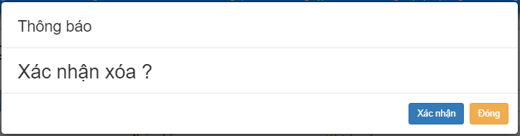
Hình : Giao diện xác nhận việc xóa giá HHDV
+) Click để xác nhận việc xóa.
+) Click để hủy bỏ việc xóa, hệ thống quay lại màn hình danh sách trước đó.
  - Tìm kiếm thông tin
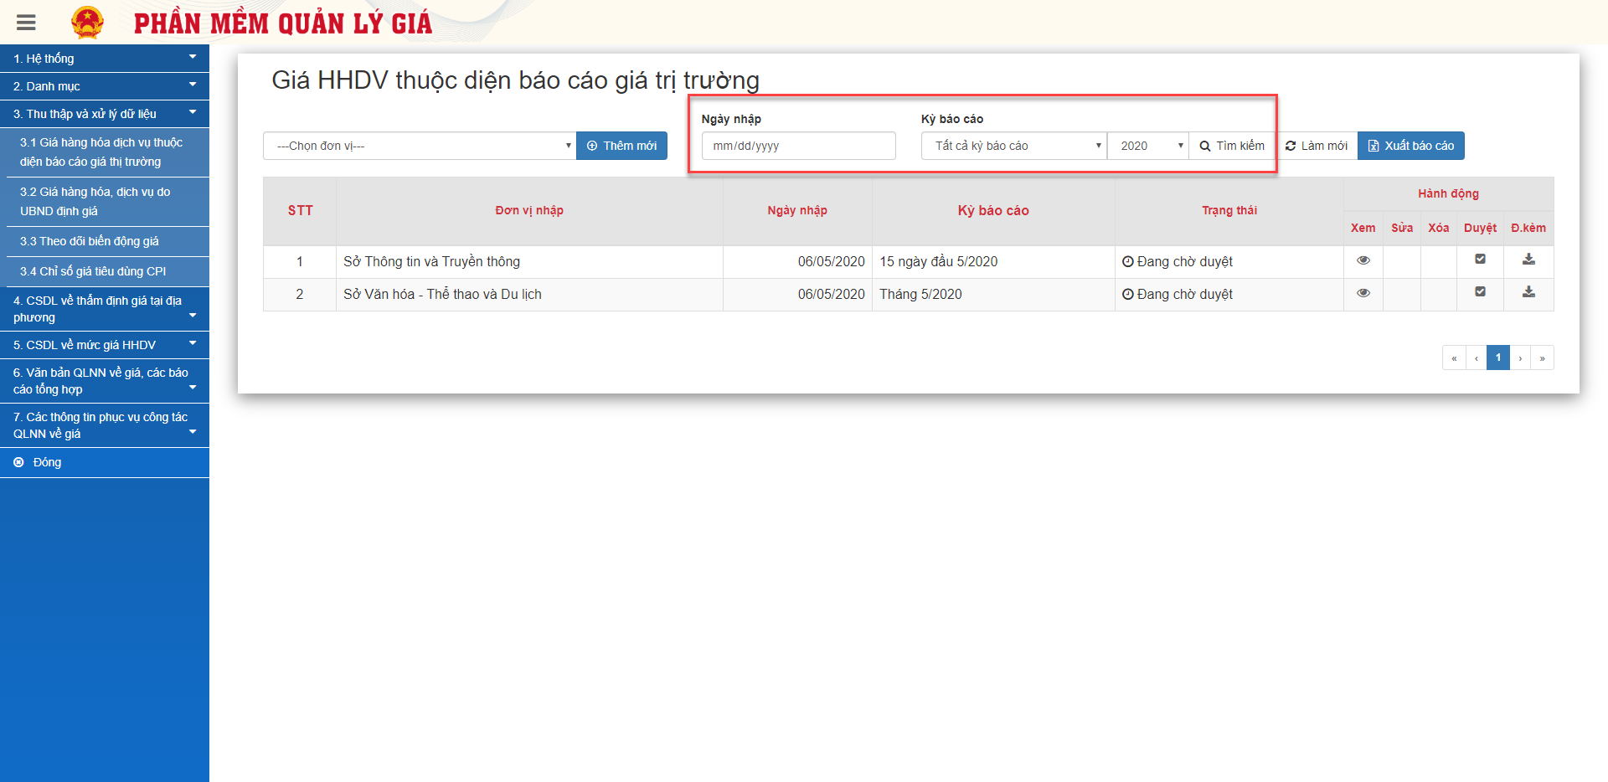
Hình: Giao diện tìm kiếm Giá HHDV
- Từ màn hình hiển thị giá HHDV thuộc diện báo cáo giá thị trường, NSD thực hiện nhập điều kiện tìm kiếm vào textbox, sau đó click biểu tượng để thực hiện tìm kiếm chuỗi xử lý.
- Trường hợp để trống textbox và thực hiện tìm kiếm, hệ thống sẽ hiển thị tất cả các chuỗi xử lý đã có trong database.
  - Duyệt báo cáo
- Từ màn hình danh sách giá hàng hóa dịch vụ thuộc diện báo cáo giá thị trường, chọn 1 giá HHDV, sau đó click để thực hiện duyệt giá HHDV đã chọn. Hệ thống hiển thị giao diện xin xét duyệt:
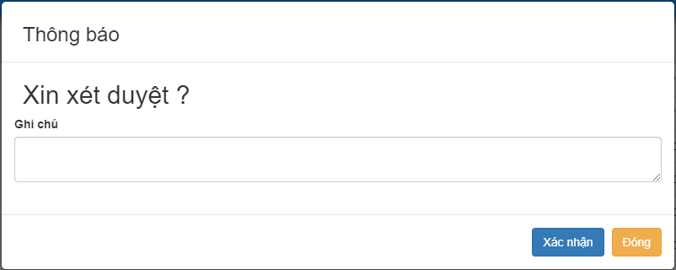
- NSD nhập ghi chú, sau đó ấn , màn hình sẽ chuyển sang trạng thái “Đang chờ duyệt”.
- Khi màn hình đang hiển thị ở trạng thái “Đang chờ duyệt”, NSD ấn chọn nút để duyệt báo cáo. Hệ thống hiển thị giao diện duyệt như sau:
- Sau khi NSD nhấn thì hệ thống sẽ hiển thị trạng thái “Đã duyệt”.
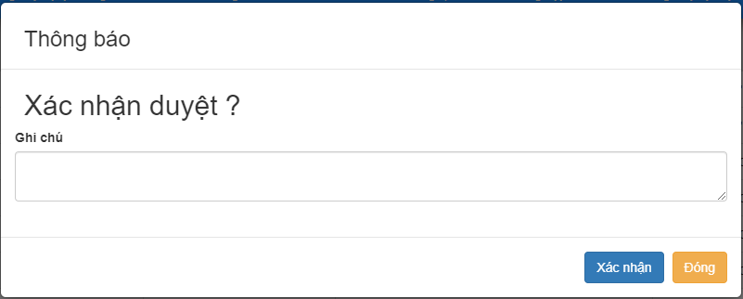
  - Xem chi tiết thông tin
- Từ màn hình danh sách giá hàng hóa, dịch vụ thuộc danh mục báo cáo giá thị trường, NSD chọn 1 hồ sơ báo cáo giá, sau đó click để chuyển sang màn hình xem chi tiết giá hàng hóa, dịch vụ thuộc diện báo cáo giá thị trường.

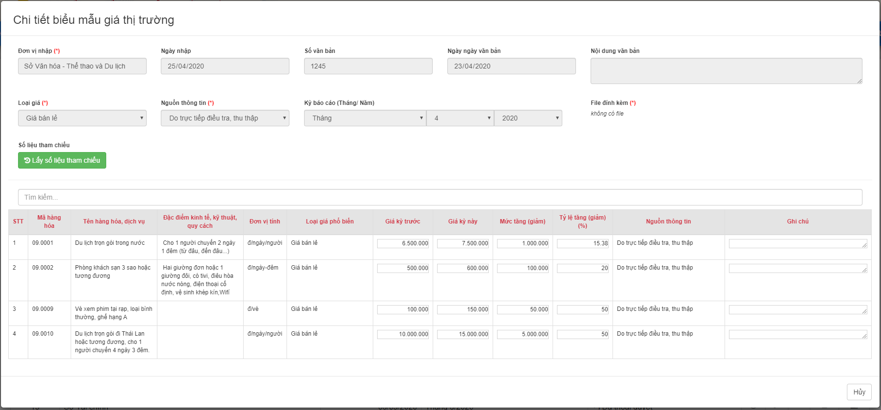
  - Kết xuất báo cáo
- Từ màn hình danh sách giá hàng hóa, dịch vụ thuộc danh mục báo cáo giá thị trường, NSD chọn 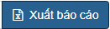, sau đó click để chuyển sang màn hình xuất báo cáo.
  - Giá hàng hóa, dịch vụ do UBND định giá
    - Giá các loại đất
- Tác vụ
Đường dẫn | Màn hình chính >> Menu >>Thu thập và xử lý dữ liệu >> Giá hàng hóa dịch vụ do UBND định giá >> Giá các loại đất
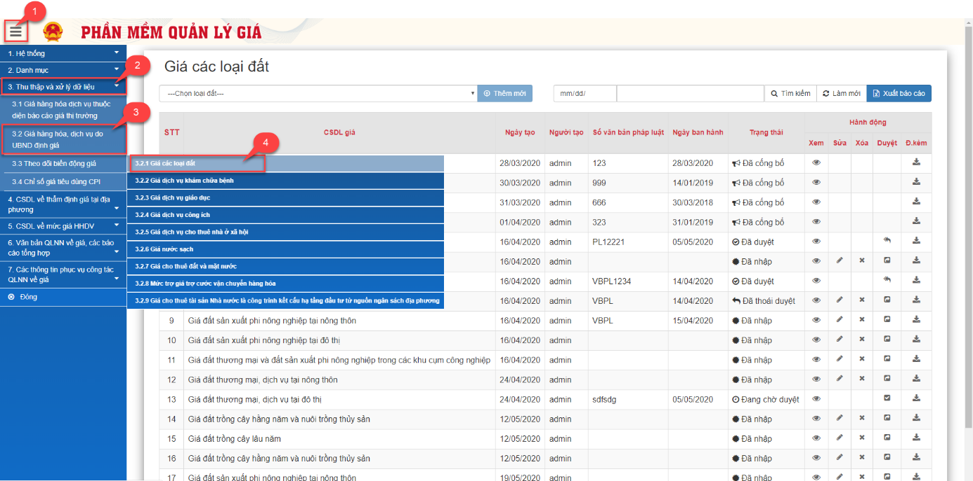
Hình : Giao diện danh sách giá các loại đất
- Thao tác thực hiện
Bước 1: Di chuyển chuột đến menu Thu thập và xử lý dữ liệu
Bước 2: Trên thanh Menu chọn “Giá hàng hóa, dịch vụ do UBND định giá”
Bước 3: Trên thanh thả xuống chọn “Giá các loại đất”
    - Thêm mới thông tin giá các loại đất
- Thêm mới “Giá đất trồng cây hằng năm và nuôi trồng thủy sản”
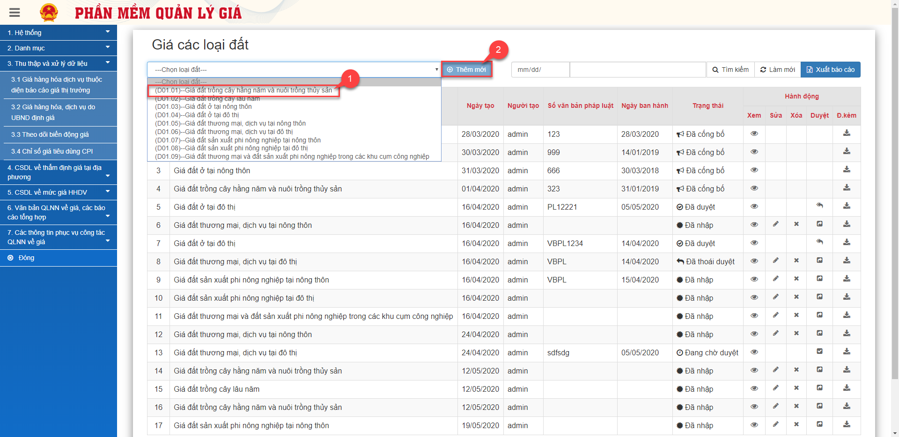
Hình: Giao diện “Giá đất trồng cây hằng năm và nuôi trồng thủy sản”
- Từ màn hình giao diện chung của danh sách Giá các loại đất, NSD click vào ô chọn loại đất, sau đó chọn “Giá đất trồng cây hằng năm và nuôi trồng thủy sản”. Giao diện thêm mới sẽ hiển thị như sau:
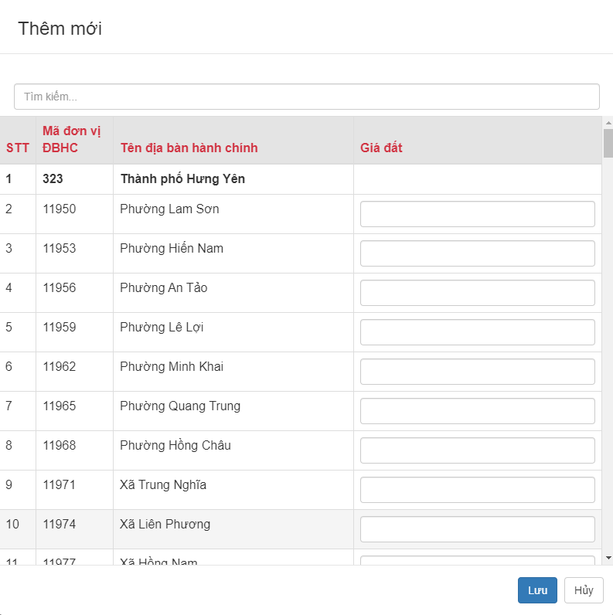
Hình: Giao diện thêm mới “Giá đất trồng cây hằng năm và nuôi trồng thủy sản”
- Màn hình hiển thị thông tin:
+) STT: Hệ thống hiển thị dữ liệu trong database, không cho phép sửa.
+) Mã đơn vị ĐBHC: Hệ thống hiển thị dữ liệu trong database, không cho phép sửa.
+) Tên địa bàn hành chính: Hệ thống hiển thị dữ liệu trong database, không cho phép sửa.
+) Giá đất: NSD thực hiện nhập giá đất.
- Sau khi nhập đầy đủ thông tin, NSD có thể lựa chọn:
+) Click để lưu lại các thông tin vừa nhập.
+) Click để hủy bỏ việc tạo mới, hệ thống quay lại màn hình trước đó.
- Thêm mới “Giá đất ở tại nông thôn”
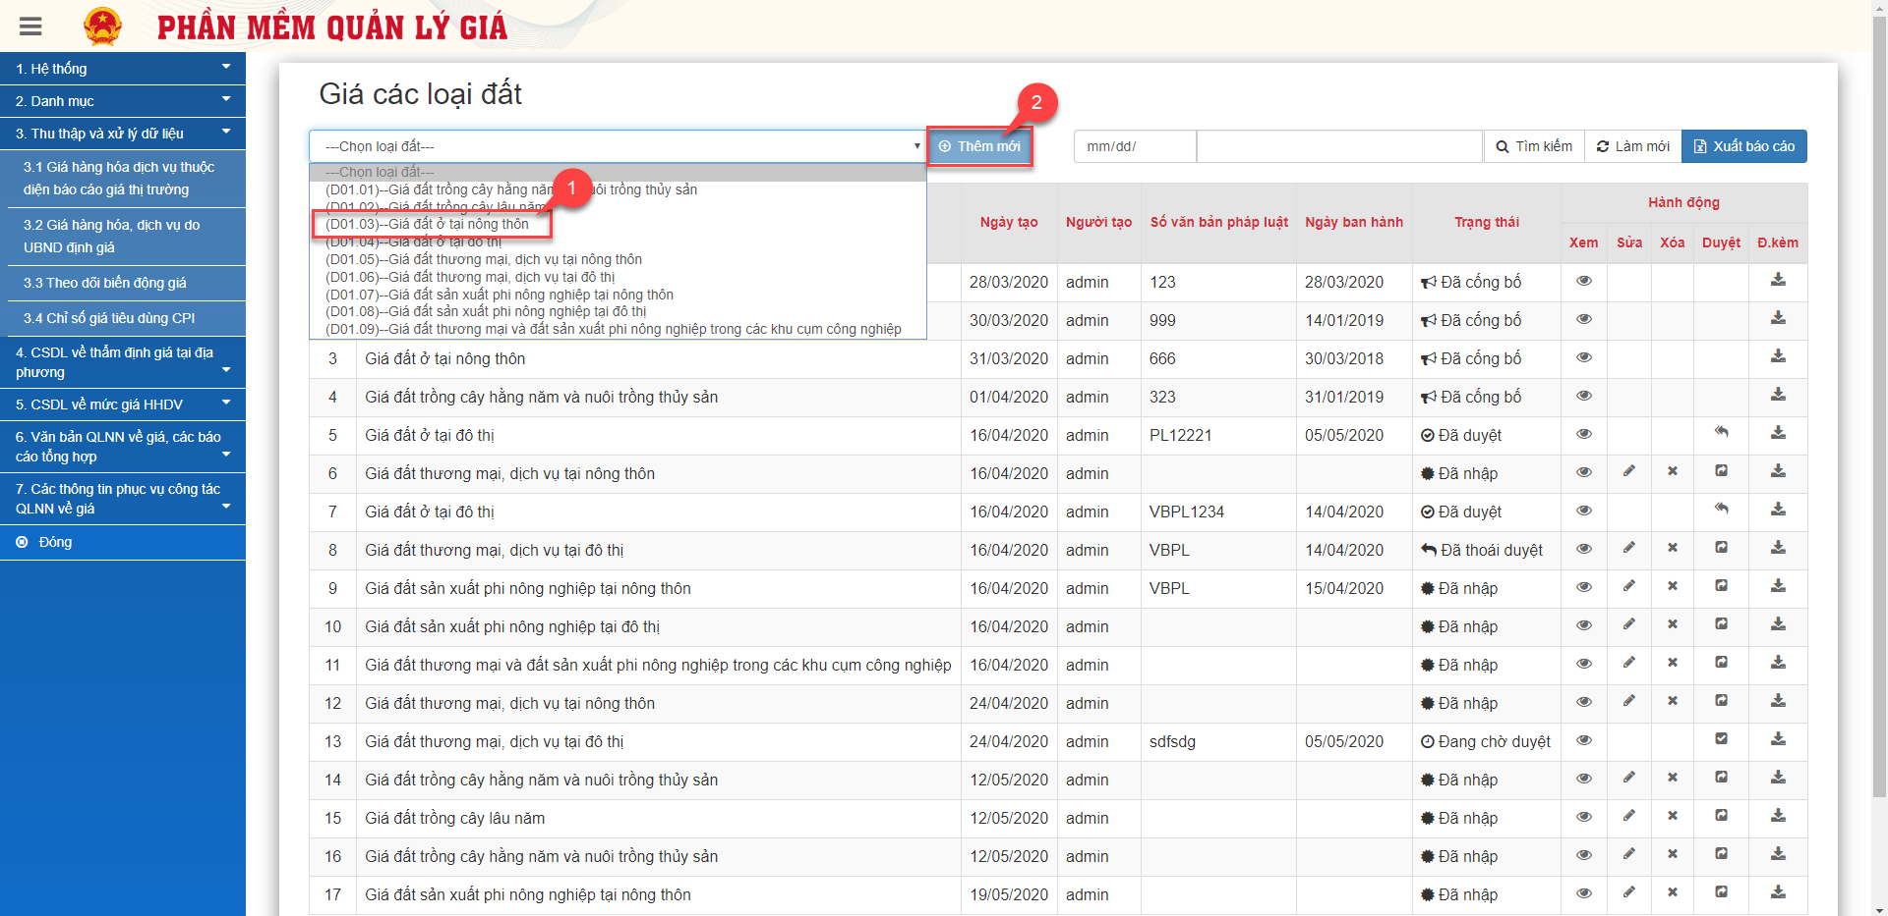
Hình: Giao diện “Giá đất ở tại nông thôn”
- Từ màn hình giao diện chung của danh sách Giá các loại đất, NSD click vào ô chọn loại đất, sau đó chọn “Giá đất ở tại nông thôn”. Giao diện thêm mới sẽ hiển thị như sau:
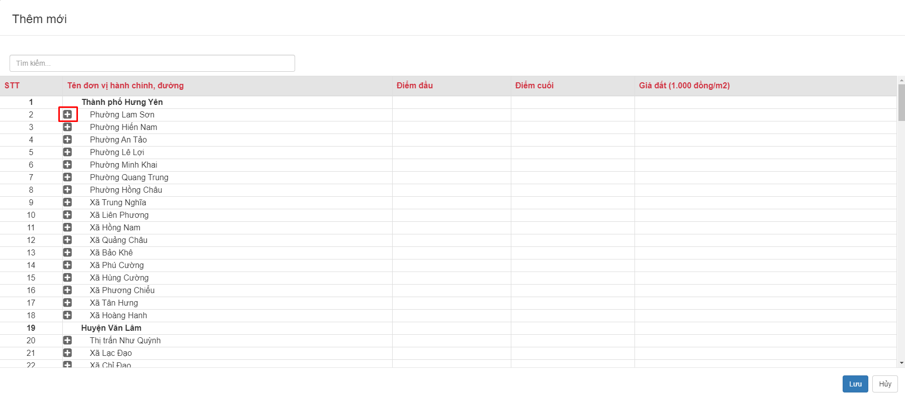
Hình: Giao diện thêm mới “Giá đất ở tại nông thôn”
- NSD chọn 1 Phường hoặc 1 Xã hoặc 1 Huyện, sau đó click để chọn các chỉ tiêu cần thêm mới:
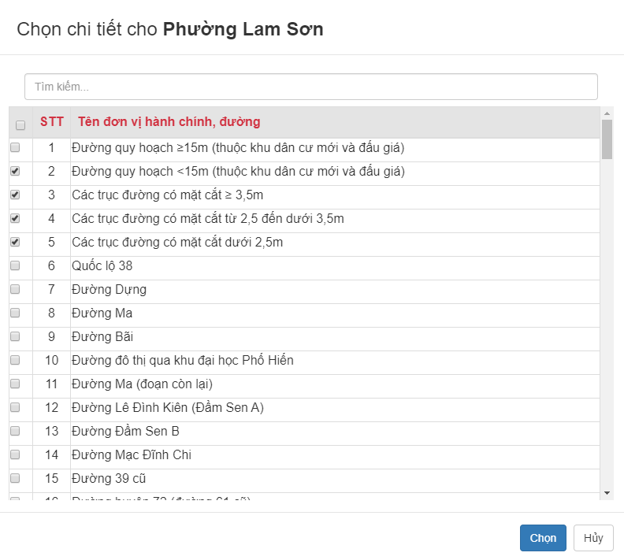
Hình: Giao diện chọn chỉ tiêu thêm mới
+) Click để chọn các chỉ tiêu cần thêm mới.
+) Click 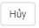hệ thống quay lại màn hình trước đó.
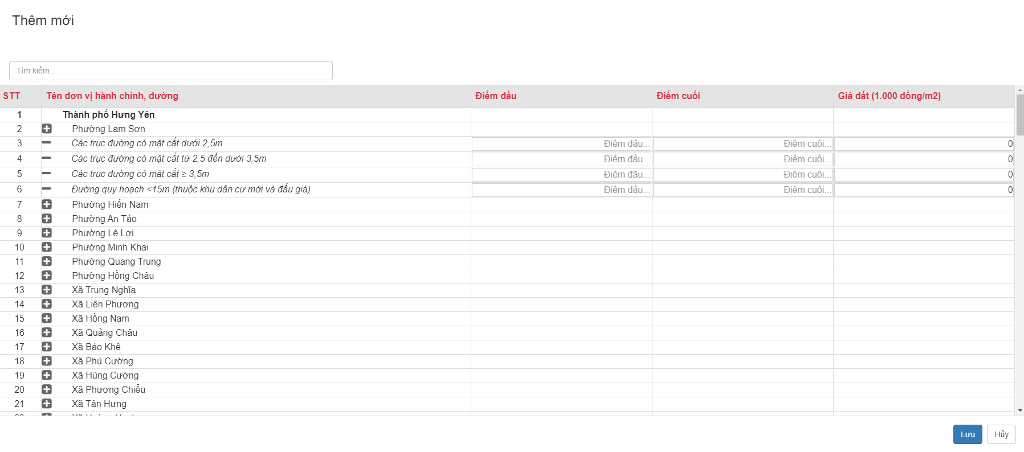
Hình: Giao diện thêm mới “Giá đất ở tại nông thôn” khi chọn các chỉ tiêu
- Màn hình hiển thị thông tin:
+) STT: Hệ thống hiển thị dữ liệu trong database, không cho phép sửa.
+) Tên đơn vị hành chính, đường: Hệ thống hiển thị dữ liệu trong database, không cho phép sửa.
+) Điểm đầu: NSD thực hiện nhập điểm đầu.
+) Điểm cuối: NSD thực hiện nhập điểm cuối.
+) Giá đất: NSD thực hiện nhập giá đất.
- Sau khi nhập đầy đủ thông tin, NSD có thể lựa chọn:
+) Click để lưu lại các thông tin vừa nhập.
+) Click để hủy bỏ việc tạo mới, hệ thống quay lại màn hình trước đó.
- Thêm mới “Giá đất ở tại đô thị”
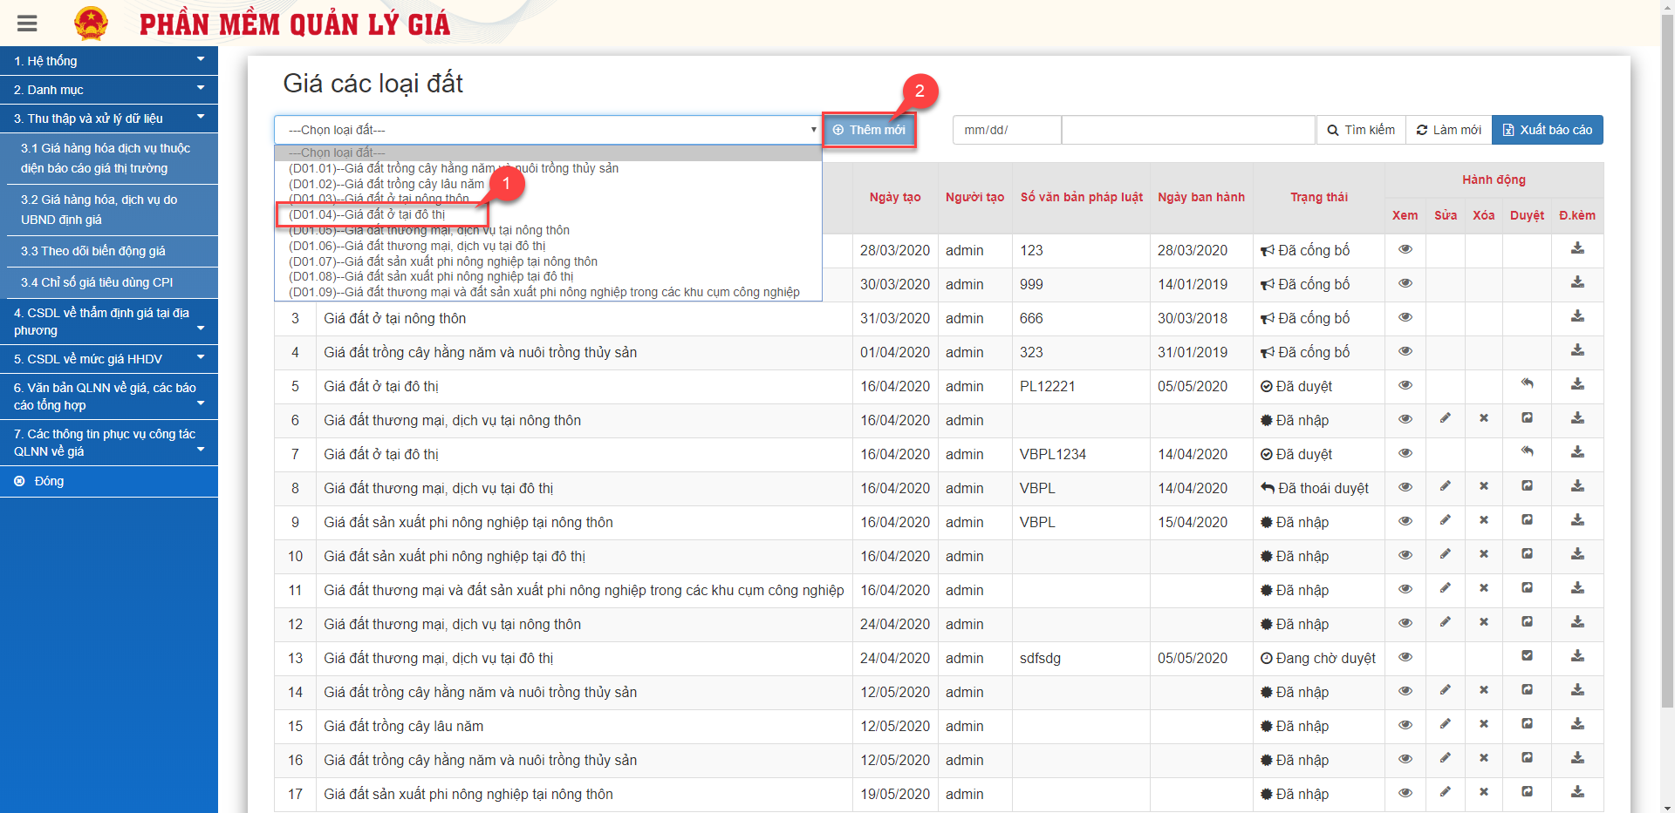
Hình: Giao diện “Giá đất ở tại đô thị”
- Từ màn hình giao diện chung của danh sách Giá các loại đất, NSD click vào ô chọn loại đất, sau đó chọn “Giá đất ở tại đô thị”. Giao diện thêm mới sẽ hiển thị như sau:
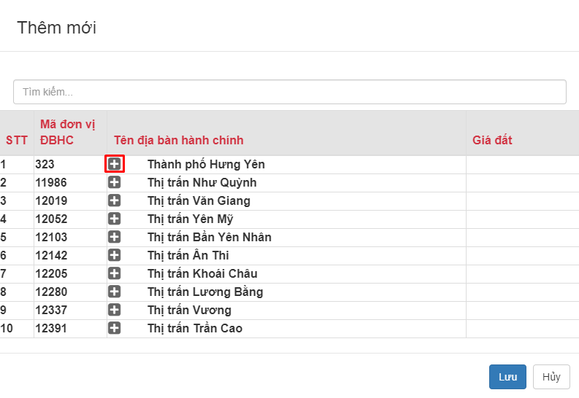
Hình: Giao diện thêm mới “Giá đất ở tại nông thôn”
- NSD chọn 1 Phường hoặc 1 Xã hoặc 1 Huyện, sau đó click để chọn các chỉ tiêu cần thêm mới:
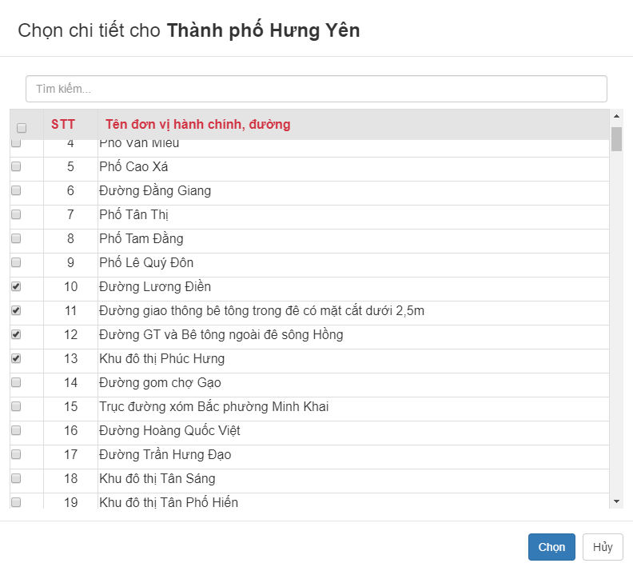
Hình: Giao diện chọn chỉ tiêu thêm mới
+) Click để chọn các chỉ tiêu cần thêm mới.
+) Click hệ thống quay lại màn hình trước đó.
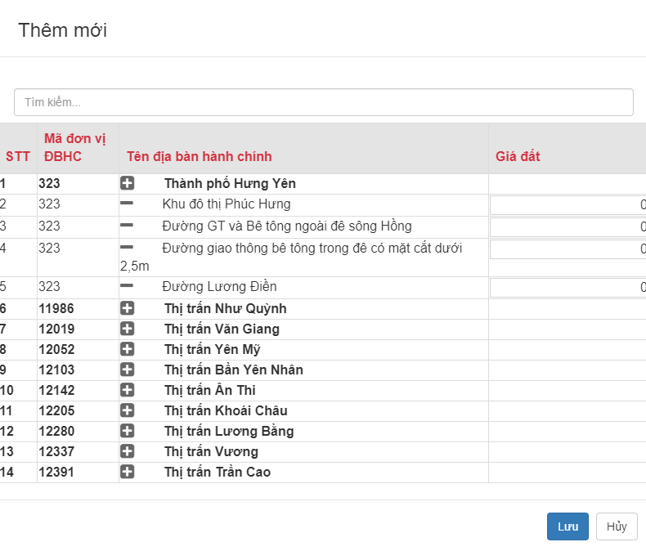
Hình: Giao diện thêm mới “Giá đất ở tại nông thôn” khi chọn các chỉ tiêu
- Màn hình hiển thị thông tin:
+) STT: Hệ thống hiển thị dữ liệu trong database, không cho phép sửa.
+) Mã đơn vị ĐBHC: Hệ thống hiển thị dữ liệu trong database, không cho phép sửa.
+) Tên đơn vị hành chính, đường: Hệ thống hiển thị dữ liệu trong database, không cho phép sửa.
+) Giá đất: NSD thực hiện nhập giá đất.
- Sau khi nhập đầy đủ thông tin, NSD có thể lựa chọn:
+) Click để lưu lại các thông tin vừa nhập.
+) Click để hủy bỏ việc tạo mới, hệ thống quay lại màn hình trước đó.
    - Chỉnh sửa giá các loại đất
- Từ màn hình “Giá các loại đất”, NSD chọn 1 CSDL giá, sau đó click để chuyển sang màn hình chỉnh sửa giá các loại đất vừa chọn.
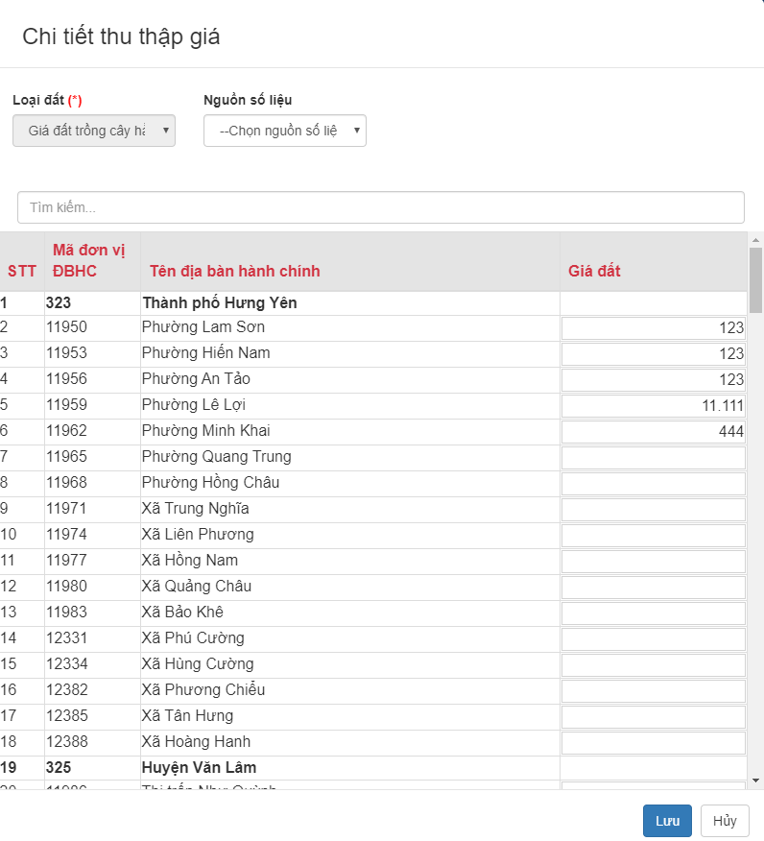
Hình: Giao diện chỉnh sửa “Giá các loại đất”
- NSD thực hiện chỉnh sửa hợp lệ các thông tin, sau đó thực hiện thao tác:
+) Click để lưu lại các thông tin danh mục vừa chỉnh sửa
+) Clickđể hủy bỏ việc tạo mới, hệ thống quay lại màn hình danh sách trước đó.
    - Xóa giá các loại đất
- Từ màn hình “Giá các loại đất”, NSD chọn 1 CSDL giá, sau đó click để thực hiện xóa giá đất vừa chọn. Hệ thống hiển thị giao diện xác nhận xóa:
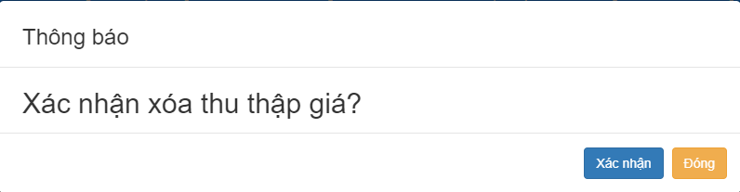
Hình: Giao diện xác nhận xóa
+) Click để xác nhận việc xóa danh mục.
+) Click để hủy bỏ việc xóa, hệ thống quay lại màn hình trước đó.

Giá dịch vụ khám chữa bệnh
- Tác vụ
Đường dẫn | Màn hình chính >> Menu >> Thu thập và xử lý dữ liệu >> Giá hàng hóa dịch vụ do UBND định giá >> Giá dịch vụ khám chữa bệnh

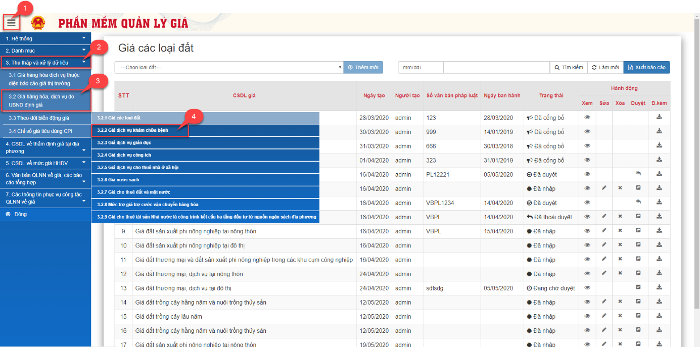
Hình : Giao diện danh sách giá dịch vụ khám chữa bệnh
- Thao tác thực hiện
Bước 1: Di chuyển chuột đến menu Thu thập và xử lý dữ liệu
Bước 2: Trên thanh Menu chọn “Giá hàng hóa, dịch vụ do UBND định giá”
Bước 3: Trên thanh thả xuống chọn “Giá dịch vụ khám chữa bệnh”

Giá dịch vụ giáo dục
- Tác vụ
Đường dẫn | Màn hình chính >> Menu >>Thu thập và xử lý dữ liệu >> Giá hàng hóa dịch vụ do UBND định giá >> Giá dịch vụ giáo dục và đào tạo

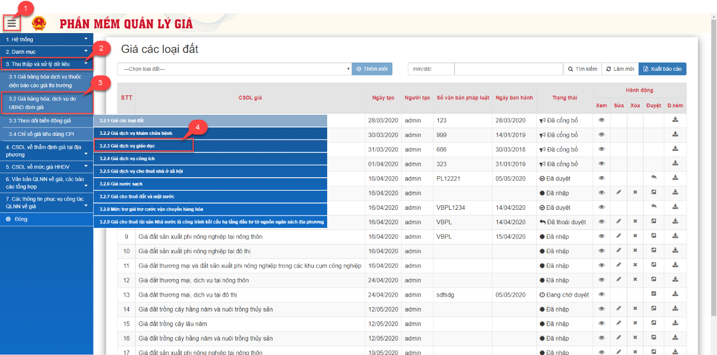
Hình : Giao diện danh sách giá dịch vụ giáo dục và đào tạo
- Thao tác thực hiện
Bước 1: Di chuyển chuột đến menu Thu thập và xử lý dữ liệu
Bước 2: Trên thanh Menu chọn “Giá hàng hóa, dịch vụ do UBND định giá”
Bước 3: Trên thanh thả xuống chọn “Giá dịch vụ giáo dục và đào tạo”

Thêm mới
- Trong màn hình “Giá dịch vụ giáo dục và đào tạo”, nhấn chọn nút để mở giao diện thêm mới.
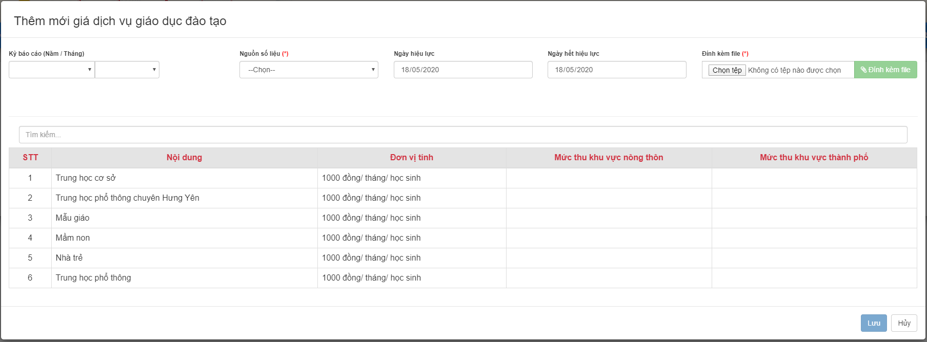
Hình : Giao diện thêm mới
- Màn hình hiển thị các thông tin
+) Kỳ báo cáo: cho phép NSD chọn kỳ báo cáo.
+) Nguồn số liệu: Cho phép NSD chọn đơn vị báo cáo.
+) Ngày hiệu lực: NSD nhập ngày hiệu lực của quyết định.
+) Ngày hết hiệu lực: cho phép NSD nhập ngày hết hiệu lực.
+) Đính kèm file: Cho phép NSD có thể đính kèm các file.
Thông tin bảng:
+) Mức thu khu vực nông thôn: NSD nhập mức thu tương ứng với từng nội dung.
+) Mức thu khu vực thành phố: NSD nhập mức thu tương ứng với từng nội dung.
- Sau khi thực hiện nhập hợp lệ các thông tin, NSD có thể lựa chọn:
+) Click để lưu lại các thông tin vừa nhập.
+) Click để hủy bỏ việc tạo mới, hệ thống quay lại màn hình trước đó.

Chỉnh sửa
- Từ màn hình danh sách giá dịch vụ giáo dục và đào tạo, NSD chọn 1 kỳ báo cáo, sau đó click để chuyển sang màn hình chỉnh sửa.
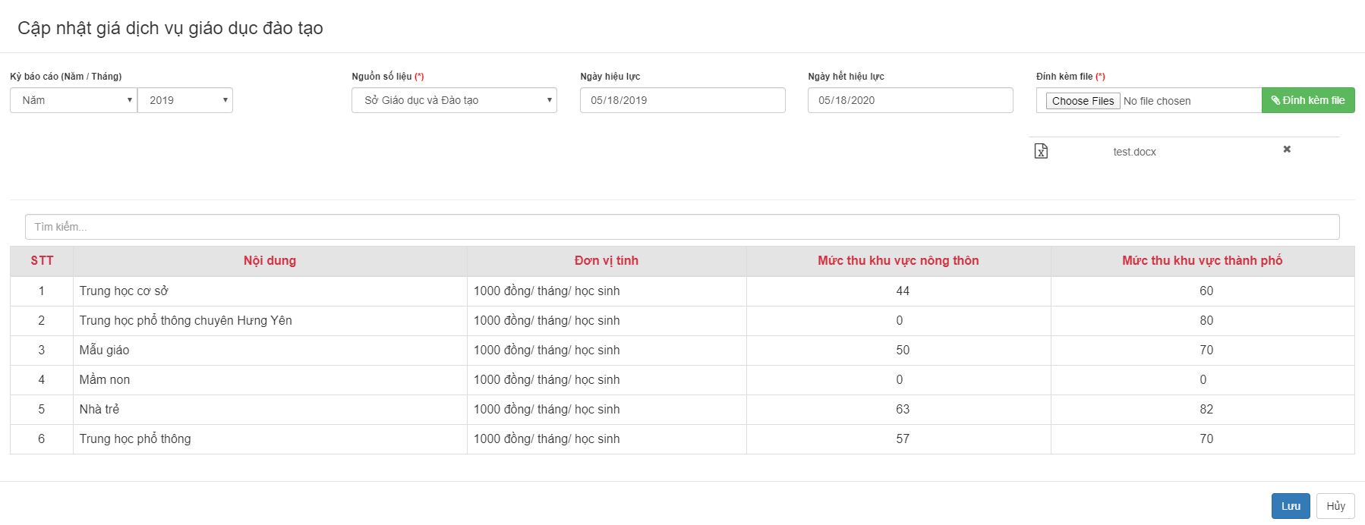
Hình : Giao diện màn hình chỉnh sửa
- NSD thực hiện chỉnh sửa hợp lệ các thông tin, sau đó thực hiện thao tác:
+) Click để lưu lại các thông tin vừa chỉnh sửa
+) Click để hủy bỏ việc chỉnh sửa, hệ thống quay lại màn hình danh sách trước đó.

Xóa
- Từ màn hình danh sách Dịch vụ giáo dục đào tạo, chọn 1 kỳ báo cáo sau đó click để thực hiện xóa danh mục đã chọn. Hệ thống hiển thị giao diện xóa:
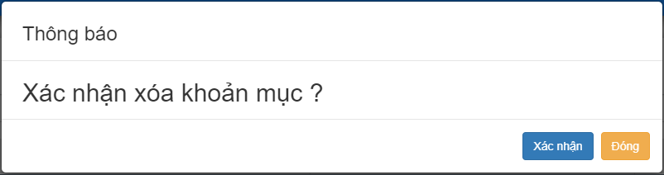
Hình : Giao diện xác nhận việc xóa
+) Click để xác nhận việc xóa dịch vụ giáo dục đào tạo.
+) Click để hủy bỏ việc xóa, hệ thống quay lại màn hình danh mục trước đó.

Tìm kiếm
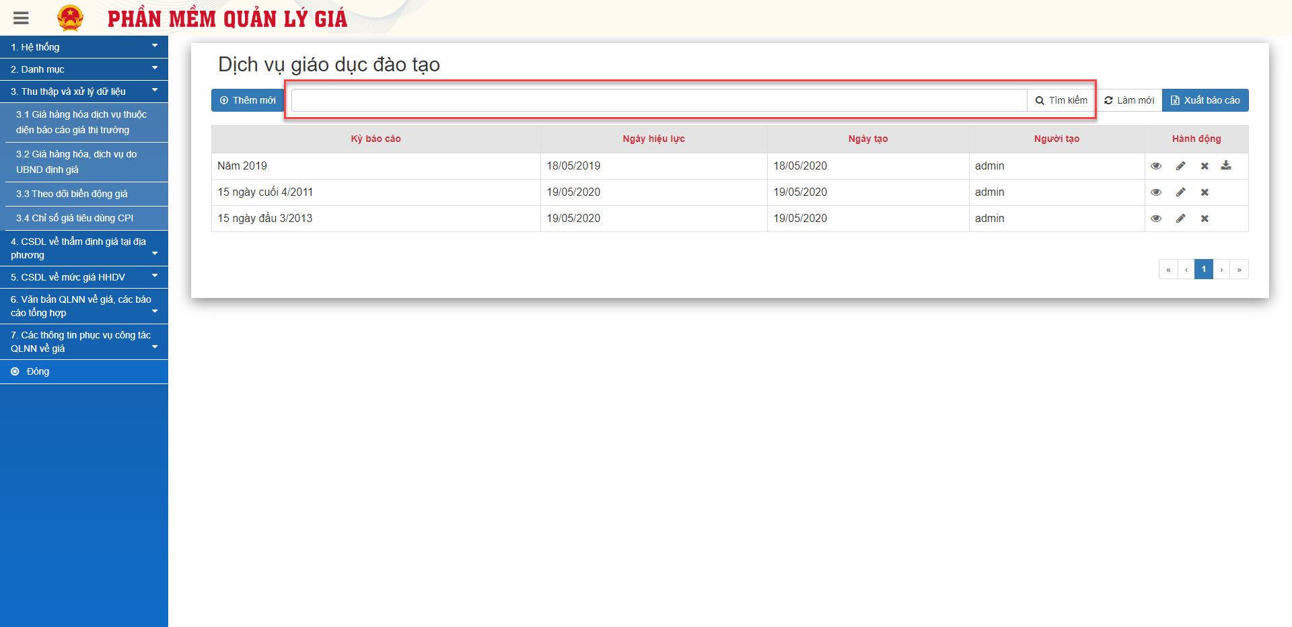
Hình: Giao diện màn hình tìm kiếm
- Từ màn hình hiển thị Dịch vụ giáo dục đào tạo, NSD thực hiện nhập điều kiện tìm kiếm vào textbox, sau đó click biểu tượng để thực hiện tìm kiếm chuỗi xử lý.
- Trường hợp để trống textbox và thực hiện tìm kiếm, hệ thống sẽ hiển thị tất cả các chuỗi xử lý đã có trong database.

Xem chi tiết thông tin
- Từ màn hình danh sách Dịch vụ giáo dục đào tạo, NSD chọn 1 kỳ báo cáo, sau đó click để chuyển sang màn hình xem chi tiết Dịch vụ giáo dục đào tạo.

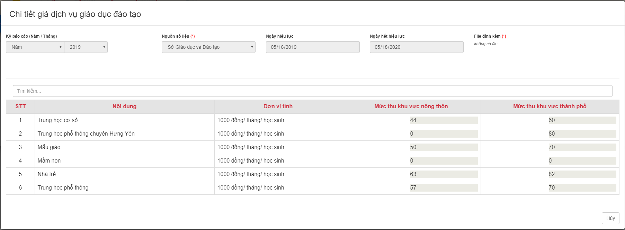
Hình: Giao diện xem chi tiết
- Màn hình hiển thị thông tin chi tiết giá dịch vụ giáo dục đào tạo, bao gồm các thông tin:
+ Kỳ báo cáo Năm/tháng
+ Ngày số liệu
+ Ngày hiệu lực
+ Ngày hết hiệu lực
+ File đính kèm
Thông tin bảng hiển thị:
+) STT
+) Nội dung
+) Quốc gia
+) Đơn vị tính
+) Mức thu khu vực nông thôn
+) Mức thu khu vực thành phố
- Click 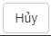 hệ thống quay lại màn hình trước đó

Giá dịch vụ công ích
- Tác vụ
Đường dẫn | Màn hình chính >> Menu >>Thu thập và xử lý dữ liệu >> Giá hàng hóa dịch vụ do UBND định giá >> Giá dịch vụ công ích

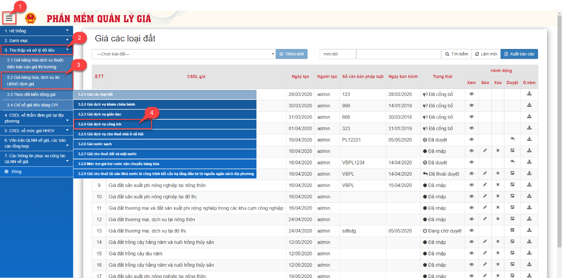
Hình : Giao diện danh sách giá dịch vụ công ích
- Thao tác thực hiện
Bước 1: Di chuyển chuột đến menu Thu thập và xử lý dữ liệu
Bước 2: Trên thanh Menu chọn “Giá hàng hóa, dịch vụ do UBND định giá”
Bước 3: Trên thanh thả xuống chọn “Giá dịch vụ công ích”

Thêm mới
- Trong màn hình “Giá dịch vụ công ích”, nhấn chọn nút để mở giao diện thêm mới.
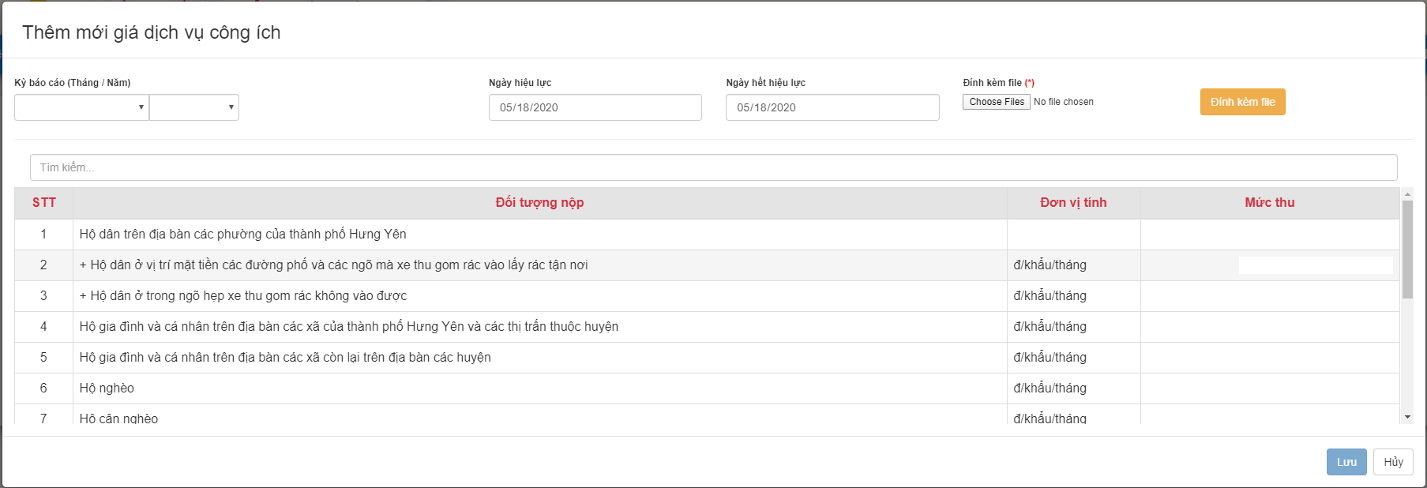
Hình : Giao diện thêm mới
- Màn hình hiển thị các thông tin
+) Kỳ báo cáo: cho phép NSD chọn kỳ báo cáo.
+) Nguồn số liệu: Cho phép NSD chọn đơn vị báo cáo.
+) Ngày hiệu lực: NSD nhập ngày hiệu lực của quyết định.
+) Ngày hết hiệu lực: cho phép NSD nhập ngày hết hiệu lực.
+) Đính kèm file: Cho phép NSD có thể đính kèm các file.
Thông tin bảng:
+) Mức thu: NSD nhập mức thu tương ứng với từng nội dung.
- Sau khi thực hiện nhập hợp lệ các thông tin, NSD có thể lựa chọn:
+) Click để lưu lại các thông tin vừa nhập.
+) Click để hủy bỏ việc tạo mới, hệ thống quay lại màn hình trước đó.

Chỉnh sửa
- Từ màn hình danh sách giá dịch vụ công ích, NSD chọn 1 kỳ báo cáo, sau đó click để chuyển sang màn hình chỉnh sửa.
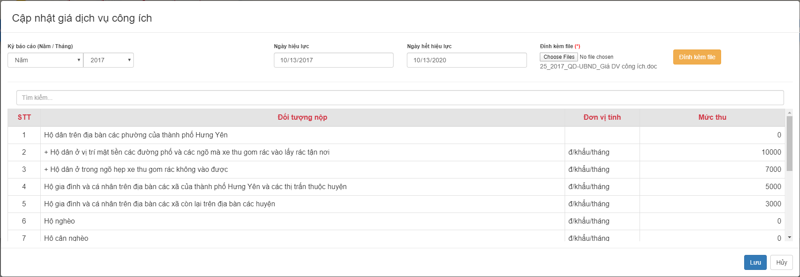
Hình : Giao diện màn hình chỉnh sửa
- NSD thực hiện chỉnh sửa hợp lệ các thông tin, sau đó thực hiện thao tác:
+) Click để lưu lại các thông tin vừa chỉnh sửa
+) Click để hủy bỏ việc chỉnh sửa, hệ thống quay lại màn hình danh sách trước đó.

Xóa
- Từ màn hình danh sách Giá dịch vụ giáo dục đào tạo, chọn 1 kỳ báo cáo sau đó click để thực hiện xóa danh mục đã chọn. Hệ thống hiển thị giao diện xóa:
Hình : Giao diện xác nhận việc xóa
+) Click để xác nhận việc xóa dịch vụ công ích.
+) Click để hủy bỏ việc xóa, hệ thống quay lại màn hình trước đó.

Tìm kiếm
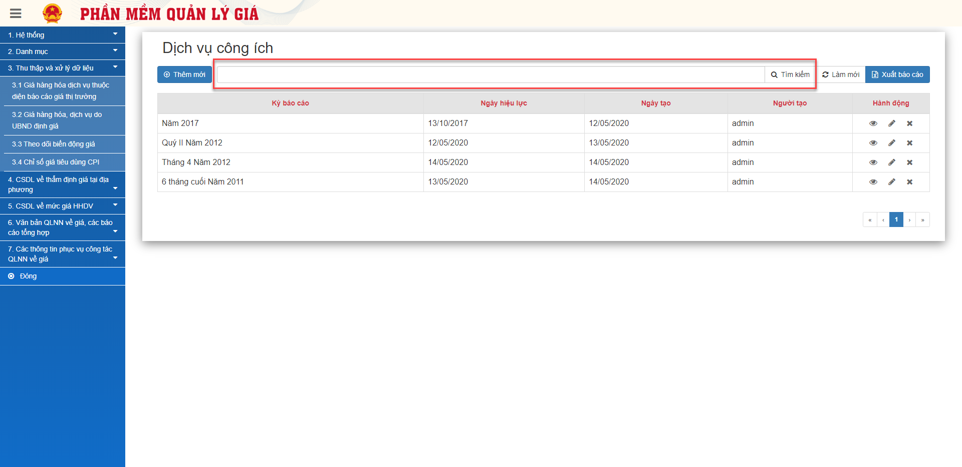
Hình: Giao diện màn hình tìm kiếm
- Từ màn hình hiển thị Dịch vụ công ích, NSD thực hiện nhập điều kiện tìm kiếm vào textbox, sau đó click biểu tượng để thực hiện tìm kiếm chuỗi xử lý.
- Trường hợp để trống textbox và thực hiện tìm kiếm, hệ thống sẽ hiển thị tất cả các chuỗi xử lý đã có trong database.

Xem chi tiết thông tin
- Từ màn hình danh sách Dịch vụ công ích, NSD chọn 1 kỳ báo cáo, sau đó click để chuyển sang màn hình xem chi tiết giá dịch vụ công ích.

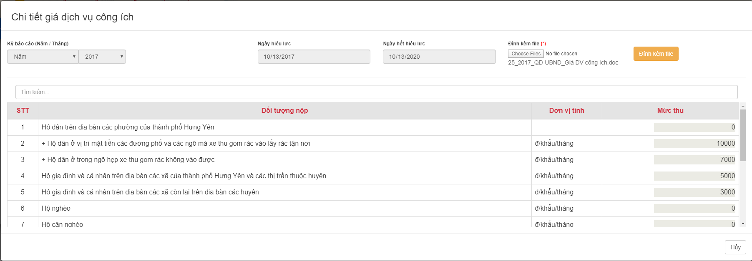
Hình: Giao diện xem chi tiết
- Màn hình hiển thị thông tin chi tiết giá dịch vụ giáo dục đào tạo, bao gồm các thông tin:
+ Kỳ báo cáo Năm/tháng
+ Ngày số liệu
+ Ngày hiệu lực
+ Ngày hết hiệu lực
+ File đính kèm
Thông tin bảng hiển thị:
+) STT
+) Nội dung
+) Quốc gia
+) Đơn vị tính
+) Mức thu
- Click hệ thống quay lại màn hình trước đó

Giá dịch vụ cho thuê nhà ở xã hội
- Tác vụ
Đường dẫn | Màn hình chính >> Menu >> Thu thập và xử lý dữ liệu >> Giá hàng hóa dịch vụ do UBND định giá >> Giá dịch vụ công ích

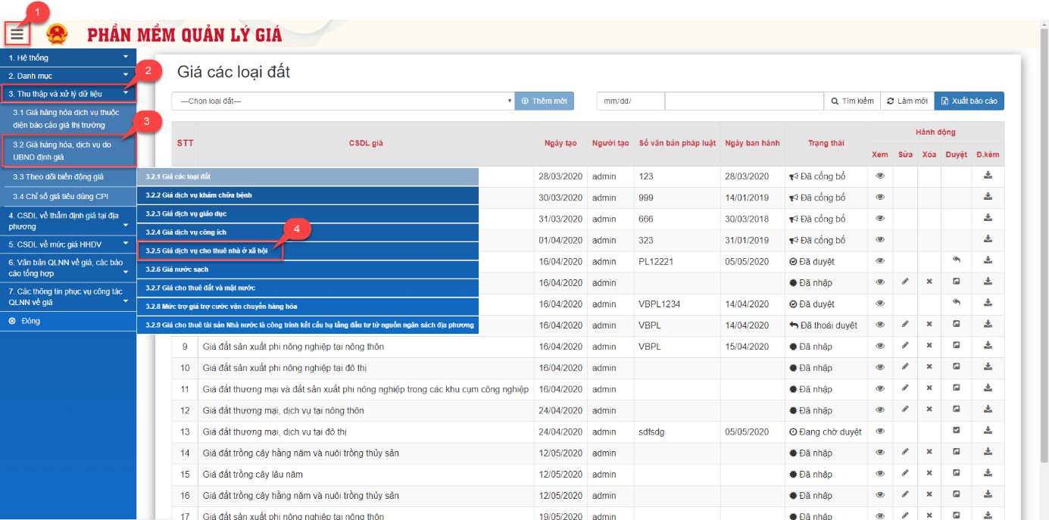
Hình : Giao diện danh sách giá dịch vụ thuê ở xã hội
- Thao tác thực hiện
Bước 1: Di chuyển chuột đến menu Thu thập và xử lý dữ liệu
Bước 2: Trên thanh Menu chọn “Giá hàng hóa, dịch vụ do UBND định giá”
Bước 3: Trên thanh thả xuống chọn “Giá dịch vụ cho thuê nhà ở xã hội”

Thêm mới
- Trong màn hình “Dịch vụ cho thuê nhà ở xã hội”, nhấn chọn nút để mở giao diện thêm mới.
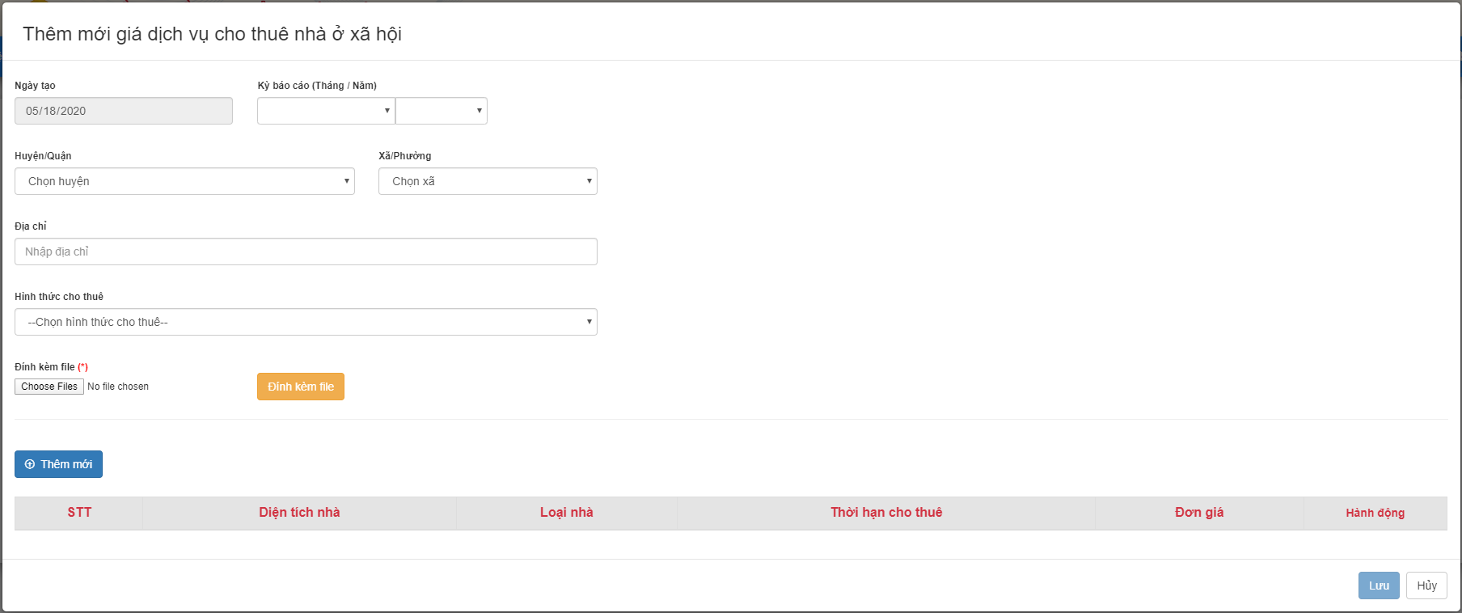
Hình : Giao diện thêm mới
- Màn hình hiển thị các thông tin:
+) Ngày tạo: Hiển thị ngày hiện tại, Không cho phép nhập
+) Kỳ báo cáo: cho phép NSD chọn kỳ báo cáo.
+) Huyện/Quận: Cho phép NSD chọn huyện/quận.
+) Xã/phường: Cho phép NSD chọn xã/phường.
+) Địa chỉ: Cho phép NSD nhập địa chỉ.
+) Hình thức cho thuê: Cho phép NSD chọn hình thức cho thuê
+) Đính kèm file: Cho phép NSD có thể đính kèm các file.
+) NSD thực hiện click  để nhập các thông số: Diện tích nhà, loại nhà, thời hạn cho thuê, đơn giá
- Sau khi thực hiện nhập hợp lệ các thông tin, NSD có thể lựa chọn:
+) Click để lưu lại các thông tin vừa nhập.
+) Click để hủy bỏ việc tạo mới, hệ thống quay lại màn hình trước đó.

Chỉnh sửa
- Từ màn hình danh sách Dịch vụ cho thuê nhà ở xã hội, NSD chọn 1 hình thức cho thuê, sau đó click để chuyển sang màn hình chỉnh sửa.
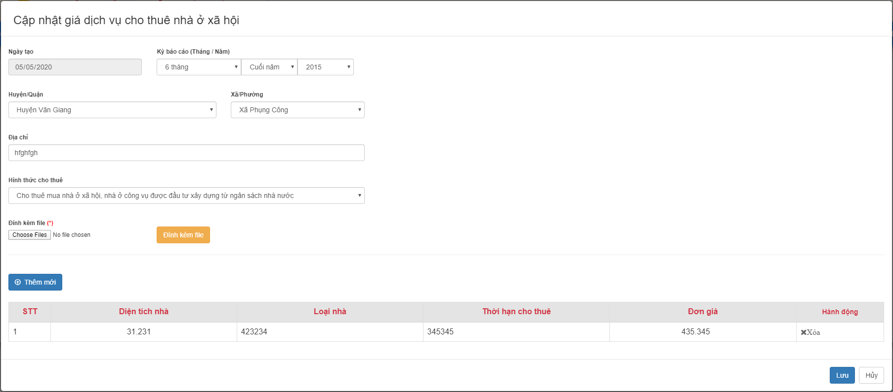
Hình : Giao diện màn hình chỉnh sửa
- NSD thực hiện chỉnh sửa hợp lệ các thông tin, sau đó thực hiện thao tác:
+) Click để lưu lại các thông tin vừa chỉnh sửa
+) Click để hủy bỏ việc chỉnh sửa, hệ thống quay lại màn hình danh sách trước đó.

Xóa
- Từ màn hình danh sách Dịch vụ cho thuê nhà ở xã hội, chọn 1 hình thức cho thuê sau đó click để thực hiện xóa dịch vụ đã chọn. Hệ thống hiển thị giao diện xóa:
Hình : Giao diện xác nhận việc xóa
+) Click để xác nhận việc xóa dịch vụ cho thuê nhà ở xã hội.
+) Click để hủy bỏ việc xóa, hệ thống quay lại màn hình trước đó.

Tìm kiếm
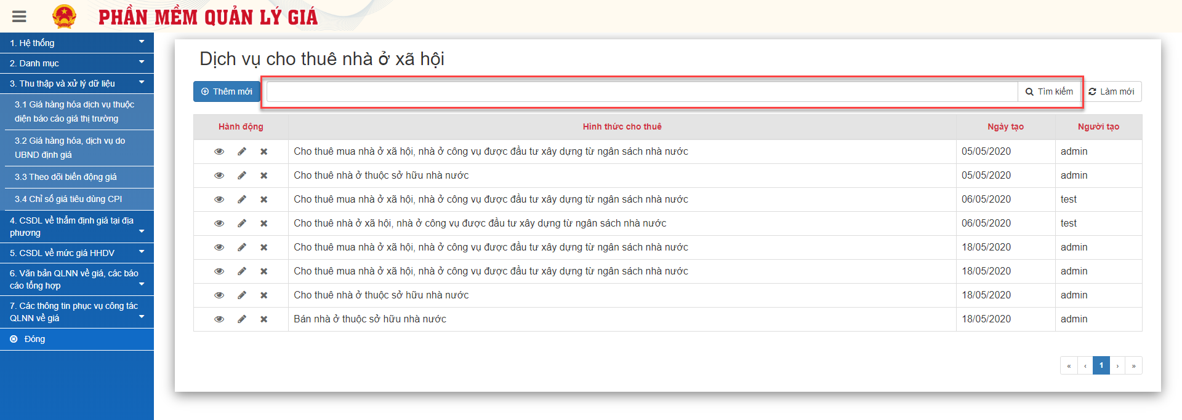
Hình: Giao diện màn hình tìm kiếm
- Từ màn hình hiển thị Dịch vụ cho thuê nhà ở xã hội, NSD thực hiện nhập điều kiện tìm kiếm vào textbox, sau đó click biểu tượng để thực hiện tìm kiếm chuỗi xử lý.
- Trường hợp để trống textbox và thực hiện tìm kiếm, hệ thống sẽ hiển thị tất cả các chuỗi xử lý đã có trong database.

Xem chi tiết thông tin
- Từ màn hình danh sách Dịch vụ cho thuê nhà ở xã hội, NSD chọn 1 hình thức cho thuê, sau đó click để chuyển sang màn hình xem chi tiết giá dịch vụ cho thuê nhà ở xã hội.

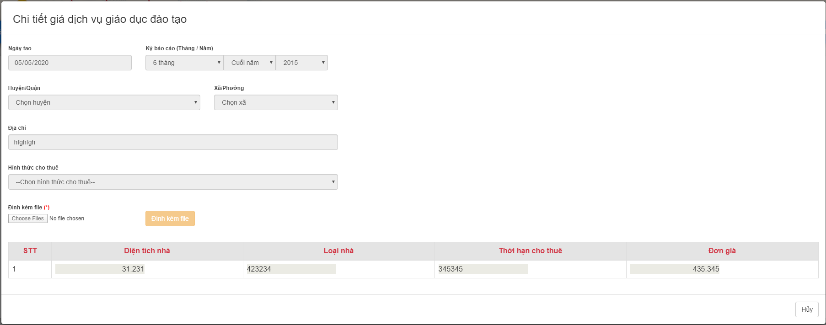
Hình: Giao diện xem chi tiết
- Màn hình hiển thị thông tin chi tiết giá dịch vụ cho thuê nhà ở xã hội, bao gồm các thông tin:
+ Ngày tạo
+ Kỳ báo cáo (Tháng/Năm)
+ Huyện/Quận
+ Xã/Phường
+ Địa chỉ
+ Hình thức cho thuê
+ Đính kèm file
Thông tin bảng hiển thị:
+) STT
+) Diện tích nhà
+) Loại nhà
+) Thời hạn cho thuê
+) Đơn giá
- Click hệ thống quay lại màn hình trước đó

Giá nước sạch
- Tác vụ
Đường dẫn | Màn hình chính >> Menu >> Thu thập và xử lý dữ liệu >> Giá hàng hóa dịch vụ do UBND định giá >> Giá nước sạch

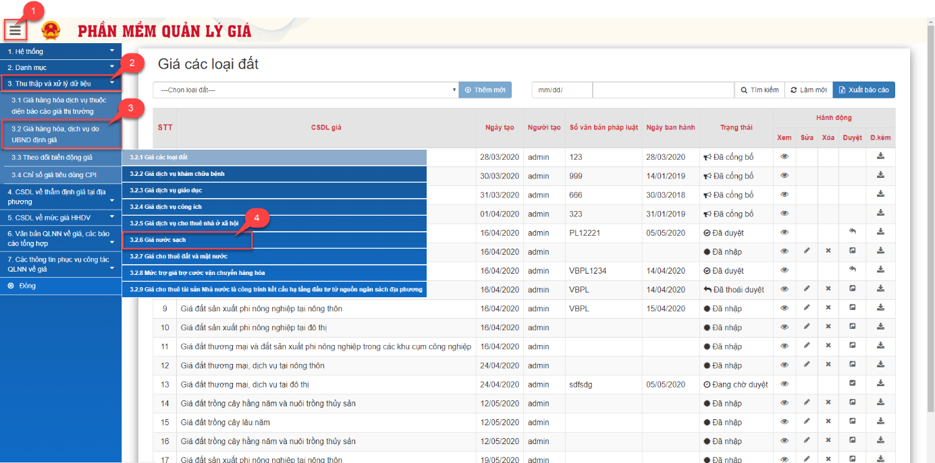
Hình : Giao diện danh sách giá nước sạch
- Thao tác thực hiện
Bước 1: Di chuyển chuột đến menu Thu thập và xử lý dữ liệu
Bước 2: Trên thanh Menu chọn “Giá hàng hóa, dịch vụ do UBND định giá”
Bước 3: Trên thanh thả xuống chọn “Giá nước sạch”

Thêm mới
- Trong màn hình “Giá nước sạch sinh hoạt”, nhấn chọn nút để mở giao diện thêm mới.
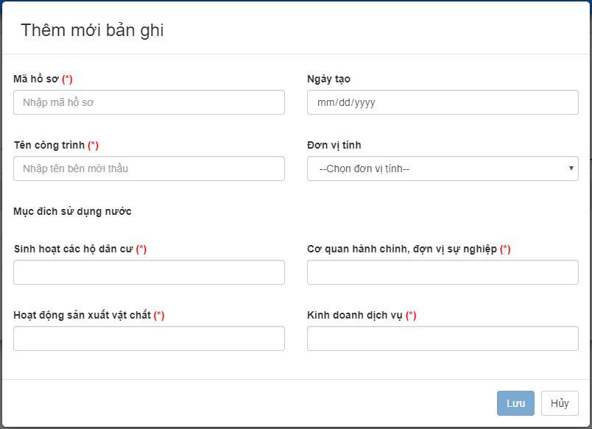
Hình : Giao diện thêm mới
- Màn hình hiển thị các thông tin, yêu cầu nhập:
+) Mã hồ sơ: Cho phép NSD nhập mã hồ sơ
+) Ngày tạo: Cho phép NSD chọn ngày
+) Tên công trình: Cho phép NSD nhập tên công trình
+) Đơn vị tính: Cho phép NSD chọn đơn vị tính
Chọn “Mục đích sử dụng nước”: Chọn giá nước đối với mỗi mục đích
+) Sinh hoạt các hộ dân
+) Cơ quan hành chính, đơn vị sự nghiệp
+) Hoạt động sản xuất vật chất
+) Kinh doanh dịch vụ
- Sau khi thực hiện nhập hợp lệ các thông tin, NSD có thể lựa chọn:
+) Click để lưu lại các thông tin vừa nhập.
+) Click để hủy bỏ việc tạo mới, hệ thống quay lại màn hình trước đó.

Chỉnh sửa
- Từ màn hình danh sách Giá nước sạch sinh hoạt, NSD chọn 1 hồ sơ, sau đó click để chuyển sang màn hình chỉnh sửa.
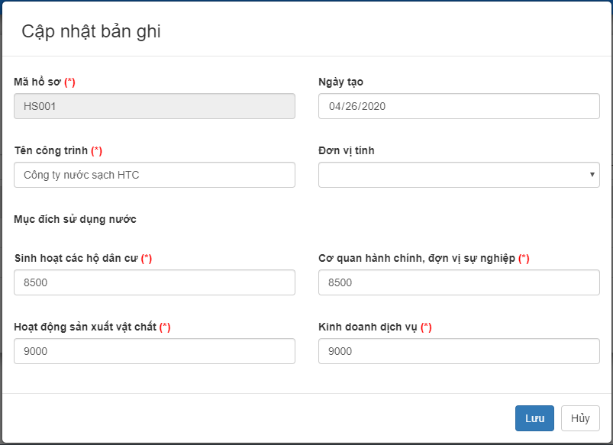
Hình : Giao diện màn hình chỉnh sửa
- NSD thực hiện chỉnh sửa hợp lệ các thông tin, sau đó thực hiện thao tác:
+) Click để lưu lại các thông tin vừa chỉnh sửa
+) Click để hủy bỏ việc chỉnh sửa, hệ thống quay lại màn hình danh sách trước đó.

Xóa
- Từ màn hình danh sách Giá nước sạch sinh hoạt, chọn 1 hồ sơ sau đó click để thực hiện xóa hồ sơ đã chọn. Hệ thống hiển thị giao diện xóa:
Hình : Giao diện xác nhận việc xóa
+) Click để xác nhận việc xóa hồ sơ về Giá nước sạch sinh hoạt.
+) Click để hủy bỏ việc xóa, hệ thống quay lại màn hình trước đó.

Tìm kiếm
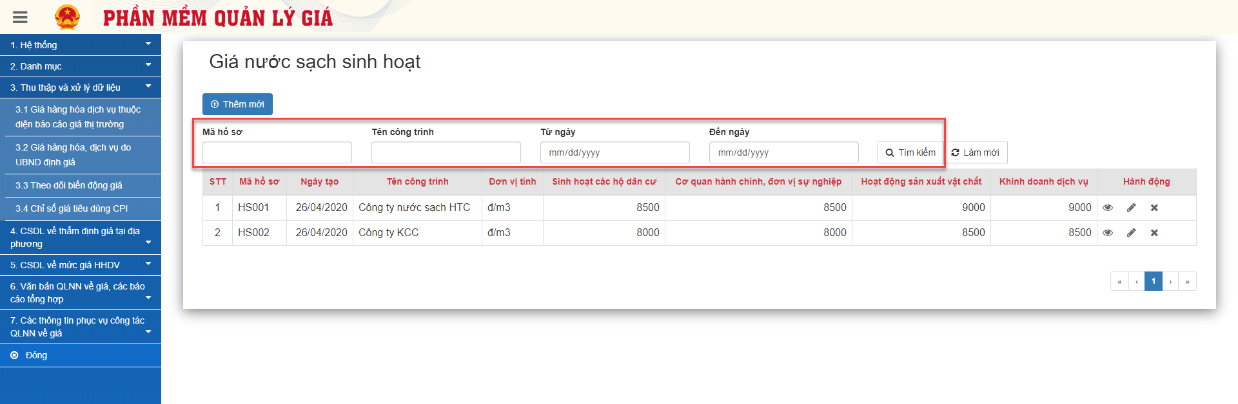
Hình: Giao diện màn hình tìm kiếm
- Từ màn hình hiển thị Giá nước sạch sinh hoạt, NSD thực hiện nhập điều kiện tìm kiếm vào textbox, sau đó click biểu tượng để thực hiện tìm kiếm chuỗi xử lý.
- Trường hợp để trống textbox và thực hiện tìm kiếm, hệ thống sẽ hiển thị tất cả các chuỗi xử lý đã có trong database.

Xem chi tiết thông tin
- Từ màn hình danh sách Giá nước sạch sinh hoạt, NSD chọn 1 hồ sơ, sau đó click để chuyển sang màn hình xem chi tiết Giá nước sạch sinh hoạt.

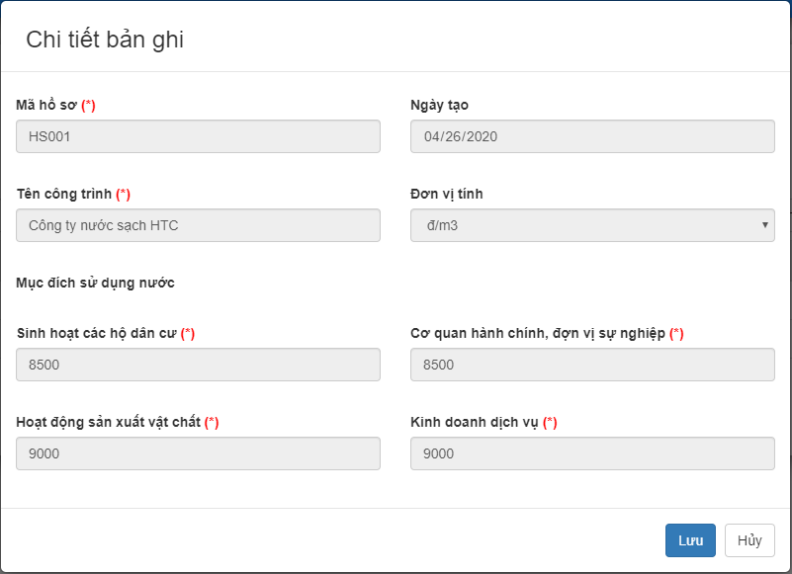
Hình: Giao diện xem chi tiết
- Màn hình hiển thị thông tin chi tiết giá nước sạch sinh hoạt, bao gồm các thông tin:
+) Mã hồ sơ
+) Ngày tạo
+) Tên công trình
+) Đơn vị tính
Hiển thị “Mục đích sử dụng nước”
+) Sinh hoạt các hộ dân
+) Cơ quan hành chính, đơn vị sự nghiệp
+) Hoạt động sản xuất vật chất
+) Kinh doanh dịch vụ
- Click hệ thống quay lại màn hình trước đó

Giá cho thuê đất và mặt nước
- Tác vụ
Đường dẫn | Màn hình chính >> Menu >> Thu thập và xử lý dữ liệu >> Giá hàng hóa dịch vụ do UBND định giá >> Giá cho thuê đất và mặt nước

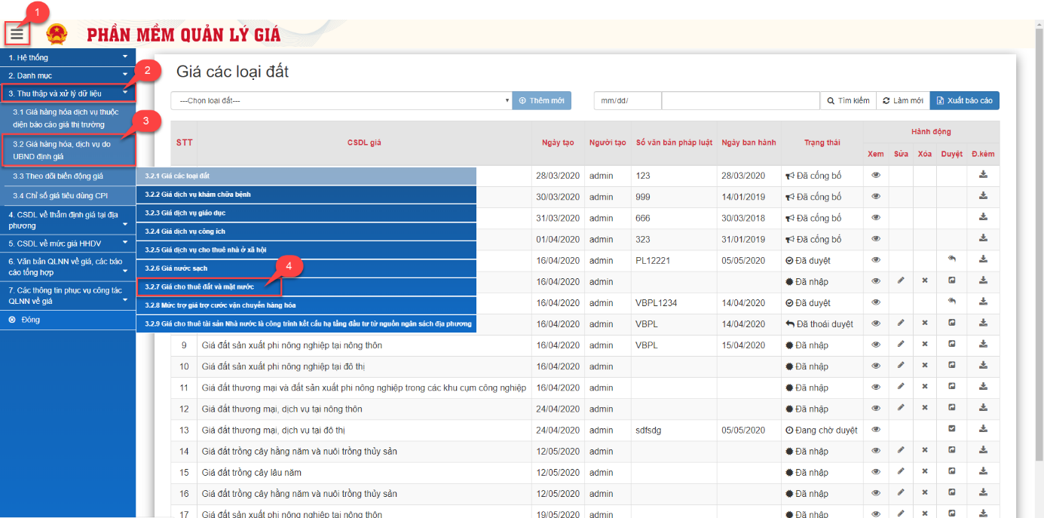
Hình : Giao diện danh sách giá dịch vụ giáo dục và đào tạo
- Thao tác thực hiện
Bước 1: Di chuyển chuột đến menu Thu thập và xử lý dữ liệu
Bước 2: Trên thanh Menu chọn “Giá hàng hóa, dịch vụ do UBND định giá”
Bước 3: Trên thanh thả xuống chọn “Giá cho thuê đất và mặt nước”

Thêm mới
Trong màn hình “Giá cho thuê đất và mặt nước”, nhấn chọn nút để mở giao diện thêm mới.
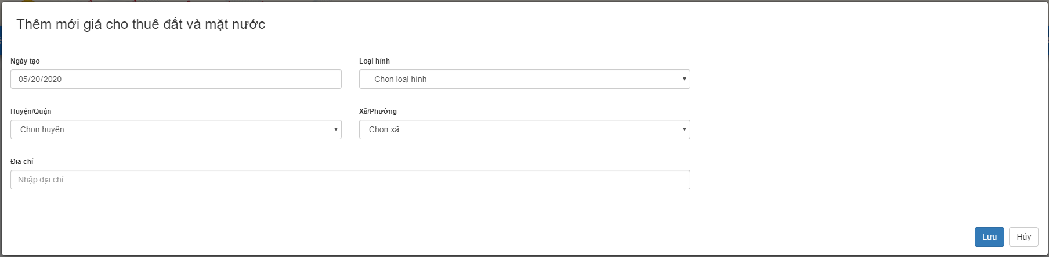
Hình : Giao diện thêm mới
- Màn hình hiển thị các thông tin, yêu cầu nhập:
+) Ngày tạo: Cho phép NSD chọn ngày
+) Loại hình: Cho phép NSD chọn trong droplist gồm có: Thuê đất và thuê mặt nước
+) Huyện/Quận: Cho phép chọn huyện/quận
+) Xã/Phường: Cho phép chọn xã/phường trong quận/huyện
+) Địa chỉ: Cho phép NSD nhập địa chỉ cụ thể
- Sau khi thực hiện nhập hợp lệ các thông tin, NSD có thể lựa chọn:
+) Click để lưu lại các thông tin vừa nhập.
+) Click để hủy bỏ việc tạo mới, hệ thống quay lại màn hình trước đó.

Chỉnh sửa
- Từ màn hình danh sách “Giá cho thuê đất và mặt nước”, NSD chọn 1 loại hình, sau đó click để chuyển sang màn hình chỉnh sửa.
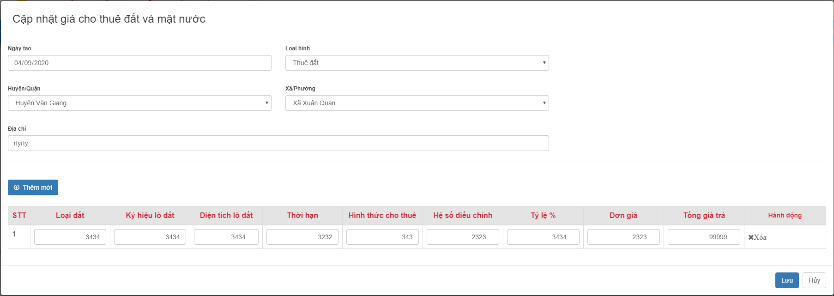
Hình : Giao diện màn hình chỉnh sửa
- NSD thực hiện chỉnh sửa hợp lệ các thông tin, sau đó thực hiện thao tác:
+) Click để lưu lại các thông tin vừa chỉnh sửa
+) Click để hủy bỏ việc chỉnh sửa, hệ thống quay lại màn hình danh sách trước đó.

Xóa
- Từ màn hình danh sách “Giá cho thuê đất và mặt nước”, chọn 1 loại hình sau đó click để thực hiện xóa loại hình đã chọn. Hệ thống hiển thị giao diện xóa:
Hình : Giao diện xác nhận việc xóa
+) Click để xác nhận việc xóa Giá cho thuê đất và mặt nước.
+) Click để hủy bỏ việc xóa, hệ thống quay lại màn hình trước đó.

Tìm kiếm
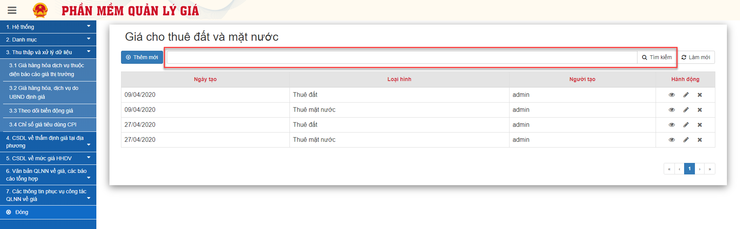
Hình: Giao diện màn hình tìm kiếm
- Từ màn hình hiển thị “Giá cho thuê đất và mặt nước”, NSD thực hiện nhập điều kiện tìm kiếm vào textbox, sau đó click biểu tượng để thực hiện tìm kiếm chuỗi xử lý.
- Trường hợp để trống textbox và thực hiện tìm kiếm, hệ thống sẽ hiển thị tất cả các chuỗi xử lý đã có trong database.

Xem chi tiết thông tin
- Từ màn hình danh sách “Giá cho thuê đất và mặt nước”, NSD chọn 1 loại hình, sau đó click để chuyển sang màn hình xem chi tiết “Giá cho thuê đất và mặt nước”.

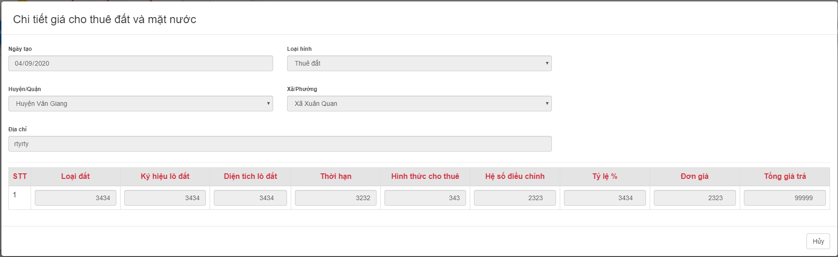
Hình: Giao diện xem chi tiết
- Màn hình hiển thị thông tin chi tiết “Giá cho thuê đất và mặt nước”, bao gồm các thông tin:
+) Ngày tạo
+) Loại hình
+) Huyện/Quận
+) Xã/Phường
+) Điạ chỉ
Hiển thị thông tin bảng
+) STT
+) Loại đất
+) Ký hiệu lô đất
+) Diện tích lô đất
+) Thời hạn
+) Hình thức cho thuê
+) Hệ số điều chỉnh
+) Tỷ lệ %
+) Đơn giá
+) Tổng giá trị
- Click hệ thống quay lại màn hình trước đó

Mức trợ giá trợ cước vận chuyển hành hóa
- Tác vụ
Đường dẫn | Màn hình chính >> Menu >> Thu thập và xử lý dữ liệu >> Giá hàng hóa dịch vụ do UBND định giá >> Mức trợ giá cước vận chuyển hàng hóa

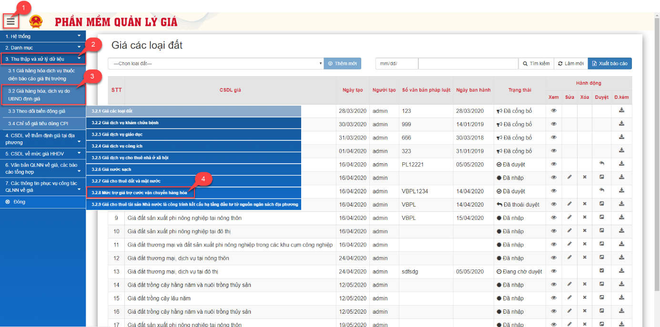
Hình : Giao diện danh sách giá dịch vụ giáo dục và đào tạo
- Thao tác thực hiện
Bước 1: Di chuyển chuột đến menu Thu thập và xử lý dữ liệu
Bước 2: Trên thanh Menu chọn “Giá hàng hóa, dịch vụ do UBND định giá”
Bước 3: Trên thanh thả xuống chọn “Mức trợ giá cước vận chuyển hàng hóa”

Thêm mới
Trong màn hình “Mức trợ giá cước vận chuyển hàng hóa”, nhấn chọn nút để mở giao diện thêm mới.
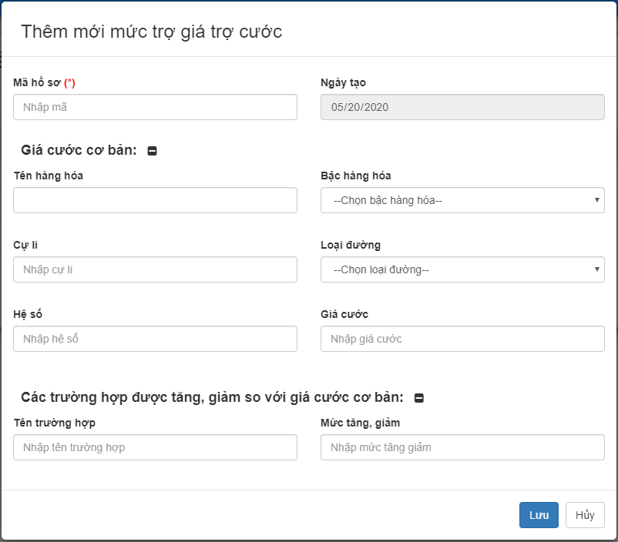
Hình : Giao diện thêm mới
- Màn hình hiển thị các thông tin, yêu cầu nhập:
+) Mã hồ sơ: Cho phép NSD nhập mã hồ sơ
+) Ngày tạo: Mặc định là ngày hiện tại
Giá cước cơ bản:
+) Tên hàng hóa: Cho phép nSD nhập tên hàng hóa
+) Bậc hàng hóa: Cho phép NSD chọn trong droplist gồm có: Hàng bậc 1, hàng bậc 2, hàng bậc 3, hàng bậc 4 và các loại hàng hóa khác
+) Cự li: Cho phép NSD nhập cự li
+) Loại đường: Cho phép NSD chọn trong droplist gồm có: Đường loại 1, đường loại 2, đường loại 3, đường loại 4, đường loại 5 và đường loại 6
+) Hệ số: Cho phép NSD nhập hệ số
+) Giá cước: Cho phép NSD chọn giá cước
Các trường hợp được tăng, giảm so với giá cước cơ bản:
+) Tên trường hợp: Cho phép NSD nhập tên trường hợp
+) Mức tăng, giảm: Cho phép NSD nhập mức tăng, giảm
- Sau khi thực hiện nhập hợp lệ các thông tin, NSD có thể lựa chọn:
+) Click để lưu lại các thông tin vừa nhập.
+) Click để hủy bỏ việc tạo mới, hệ thống quay lại màn hình trước đó.

Chỉnh sửa
- Từ màn hình danh sách “Mức trợ giá cước vận chuyển hàng hóa”, NSD chọn 1 hàng hóa, sau đó click để chuyển sang màn hình chỉnh sửa.
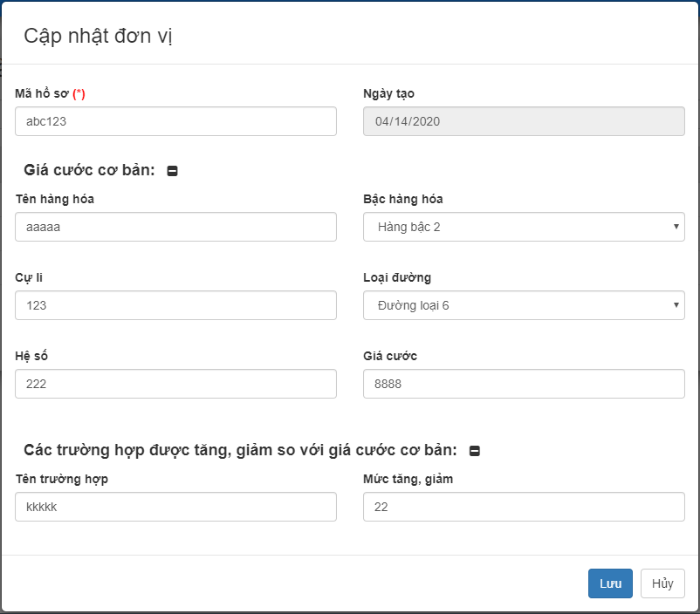
Hình : Giao diện màn hình chỉnh sửa
- NSD thực hiện chỉnh sửa hợp lệ các thông tin, sau đó thực hiện thao tác:
+) Click để lưu lại các thông tin vừa chỉnh sửa
+) Click để hủy bỏ việc chỉnh sửa, hệ thống quay lại màn hình danh sách trước đó.

Xóa
- Từ màn hình danh sách “Mức trợ giá cước vận chuyển hàng hóa”, chọn 1 loại hình sau đó click để thực hiện xóa loại hình đã chọn. Hệ thống hiển thị giao diện xóa:
Hình : Giao diện xác nhận việc xóa
+) Click để xác nhận việc xóa hàng hóa.
+) Click để hủy bỏ việc xóa, hệ thống quay lại màn hình trước đó.

Tìm kiếm
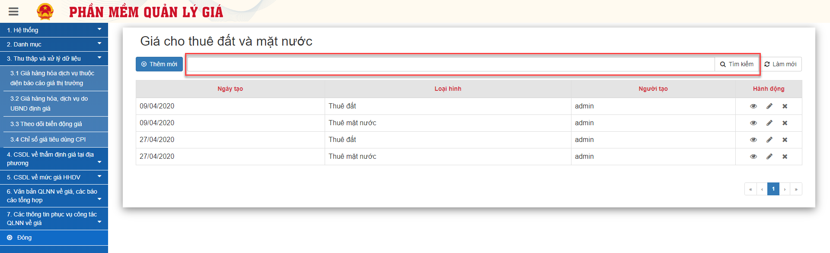
Hình: Giao diện màn hình tìm kiếm
- Từ màn hình hiển thị “Mức trợ giá cước vận chuyển hàng hóa”, NSD thực hiện nhập điều kiện tìm kiếm vào textbox, sau đó click biểu tượng để thực hiện tìm kiếm chuỗi xử lý.
- Trường hợp để trống textbox và thực hiện tìm kiếm, hệ thống sẽ hiển thị tất cả các chuỗi xử lý đã có trong database.

Xem chi tiết thông tin
- Từ màn hình danh sách “Mức trợ giá cước vận chuyển hàng hóa”, NSD chọn 1 hàng hóa, sau đó click để chuyển sang màn hình xem chi tiết “Mức trợ giá cước vận chuyển hàng hóa”.

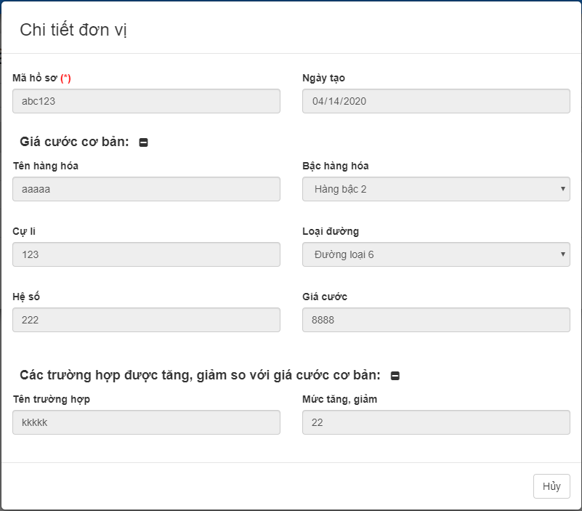
Hình: Giao diện xem chi tiết
- Màn hình hiển thị thông tin chi tiết “Giá cho thuê đất và mặt nước”, bao gồm các thông tin:
+) Mã hồ sơ
+) Ngày tạo
Giá cước cơ bản:
+) Tên hàng hóa
+) Bậc hàng hóa
+) Cự li
+) Loại đường
+) Hệ số
+) Giá cước
Các trường hợp được tăng, giảm so với giá cước cơ bản:
+) Tên trường hợp
+) Mức tăng, giảm
- Click hệ thống quay lại màn hình trước đó

Giá cho thuê tài sản Nhà nước là công trình kết cấu hạ tầng đầu tư từ nguồn ngân sách địa phương
- Tác vụ
Đường dẫn | Màn hình chính >> Menu >>Thu thập và xử lý dữ liệu >> Giá hàng hóa dịch vụ do UBND định giá >> Giá cho thuê tài sản Nhà nước là công trình kết cấu hạ tầng đầu tư từ nguồn ngân sách địa phương

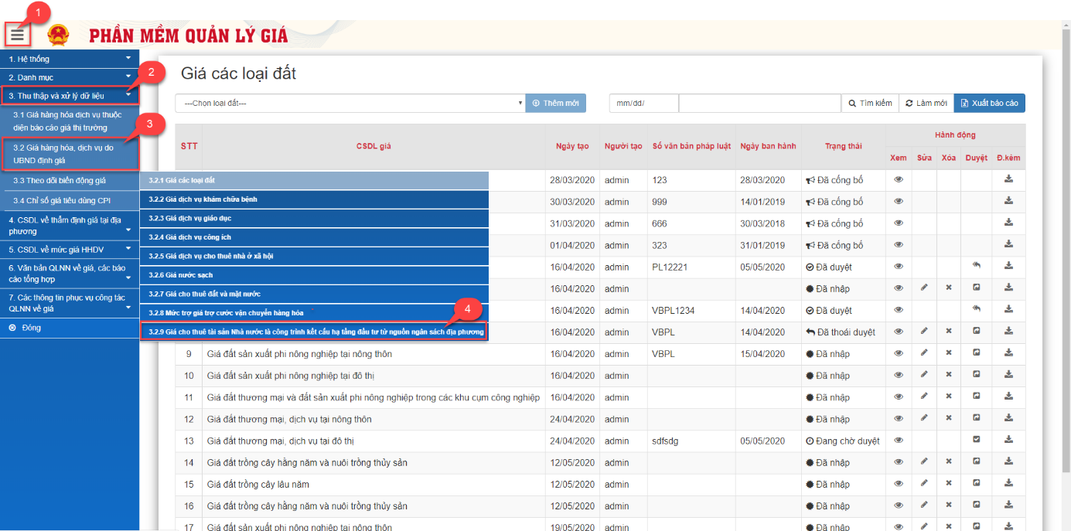
Hình : Giao diện danh sách giá dịch vụ công ích
- Thao tác thực hiện
Bước 1: Di chuyển chuột đến menu Thu thập và xử lý dữ liệu
Bước 2: Trên thanh Menu chọn “Giá hàng hóa, dịch vụ do UBND định giá”
Bước 3: Trên thanh thả xuống chọn “Giá cho thuê tài sản Nhà nước là công trình kết cấu hạ tầng đầu tư từ nguồn ngân sách địa phương”

Thêm mới
- Trong màn hình “Giá cho thuê tài sản Nhà nước là công trình kết cấu hạ tầng đầu tư từ nguồn ngân sách địa phương”, nhấn chọn nút để mở giao diện thêm mới.
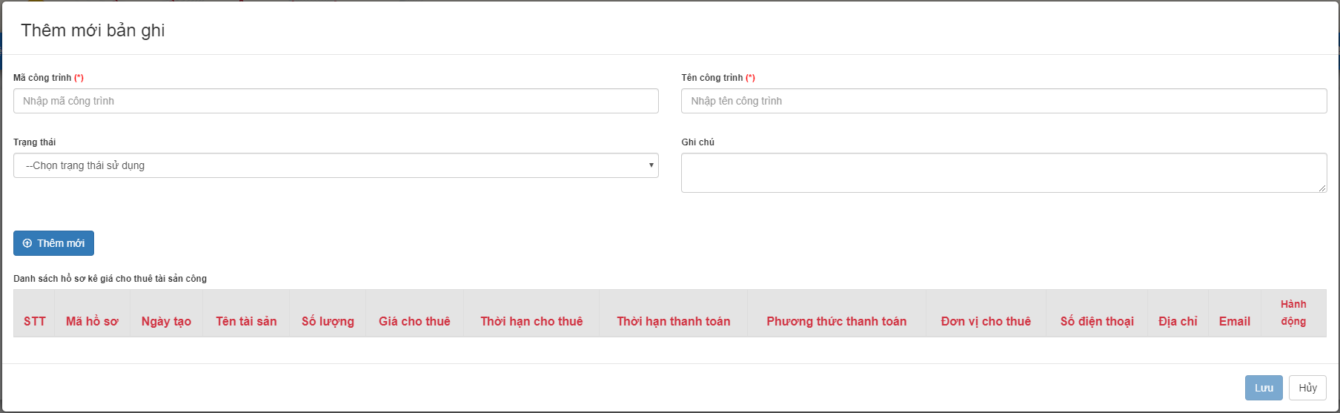
Hình : Giao diện thêm mới
- Màn hình hiển thị các thông tin:
+) Mã công trình: Cho phép NSD nhập mã công trình
+) Tên công trình: Cho phép NSD nhập tên công trình
+) Trạng thái: Cho phép NSD chọn trạng thái trong droplist gồm có: Sử dụng và không sử dụng
+) Ghi chú: Cho phép NSD nhập ghi chú
+) NSD thực hiện click để nhập các thông tin: STT, mã hồ sơ, ngày tạo, tên tài sản, số lượng, giá cho thuê, thời hạn cho thuê, thời hạn thanh toán, đơn vị cho thuê, số điện thoại, địa chỉ, email, hành động
- Sau khi thực hiện nhập hợp lệ các thông tin, NSD có thể lựa chọn:
+) Click để lưu lại các thông tin vừa nhập.
+) Click để hủy bỏ việc tạo mới, hệ thống quay lại màn hình trước đó.

Chỉnh sửa
- Từ màn hình danh sách “Giá cho thuê tài sản Nhà nước là công trình kết cấu hạ tầng đầu tư từ nguồn ngân sách địa phương”, NSD chọn 1 công trình, sau đó click để chuyển sang màn hình chỉnh sửa.
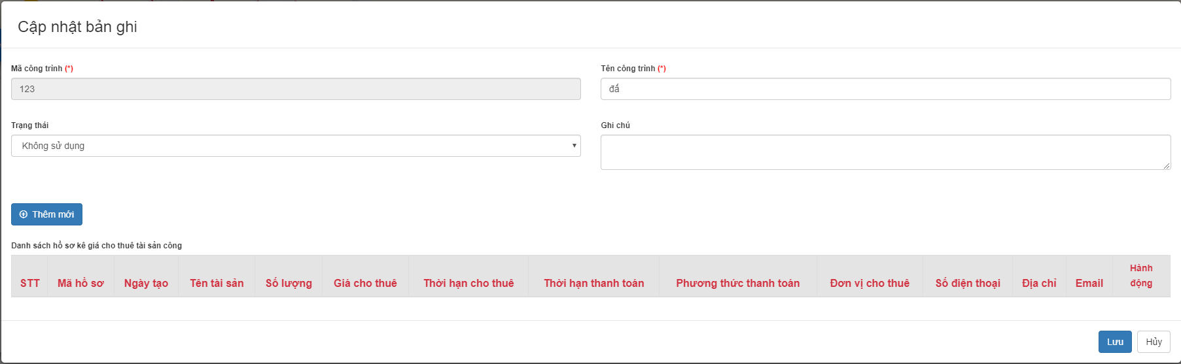
Hình : Giao diện màn hình chỉnh sửa
- NSD thực hiện chỉnh sửa hợp lệ các thông tin, sau đó thực hiện thao tác:
+) Click để lưu lại các thông tin vừa chỉnh sửa
+) Click để hủy bỏ việc chỉnh sửa, hệ thống quay lại màn hình danh sách trước đó.

Xóa
- Từ màn hình danh sách Dịch vụ cho thuê nhà ở xã hội, chọn 1 hình thức cho thuê sau đó click để thực hiện xóa dịch vụ đã chọn. Hệ thống hiển thị giao diện xóa:
Hình : Giao diện xác nhận việc xóa
+) Click để xác nhận việc xóa dịch vụ cho thuê nhà ở xã hội.
+) Click để hủy bỏ việc xóa, hệ thống quay lại màn hình trước đó.

Tìm kiếm
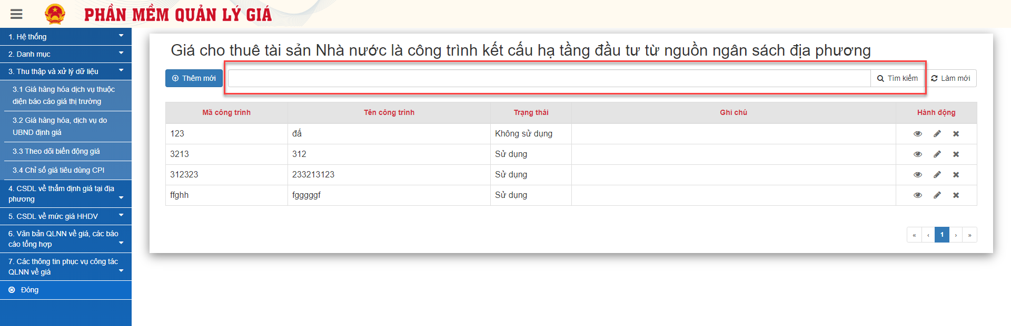
Hình: Giao diện màn hình tìm kiếm
- Từ màn hình hiển thị “Giá cho thuê tài sản Nhà nước là công trình kết cấu hạ tầng đầu tư từ nguồn ngân sách địa phương”, NSD thực hiện nhập điều kiện tìm kiếm vào textbox, sau đó click biểu tượng để thực hiện tìm kiếm chuỗi xử lý.
- Trường hợp để trống textbox và thực hiện tìm kiếm, hệ thống sẽ hiển thị tất cả các chuỗi xử lý đã có trong database.

Xem chi tiết thông tin
- Từ màn hình danh sách “Giá cho thuê tài sản Nhà nước là công trình kết cấu hạ tầng đầu tư từ nguồn ngân sách địa phương”, NSD chọn 1 công trình, sau đó click để chuyển sang màn hình xem chi tiết “Giá cho thuê tài sản Nhà nước là công trình kết cấu hạ tầng đầu tư từ nguồn ngân sách địa phương”.

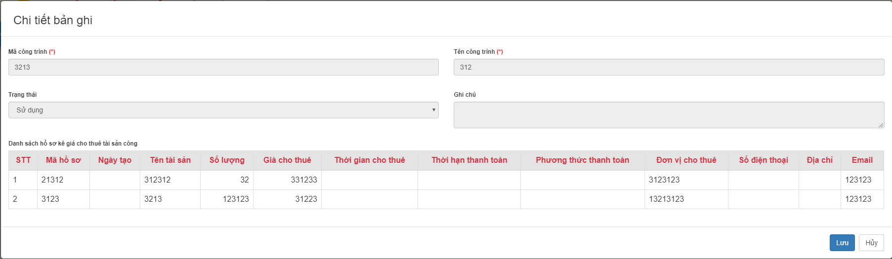
Hình: Giao diện xem chi tiết
- Màn hình hiển thị thông tin chi tiết giá dịch vụ cho thuê nhà ở xã hội, bao gồm các thông tin:
+) Mã công trình
+) Tên công trình
+) Trạng thái
+) Ghi chú
Thông tin bảng hiển thị:
+) STT
+) Mã hồ sơ
+) Tên hồ sơ
+) Ngày tạo
+) Tên tài sản
+) Số lượng
+) Giá cho thuê
+) Thời hạn cho thuê
+) Thời hạn thanh toán
+) Đơn vị cho thuê
+) Số điện thoại
+) Địa chỉ
+) Email
+) Hành động
Click hệ thống quay lại màn hình trước đó
  - Theo dỗi biến động giá
- Tác vụ
Đường dẫn | Màn hình chính >>Thu thập và xử lý dữ liệu >> Theo dõi biến động giá

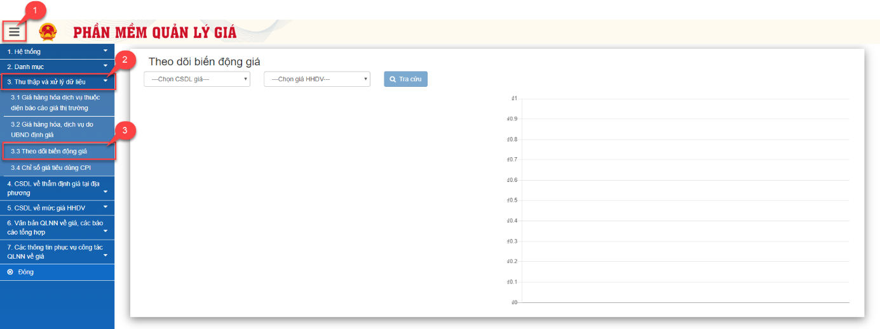
Hình : Giao diện Theo dõi biến động giá
- Thao tác thực hiện
Bước 1: Di chuyển chuột đến menu Thu thập và xử lý dữ liệu
Bước 2: Trên thanh Menu chọn “Theo dỗi biến động giá”

  - Chỉ số giá tiêu dùng CPI
- Tác vụ
Đường dẫn | Màn hình chính >> Menu >>Thu thập và xử lý dữ liệu >> Giá hàng hóa dịch vụ do UBND định giá >> Chỉ số giá tiêu dùng CPI

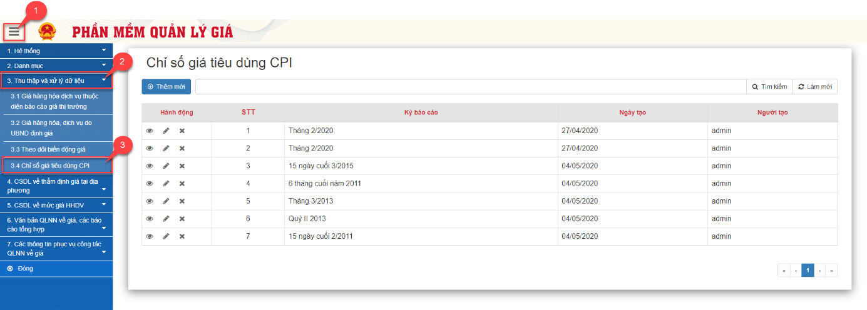
Hình : Giao diện danh sách “Chỉ số giá tiêu dùng CPI”
- Thao tác thực hiện
Bước 1: Di chuyển chuột đến menu Thu thập và xử lý dữ liệu
Bước 2: Trên thanh Menu chọn “Chỉ số giá tiêu dùng CPI”

Thêm mới
- Trong màn hình “Chỉ số giá tiêu dùng CPI”, nhấn chọn nút để mở giao diện thêm mới.
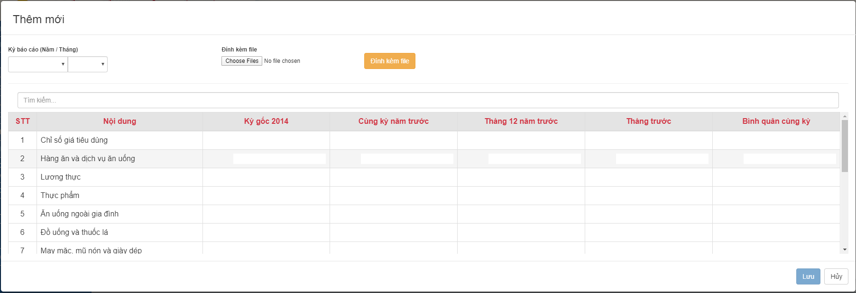
Hình : Giao diện thêm mới
- Màn hình hiển thị các thông tin:
+) Kỳ báo cáo (Năm/Tháng): Cho phép NSD chọn kỳ báo cáo
+) Đính kèm file: NSD click 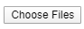 để chọn file từ máy tính, sau đó click để tải file lên
Thông tin bảng:
+) Kỳ gốc 2014: Cho phép NSD nhập
+) Cùng kỳ năm trước: Cho phép NSD nhập
+) Tháng 12 năm trước: Cho phép NSD nhập
+) Tháng trước: Cho phép NSD nhập
+) Bình quân cùng kỳ: Cho phép NSD nhập
- Sau khi thực hiện nhập hợp lệ các thông tin, NSD có thể lựa chọn:
+) Click để lưu lại các thông tin vừa nhập.
+) Click để hủy bỏ việc tạo mới, hệ thống quay lại màn hình trước đó.

Chỉnh sửa
- Từ màn hình danh sách “Chỉ số giá tiêu dùng CPI”, NSD chọn 1 kỳ báo cáo, sau đó click để chuyển sang màn hình chỉnh sửa.
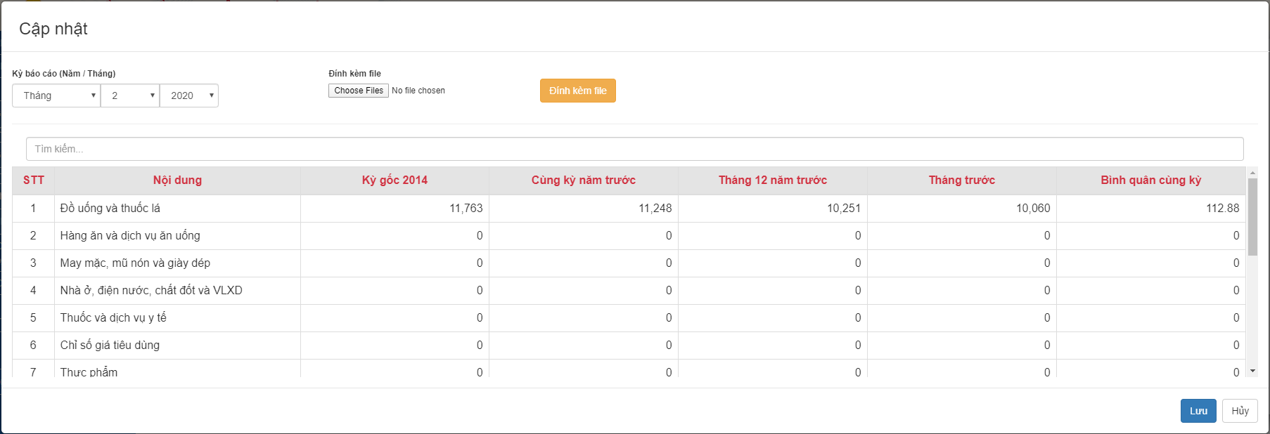
Hình : Giao diện màn hình chỉnh sửa
- NSD thực hiện chỉnh sửa hợp lệ các thông tin, sau đó thực hiện thao tác:
+) Click để lưu lại các thông tin vừa chỉnh sửa
+) Click để hủy bỏ việc chỉnh sửa, hệ thống quay lại màn hình danh sách trước đó.

Xóa
- Từ màn hình danh sách “Chỉ số giá tiêu dùng CPI”, chọn 1 kỳ báo cáo sau đó click để thực hiện xóa kỳ báo cáo đã chọn. Hệ thống hiển thị giao diện xóa:
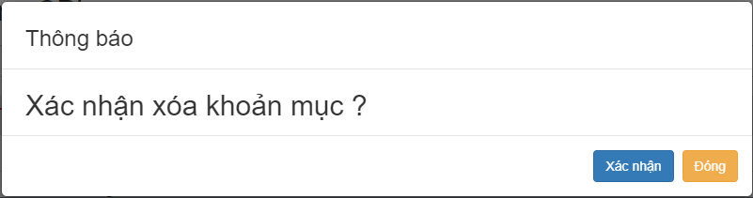
Hình : Giao diện xác nhận việc xóa
+) Click để xác nhận việc xóa Chỉ số giá tiêu dùng CPI.
+) Click để hủy bỏ việc xóa, hệ thống quay lại màn hình trước đó.

Tìm kiếm
Hình: Giao diện màn hình tìm kiếm
- Từ màn hình hiển thị “Chỉ số giá tiêu dùng CPI”, NSD thực hiện nhập điều kiện tìm kiếm vào textbox, sau đó click biểu tượng để thực hiện tìm kiếm chuỗi xử lý.
- Trường hợp để trống textbox và thực hiện tìm kiếm, hệ thống sẽ hiển thị tất cả các chuỗi xử lý đã có trong database.

Xem chi tiết thông tin
- Từ màn hình danh sách “Chỉ số giá tiêu dùng CPI”, NSD chọn 1 kỳ báo cáo, sau đó click để chuyển sang màn hình xem chi tiết “Chỉ số giá tiêu dùng CPI”.
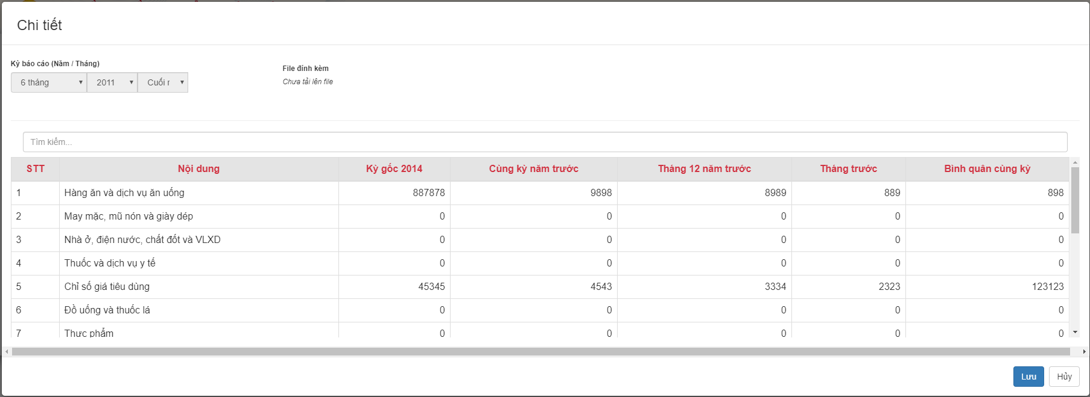
Hình: Giao diện xem chi tiết
- Màn hình hiển thị thông tin chi tiết “Chỉ số giá tiêu dùng CPI”, bao gồm các thông tin:
+) Kỳ báo cáo (Năm/Tháng)
+) Đính kèm file
Thông tin bảng:
+) STT
+) Nội dung
+) Kỳ gốc 2014
+) Cùng kỳ năm trước
+) Tháng 12 năm trước
+) Tháng trước
+) Bình quân cùng kỳ
- Click hệ thống quay lại màn hình trước đó
  - CSDL về thẩm định giá tại địa phương
  - Thêm mới
- CSDL về mức giá HHDV
- Văn bản quản lý nhà nước về giá, báo cáo tổng hợp

4.1.Các quyết định, văn bản quản lý, điều hành về giá
- Tác vụ
Đường dẫn | Màn hình chính >>Văn bản quản lý nhà nước về giá, báo cáo tổng hợp >> Các quyết định, văn bản quản lý, điều hành về giá

- Thao tác thực hiện
Bước 1: Di chuyển chuột đến menu “Văn bản quản lý nhà nước về giá, báo cáo tổng hợp ”
Bước 2: Trên thanh thả xuống chọn “Các quyết định, văn bản quản lý, điều hành về giá”
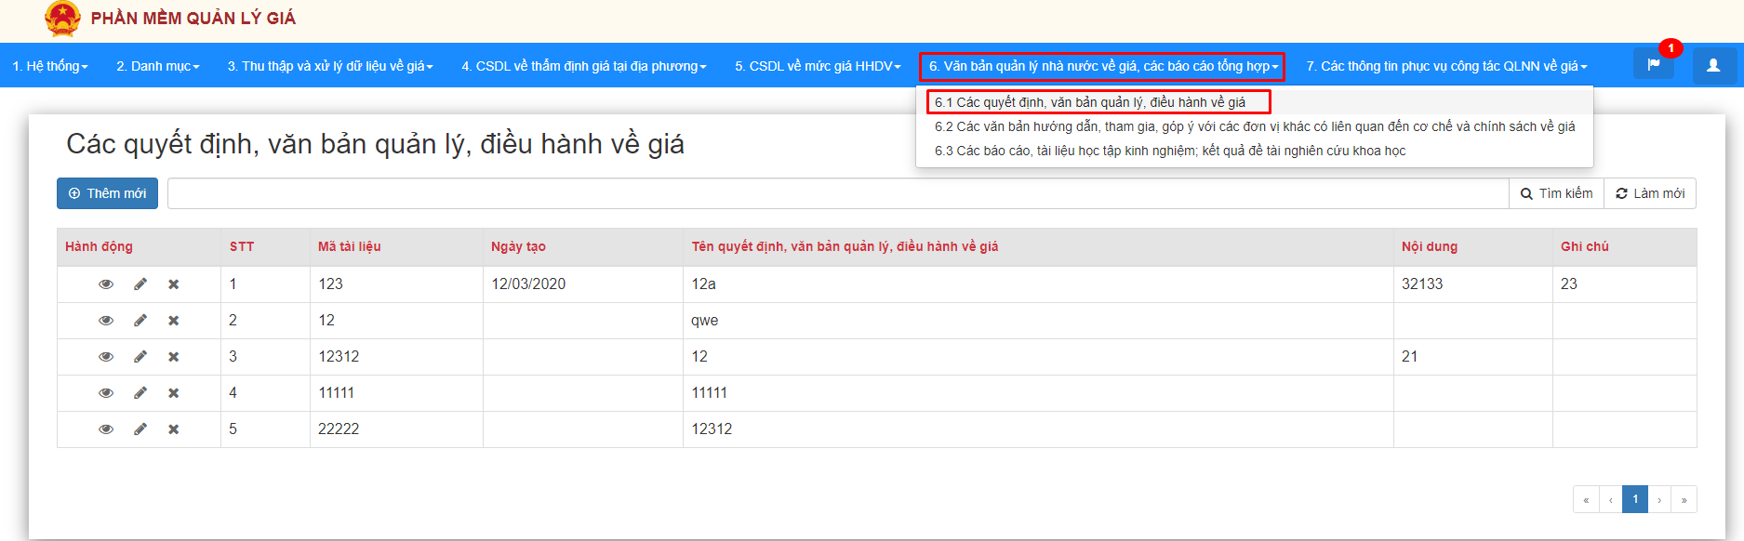
Hình: Giao diện “Các quyết định, văn bản quản lý, điều hành về giá”
- Thêm mới thông tin
- Trong màn hình “Các quyết định, văn bản quản lý, điều hành về giá”, nhấn chọn nút để mở giao diện thêm mới.
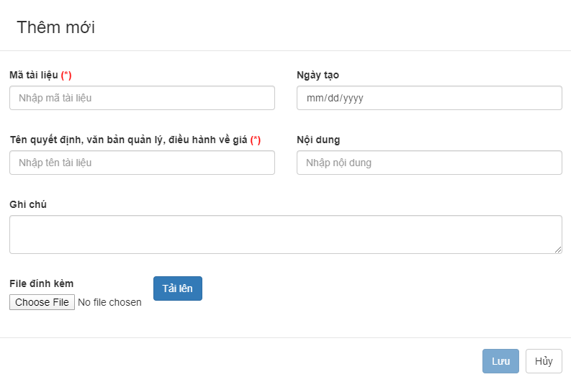
Hình: Giao diện thêm mới “Các quyết định, văn bản quản lý, điều hành về giá”
- Màn hình hiển thị các thông tin:
+) Mã tài liệu: là trường hợp bắt buộc, không được nhập trùng với mã đã tồn tại trong cơ sở dữ liệu.
+) Tên quyết định, văn bản quản lý, điều hành về giá: là trường hợp bắt buộc, không được nhập trùng với tên đã tồn tại trong cơ sở dữ liệu.
+) Ngày tạo: Nhập ngày tạo
+) Nội dung: Nhập nội dung
+) Ghi chú: Nhập ghi chú
+) File đính kèm: Click để chọn file từ máy tính, sau đó click để tải lên file đó.
- Sau khi thực hiện nhập hợp lệ các thông tin, NSD có thể lựa chọn:
+) Click để lưu lại các thông tin vừa nhập.
+) Click để hủy bỏ việc tạo mới, hệ thống quay lại màn hình trước đó.
- Chỉnh sửa thông tin
- Từ màn hình “Các quyết định, văn bản quản lý, điều hành về giá”, NSD chọn 1 quyết định, văn bản quản lý, điều hành về giá; sau đó click để chuyển sang màn hình chỉnh sửa vừa chọn.
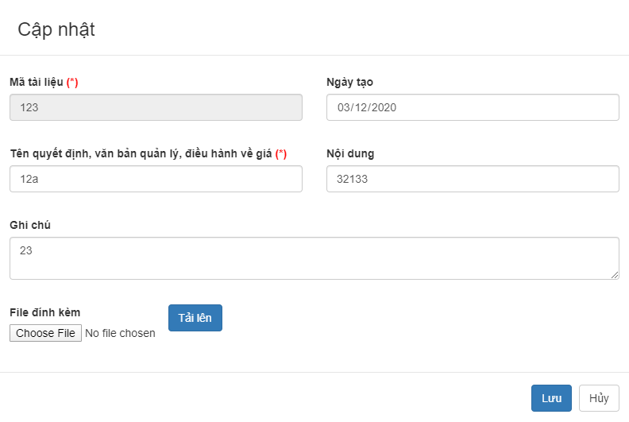
Hình: Giao diện chỉnh sửa “Các quyết định, văn bản quản lý, điều hành về giá”
- NSD thực hiện chỉnh sửa hợp lệ các thông tin, sau đó thực hiện thao tác:
+) Click để lưu lại các thông tin danh mục vừa chỉnh sửa
+) Click để hủy bỏ việc tạo mới, hệ thống quay lại màn hình trước đó.
- Tìm kiếm thông tin
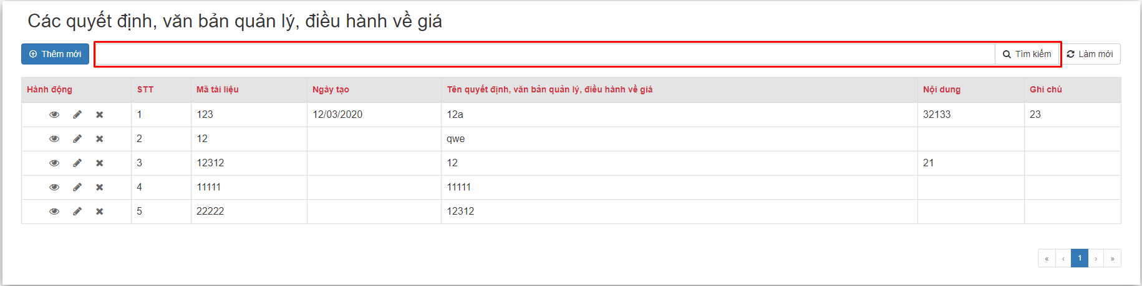
Hình: Giao diện tìm kiếm “Các quyết định, văn bản quản lý, điều hành về giá”
- Từ màn hình hiển thị “Các quyết định, văn bản quản lý, điều hành về giá”, NSD thực hiện nhập điều kiện tìm kiếm vào textbox, sau đó click biểu tượng để thực hiện tìm kiếm chuỗi xử lý.
- Trường hợp để trống textbox và thực hiện tìm kiếm, hệ thống sẽ hiển thị tất cả các chuỗi xử lý đã có trong database.
- Xóa thông tin
- Từ màn hình danh sách “Các quyết định, văn bản quản lý, điều hành về giá”, chọn 1 quyết định, văn bản quản lý, điều hành về giá;sau đó clickđể thực hiện xóa danh mục đã chọn. Hệ thống hiển thị giao diện xóa:
Hình : Giao diện xác nhận việc xóa danh mục loại giá
+) Click để xác nhận việc xóa danh mục.
+) Click để hủy bỏ việc xóa, hệ thống quay lại màn hình danh mục trước đó.

- Xem chi tiết thông tin
- Từ màn hình danh sách “Các quyết định, văn bản quản lý, điều hành về giá”, NSD chọn 1 quyết định, văn bản quản lý, điều hành về giá; sau đó click để chuyển sang màn hình xem chi tiết quyết định, văn bản quản lý, điều hành về giá.
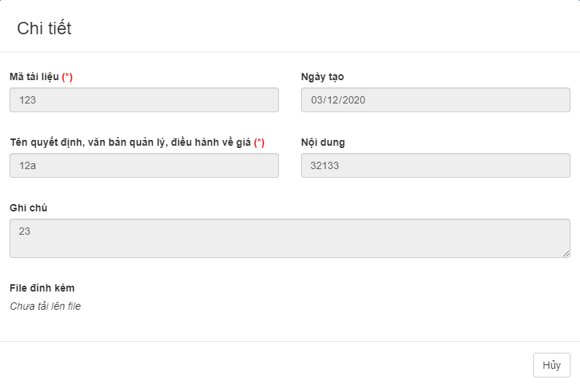
Hình: Giao diện xem chi tiết thông tin “Các quyết định, văn bản quản lý, điều hành về giá”
- Màn hình hiển thị thông tin chi tiết thông tin “Các quyết định, văn bản quản lý, điều hành về giá”, bao gồm các thông tin:
+) Mã tài liệu
+) Tên quyết định, văn bản quản lý, điều hành về giá
+) Ngày tạo
+) Nội dung
+) Ghi chú
+) File đính kèm
f) Tải tệp xuống

4.2.Các văn bản hướng dẫn, tham gia, góp ý với các đơn vị khác có liên quan đến cơ chế và chính sách về giá
- Tác vụ
Đường dẫn | Màn hình chính >>Văn bản quản lý nhà nước về giá, báo cáo tổng hợp >> Các văn bản hướng dẫn, tham gia, góp ý kiến với các đơn vị khác có liên đến cơ chế và chính sách về giá

- Thao tác thực hiện
Bước 1: Di chuyển chuột đến menu “Văn bản quản lý nhà nước về giá, báo cáo tổng hợp ”
Bước 2: Trên thanh thả xuống chọn “Các văn bản hướng dẫn, tham gia, góp ý kiến với các đơn vị khác có liên đến cơ chế và chính sách về giá”
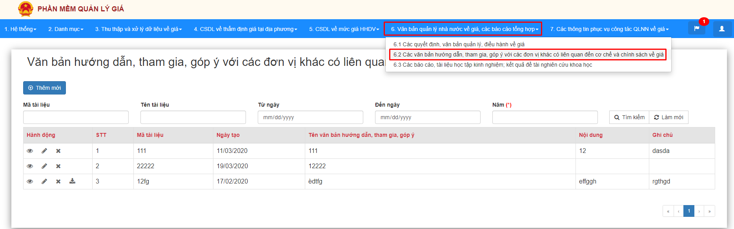
Hình: Giao diện “Các văn bản hướng dẫn, tham gia, góp ý kiến với các đơn vị khác có liên đến cơ chế và chính sách về giá”
Thêm thông tin
- Trong màn hình “Các văn bản hướng dẫn, tham gia, góp ý kiến với các đơn vị khác có liên đến cơ chế và chính sách về giá”, nhấn chọn nút để mở giao diện thêm mới.
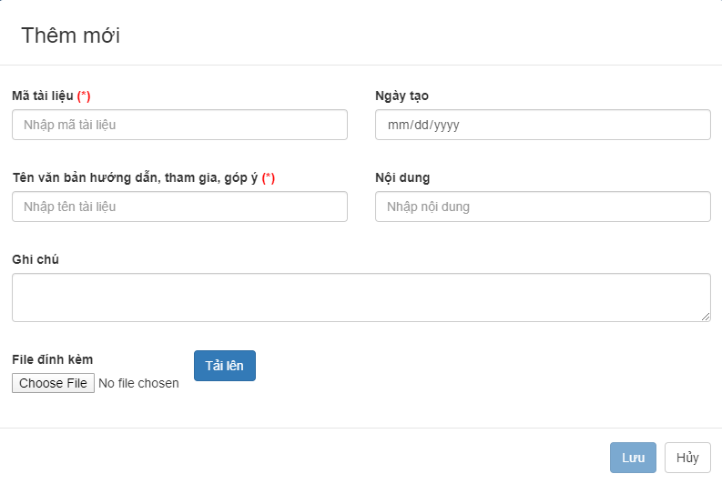
Hình: Giao diện thêm mới “Các văn bản hướng dẫn, tham gia, góp ý kiến với các đơn vị khác có liên đến cơ chế và chính sách về giá”
- Màn hình hiển thị các thông tin:
+) Mã tài liệu: là trường hợp bắt buộc, không được nhập trùng với mã đã tồn tại trong cơ sở dữ liệu.
+) Tên văn bản hướng dẫn, tham gia, góp ý: là trường hợp bắt buộc, không được nhập trùng với tên đã tồn tại trong cơ sở dữ liệu.
+) Ngày tạo: Nhập ngày tạo
+) Nội dung: Nhập nội dung
+) Ghi chú: Nhập ghi chú
+) File đính kèm: Click để chọn file từ máy tính, sau đó click để tải lên file đó.
- Sau khi thực hiện nhập hợp lệ các thông tin, NSD có thể lựa chọn:
+) Click để lưu lại các thông tin vừa nhập.
+) Click để hủy bỏ việc tạo mới, hệ thống quay lại màn hình trước đó.
- Chỉnh sửa thông tin
- Từ màn hình “Các văn bản hướng dẫn, tham gia, góp ý kiến với các đơn vị khác có liên đến cơ chế và chính sách về giá”, NSD chọn 1 văn bản hướng dẫn, tham gia, góp ý; sau đó click để chuyển sang màn hình chỉnh sửa vừa chọn.
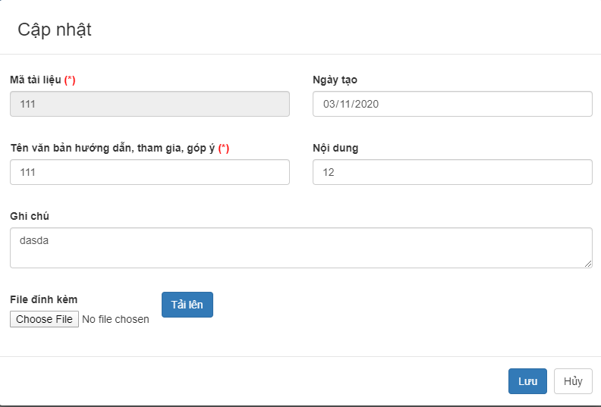
Hình: Giao diện chỉnh sửa “Các văn bản hướng dẫn, tham gia, góp ý kiến với các đơn vị khác có liên đến cơ chế và chính sách về giá”
- NSD thực hiện chỉnh sửa hợp lệ các thông tin, sau đó thực hiện thao tác:
+) Click để lưu lại các thông tin danh mục vừa chỉnh sửa
+) Click để hủy bỏ việc tạo mới, hệ thống quay lại màn hình trước đó.
- Tìm kiếm thông tin
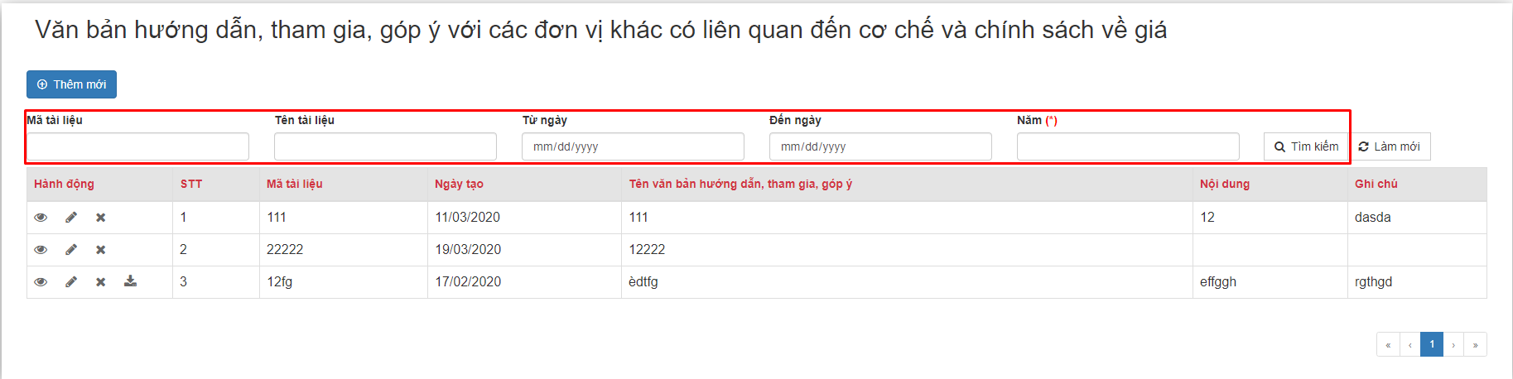
Hình: Giao diện tìm kiếm “Các văn bản hướng dẫn, tham gia, góp ý kiến với các đơn vị khác có liên đến cơ chế và chính sách về giá”
- Từ màn hình hiển thị “Các văn bản hướng dẫn, tham gia, góp ý kiến với các đơn vị khác có liên đến cơ chế và chính sách về giá”, NSD thực hiện nhập điều kiện tìm kiếm vào textbox, sau đó click biểu tượng để thực hiện tìm kiếm chuỗi xử lý.
- Trường hợp để trống textbox và thực hiện tìm kiếm, hệ thống sẽ hiển thị tất cả các chuỗi xử lý đã có trong database.
- Xóa thông tin
- Từ màn hình danh sách “Các văn bản hướng dẫn, tham gia, góp ý kiến với các đơn vị khác có liên đến cơ chế và chính sách về giá”, chọn 1 văn bản hướng dẫn, tham gia, góp ý; sau đó clickđể thực hiện xóa danh mục đã chọn. Hệ thống hiển thị giao diện xóa:
Hình : Giao diện xác nhận việc xóa
+) Click để xác nhận việc xóa danh mục.
+) Click để hủy bỏ việc xóa, hệ thống quay lại màn hình trước đó.
- Xem chi tiết thông tin
- Từ màn hình danh sách “Các văn bản hướng dẫn, tham gia, góp ý kiến với các đơn vị khác có liên đến cơ chế và chính sách về giá”, NSD chọn 1 văn bản hướng dẫn, tham gia, góp ý; sau đó click để chuyển sang màn hình xem chi tiết văn bản hướng dẫn, tham gia, góp ý về giá.
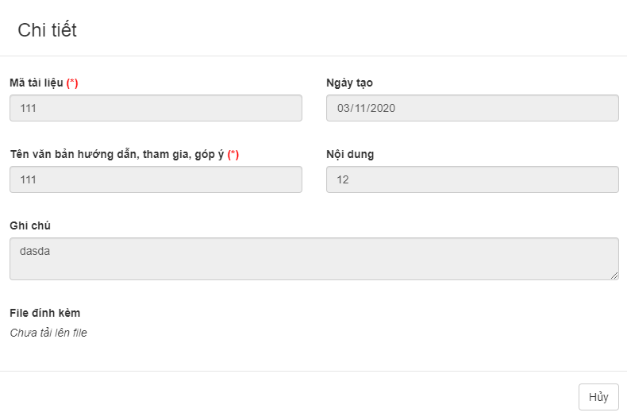
Hình: Giao diện xem chi tiết thông tin “Các văn bản hướng dẫn, tham gia, góp ý kiến với các đơn vị khác có liên đến cơ chế và chính sách về giá”
- Màn hình hiển thị thông tin chi tiết thông tin “Các văn bản hướng dẫn, tham gia, góp ý kiến với các đơn vị khác có liên đến cơ chế và chính sách về giá”, bao gồm các thông tin:
+) Mã tài liệu
+) Tên văn bản hướng dẫn, tham gia, góp ý
+) Ngày tạo
+) Nội dung
+) Ghi chú
+) File đính kèm
- Tải tệp xuống
- Từ màn hình danh sách “Các văn bản hướng dẫn, tham gia, góp ý kiến với các đơn vị khác có liên đến cơ chế và chính sách về giá”, NSD chọn 1 văn bản hướng dẫn, tham gia, góp ý; sau đó click để văn bản hướng dẫn, tham gia, góp ý.

4.3. Các báo cáo, tài liệu học tập kinh nghiệm; kết quả đề tài nghiên cứu khoa học
- Tác vụ
Đường dẫn | Màn hình chính >>Văn bản quản lý nhà nước về giá, báo cáo tổng hợp >> Báo cáo, tài liệu học tập kinh nghiệm; kết quả đề tài nghiên cứu khoa học

- Thap tác thực hiện
Bước 1: Di chuyển chuột đến menu “Văn bản quản lý nhà nước về giá, báo cáo tổng hợp ”
Bước 2: Trên thanh thả xuống chọn “Báo cáo, tài liệu học tập kinh nghiệm; kết quả đề tài nghiên cứu khoa học”
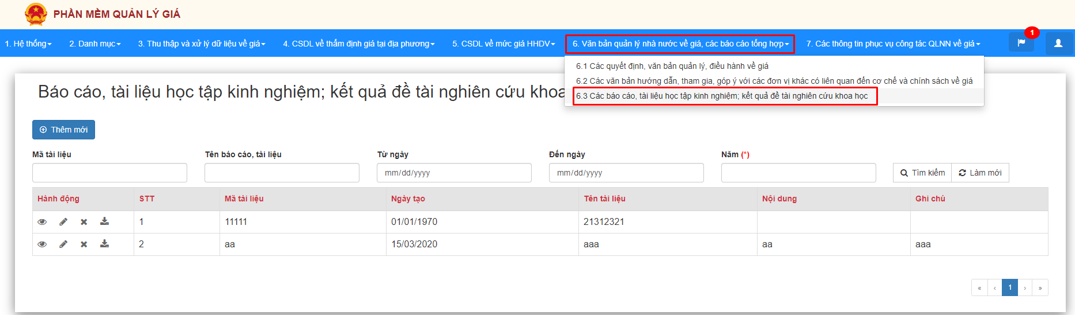
Hình: Giao diện “Báo cáo, tài liệu học tập kinh nghiệm; kết quả đề tài nghiên cứu khoa học”
Thêm thông tin
- Trong màn hình “Báo cáo, tài liệu học tập kinh nghiệm; kết quả đề tài nghiên cứu khoa học”, nhấn chọn nút để mở giao diện thêm mới.
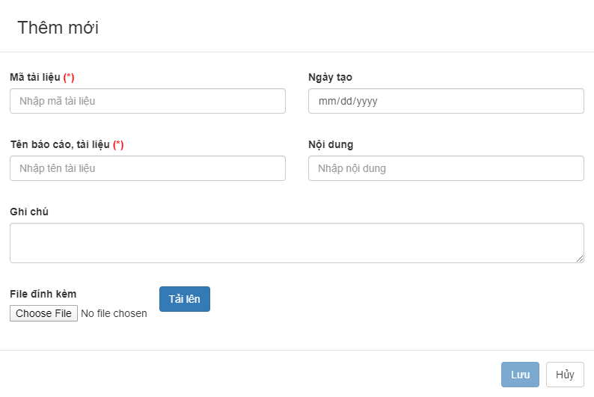
Hình: Giao diện thêm mới “Báo cáo, tài liệu học tập kinh nghiệm; kết quả đề tài nghiên cứu khoa học”
- Màn hình hiển thị các thông tin:
+) Mã tài liệu: là trường hợp bắt buộc, không được nhập trùng với mã đã tồn tại trong cơ sở dữ liệu.
+) Tên báo cáo, tài liệu: là trường hợp bắt buộc, không được nhập trùng với tên đã tồn tại trong cơ sở dữ liệu.
+) Ngày tạo: Nhập ngày tạo
+) Nội dung: Nhập nội dung
+) Ghi chú: Nhập ghi chú
+) File đính kèm: Click để chọn file từ máy tính, sau đó click để tải lên file đó.
- Sau khi thực hiện nhập hợp lệ các thông tin, NSD có thể lựa chọn:
+) Click để lưu lại các thông tin vừa nhập.
+) Click để hủy bỏ việc tạo mới, hệ thống quay lại màn hình trước đó.
- Chỉnh sửa thông tin
- Từ màn hình “Báo cáo, tài liệu học tập kinh nghiệm; kết quả đề tài nghiên cứu khoa học”, NSD chọn 1 tên tài liệu; sau đó click để chuyển sang màn hình chỉnh sửa vừa chọn.
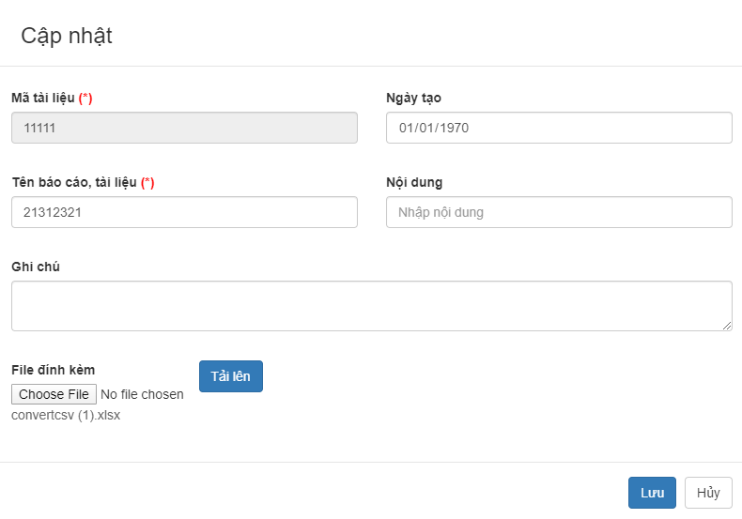
Hình: Giao diện chỉnh sửa “Báo cáo, tài liệu học tập kinh nghiệm; kết quả đề tài nghiên cứu khoa học”
- NSD thực hiện chỉnh sửa hợp lệ các thông tin, sau đó thực hiện thao tác:
+) Click để lưu lại các thông tin danh mục vừa chỉnh sửa
+) Click để hủy bỏ việc tạo mới, hệ thống quay lại màn hình trước đó.
- Tìm kiếm thông tin
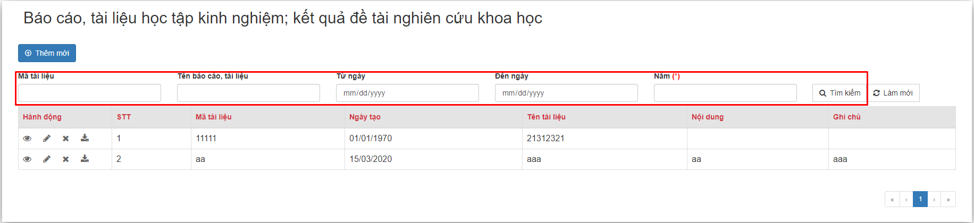
Hình: Giao diện tìm kiếm “Báo cáo, tài liệu học tập kinh nghiệm; kết quả đề tài nghiên cứu khoa học”
- Từ màn hình hiển thị “Báo cáo, tài liệu học tập kinh nghiệm; kết quả đề tài nghiên cứu khoa học”, NSD thực hiện nhập điều kiện tìm kiếm vào textbox, sau đó click biểu tượng để thực hiện tìm kiếm chuỗi xử lý.
- Trường hợp để trống textbox và thực hiện tìm kiếm, hệ thống sẽ hiển thị tất cả các chuỗi xử lý đã có trong database.
- Xóa thông tin
- Từ màn hình danh sách “Báo cáo, tài liệu học tập kinh nghiệm; kết quả đề tài nghiên cứu khoa học”, chọn 1 tài liệu; sau đó clickđể thực hiện xóa danh mục đã chọn. Hệ thống hiển thị giao diện xóa:
Hình : Giao diện xác nhận việc xóa
+) Click để xác nhận việc xóa danh mục.
+) Click để hủy bỏ việc xóa, hệ thống quay lại màn hình trước đó.
- Xem chi tiết thông tin
- Từ màn hình danh sách “Báo cáo, tài liệu học tập kinh nghiệm; kết quả đề tài nghiên cứu khoa học”, NSD chọn 1 tài liệu; sau đó click để chuyển sang màn hình xem chi tiết tài liệu.
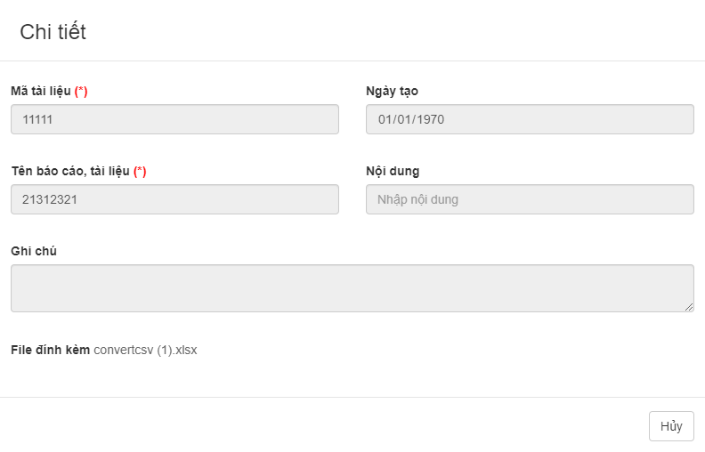
Hình: Giao diện xem chi tiết thông tin “Báo cáo, tài liệu học tập kinh nghiệm; kết quả đề tài nghiên cứu khoa học”
- Màn hình hiển thị thông tin chi tiết thông tin “Báo cáo, tài liệu học tập kinh nghiệm; kết quả đề tài nghiên cứu khoa học”, bao gồm các thông tin:
+) Mã tài liệu
+) Tên tài liệu
+) Ngày tạo
+) Nội dung
+) Ghi chú
+) File đính kèm
- Tải tệp xuống
- Từ màn hình danh sách “Báo cáo, tài liệu học tập kinh nghiệm; kết quả đề tài nghiên cứu khoa học”, NSD chọn 1 tài liệu; sau đó click để văn bản hướng dẫn, tham gia, góp ý.
- Các thông tin phục vụ công tác QLNN về giá

5.1 Tình hình thanh tra, kiểm tra, giải quyết khiếu nại, tố cáo và xử lý vi phạm pháp luật về giá và thẩm định giá
- Tác vụ
Đường dẫn | Màn hình chính >>Các thông tinphục vụ công tác QLNN về giá >> Tình hình thanh tra, kiểm tra, giải quyết khiếu nại, tố cáo và xử phạt vi phạm pháp luật về giá và thẩm định giá

- Thap tác thực hiện
Bước 1: Di chuyển chuột đến menu “Các thông tinphục vụ công tác QLNN về giá”
Bước 2: Trên thanh thả xuống chọn “Tình hình thanh tra, kiểm tra, giải quyết khiếu nại, tố cáo và xử phạt vi phạm pháp luật về giá và thẩm định giá”
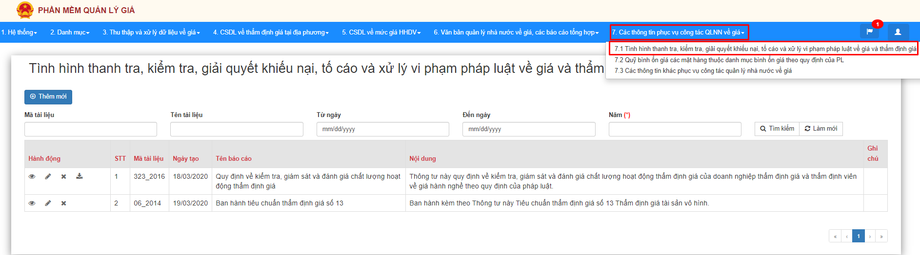
Hình: Giao diện “Tình hình thanh tra, kiểm tra, giải quyết khiếu nại, tố cáo và xử phạt vi phạm pháp luật về giá và thẩm định giá”
Thêm thông tin
- Trong màn hình “Tình hình thanh tra, kiểm tra, giải quyết khiếu nại, tố cáo và xử phạt vi phạm pháp luật về giá và thẩm định giá”, nhấn chọn nút để mở giao diện thêm mới.
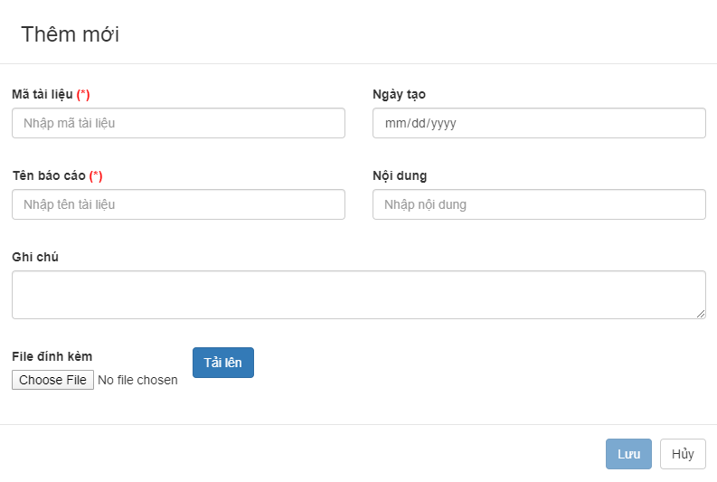
Hình: Giao diện thêm mới “Tình hình thanh tra, kiểm tra, giải quyết khiếu nại, tố cáo và xử phạt vi phạm pháp luật về giá và thẩm định giá”
- Màn hình hiển thị các thông tin:
+) Mã tài liệu: là trường hợp bắt buộc, không được nhập trùng với mã đã tồn tại trong cơ sở dữ liệu.
+) Tên báo cáo: là trường hợp bắt buộc, không được nhập trùng với tên đã tồn tại trong cơ sở dữ liệu.
+) Ngày tạo: Nhập ngày tạo
+) Nội dung: Nhập nội dung
+) Ghi chú: Nhập ghi chú
+) File đính kèm: Click để chọn file từ máy tính, sau đó click để tải lên file đó.
- Sau khi thực hiện nhập hợp lệ các thông tin, NSD có thể lựa chọn:
+) Click để lưu lại các thông tin vừa nhập.
+) Click để hủy bỏ việc tạo mới, hệ thống quay lại màn hình trước đó.
- Chỉnh sửa thông tin
- Từ màn hình “Tình hình thanh tra, kiểm tra, giải quyết khiếu nại, tố cáo và xử phạt vi phạm pháp luật về giá và thẩm định giá”, NSD chọn 1 tên báo cáo; sau đó click để chuyển sang màn hình chỉnh sửa vừa chọn.
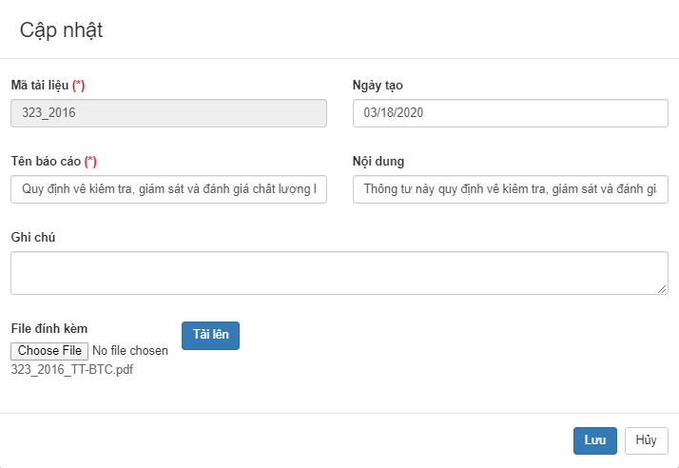
Hình: Giao diện chỉnh sửa “Tình hình thanh tra, kiểm tra, giải quyết khiếu nại, tố cáo và xử phạt vi phạm pháp luật về giá và thẩm định giá”
- NSD thực hiện chỉnh sửa hợp lệ các thông tin, sau đó thực hiện thao tác:
+) Click để lưu lại các thông tin danh mục vừa chỉnh sửa
+) Click để hủy bỏ việc tạo mới, hệ thống quay lại màn hình trước đó.
- Tìm kiếm thông tin
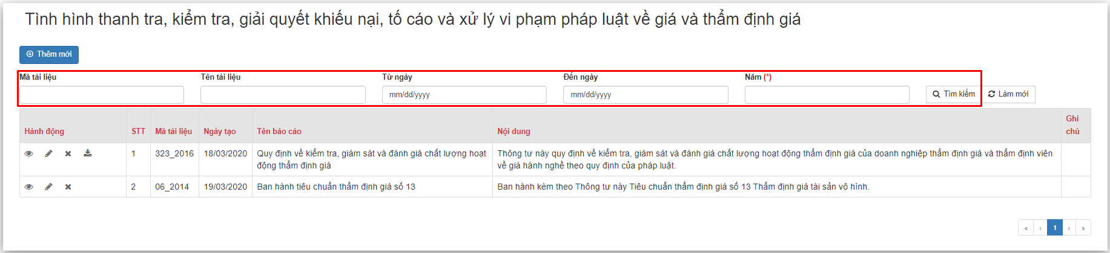
Hình: Giao diện tìm kiếm “Tình hình thanh tra, kiểm tra, giải quyết khiếu nại, tố cáo và xử phạt vi phạm pháp luật về giá và thẩm định giá”
- Từ màn hình hiển thị “Tình hình thanh tra, kiểm tra, giải quyết khiếu nại, tố cáo và xử phạt vi phạm pháp luật về giá và thẩm định giá”, NSD thực hiện nhập điều kiện tìm kiếm vào textbox, sau đó click biểu tượng để thực hiện tìm kiếm chuỗi xử lý.
- Trường hợp để trống textbox và thực hiện tìm kiếm, hệ thống sẽ hiển thị tất cả các chuỗi xử lý đã có trong database.
- Xóa thông tin
- Từ màn hình danh sách “Tình hình thanh tra, kiểm tra, giải quyết khiếu nại, tố cáo và xử phạt vi phạm pháp luật về giá và thẩm định giá”, chọn 1 báo cáo; sau đó clickđể thực hiện xóa danh mục đã chọn. Hệ thống hiển thị giao diện xóa:
Hình : Giao diện xác nhận việc xóa
+) Click để xác nhận việc xóa danh mục.
+) Click để hủy bỏ việc xóa, hệ thống quay lại màn hình trước đó.
- Xem chi tiết thông tin
- Từ màn hình danh sách “Tình hình thanh tra, kiểm tra, giải quyết khiếu nại, tố cáo và xử phạt vi phạm pháp luật về giá và thẩm định giá”, NSD chọn 1 báo cáo; sau đó click để chuyển sang màn hình xem chi tiết báo cáo.
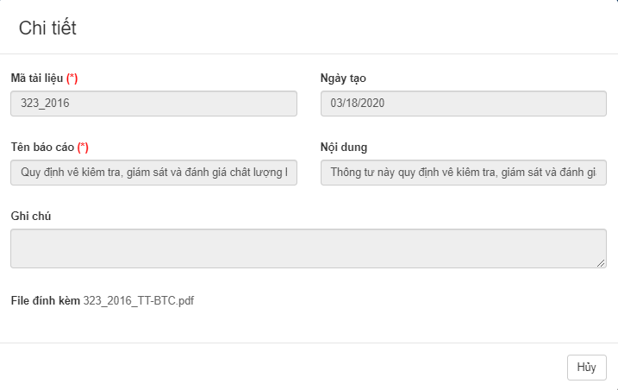
Hình: Giao diện xem chi tiết thông tin “Tình hình thanh tra, kiểm tra, giải quyết khiếu nại, tố cáo và xử phạt vi phạm pháp luật về giá và thẩm định giá”
- Màn hình hiển thị thông tin chi tiết thông tin “Tình hình thanh tra, kiểm tra, giải quyết khiếu nại, tố cáo và xử phạt vi phạm pháp luật về giá và thẩm định giá”, bao gồm các thông tin:
+) Mã tài liệu
+) Tên báo cáo
+) Ngày tạo
+) Nội dung
+) Ghi chú
+) File đính kèm
- Tải tệp xuống
- Từ màn hình danh sách “Tình hình thanh tra, kiểm tra, giải quyết khiếu nại, tố cáo và xử phạt vi phạm pháp luật về giá và thẩm định giá”, NSD chọn 1 tài liệu; sau đó click để văn bản hướng dẫn, tham gia, góp ý.

5.2 Quỹ bình ổn giá các mặt hàng thuộc danh mục bình ổn giá theo quy định của PL
- Tác vụ
Đường dẫn | Màn hình chính >>Các thông tinphục vụ công tác QLNN về giá >> Quỹ bình ổn giá các mặt hàng thuộc danh mục bình ổn giá theo quy định của PL

- Thap tác thực hiện
Bước 1: Di chuyển chuột đến menu “Các thông tinphục vụ công tác QLNN về giá”
Bước 2: Trên thanh thả xuống chọn “Quỹ bình ổn giá các mặt hàng thuộc danh mục bình ổn giá theo quy định của PL”
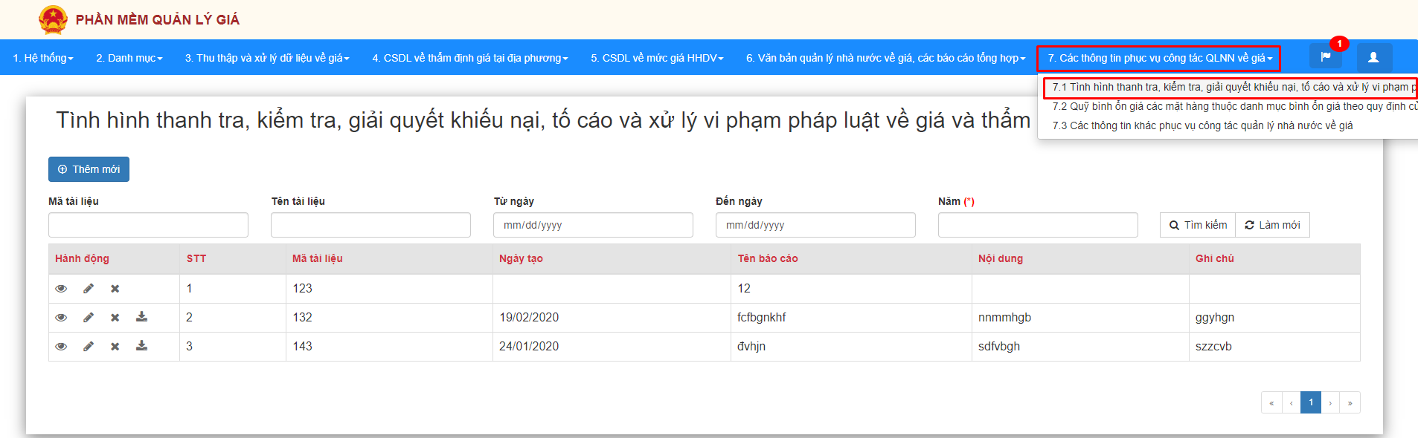
Hình: Giao diện “Quỹ bình ổn giá các mặt hàng thuộc danh mục bình ổn giá theo quy định của PL”
Thêm thông tin
- Trong màn hình “Quỹ bình ổn giá các mặt hàng thuộc danh mục bình ổn giá theo quy định của PL”, nhấn chọn nút để mở giao diện thêm mới.
Hình: Giao diện thêm mới “Quỹ bình ổn giá các mặt hàng thuộc danh mục bình ổn giá theo quy định của PL”
- Màn hình hiển thị các thông tin:
+) Mã tài liệu: là trường hợp bắt buộc, không được nhập trùng với mã đã tồn tại trong cơ sở dữ liệu.
+) Tên báo cáo: là trường hợp bắt buộc, không được nhập trùng với tên đã tồn tại trong cơ sở dữ liệu.
+) Ngày tạo: Nhập ngày tạo
+) Nội dung: Nhập nội dung
+) Ghi chú: Nhập ghi chú
+) File đính kèm: Click để chọn file từ máy tính, sau đó click để tải lên file đó.
- Sau khi thực hiện nhập hợp lệ các thông tin, NSD có thể lựa chọn:
+) Click để lưu lại các thông tin vừa nhập.
+) Click để hủy bỏ việc tạo mới, hệ thống quay lại màn hình trước đó.
- Chỉnh sửa thông tin
- Từ màn hình “Quỹ bình ổn giá các mặt hàng thuộc danh mục bình ổn giá theo quy định của PL”, NSD chọn 1 tên báo cáo; sau đó click để chuyển sang màn hình chỉnh sửa vừa chọn.
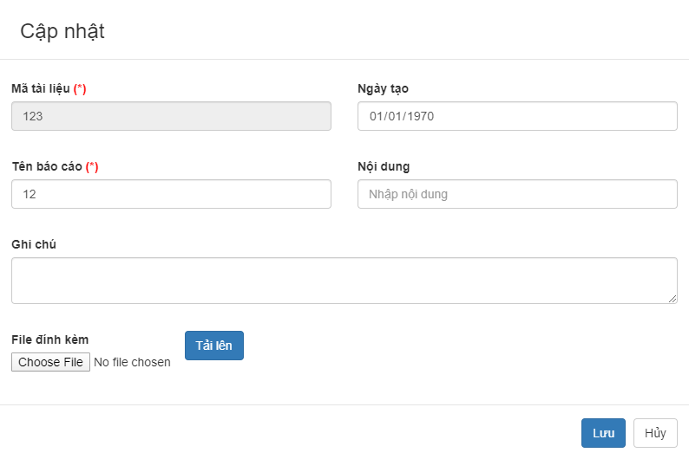
Hình: Giao diện chỉnh sửa “Quỹ bình ổn giá các mặt hàng thuộc danh mục bình ổn giá theo quy định của PL”
- NSD thực hiện chỉnh sửa hợp lệ các thông tin, sau đó thực hiện thao tác:
+) Click để lưu lại các thông tin danh mục vừa chỉnh sửa
+) Click để hủy bỏ việc tạo mới, hệ thống quay lại màn hình trước đó.
- Tìm kiếm thông tin
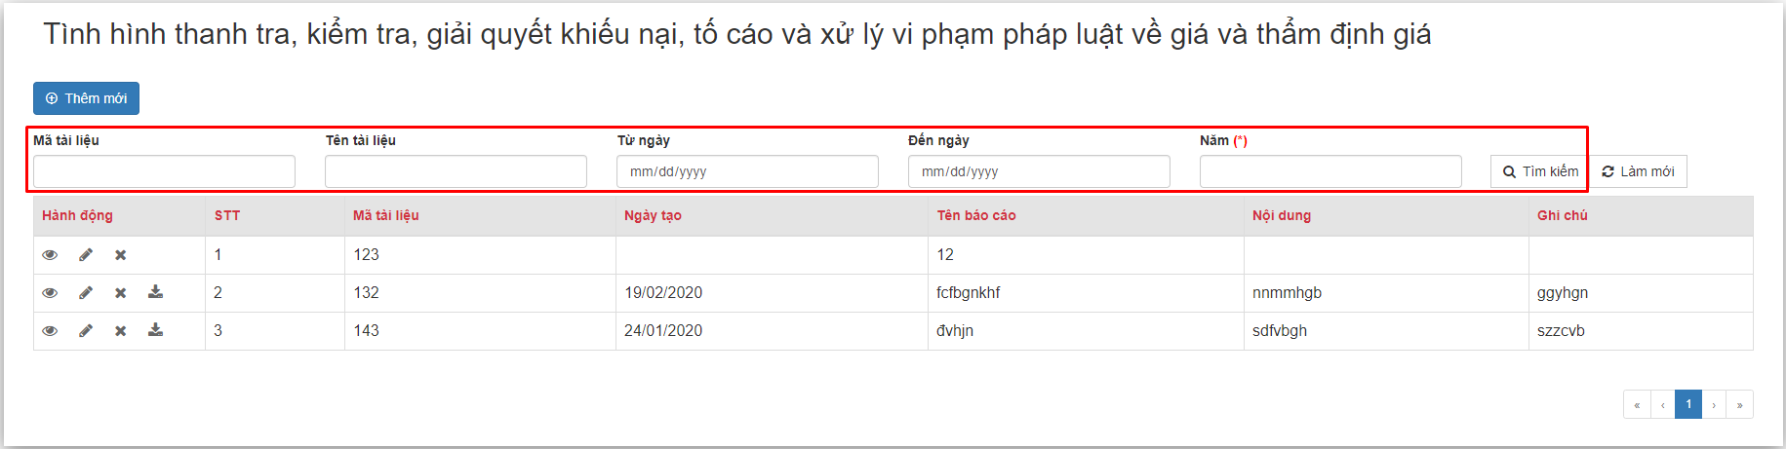
Hình: Giao diện tìm kiếm “Quỹ bình ổn giá các mặt hàng thuộc danh mục bình ổn giá theo quy định của PL”
- Từ màn hình hiển thị “Quỹ bình ổn giá các mặt hàng thuộc danh mục bình ổn giá theo quy định của PL”, NSD thực hiện nhập điều kiện tìm kiếm vào textbox, sau đó click biểu tượng để thực hiện tìm kiếm chuỗi xử lý.
- Trường hợp để trống textbox và thực hiện tìm kiếm, hệ thống sẽ hiển thị tất cả các chuỗi xử lý đã có trong database.
- Xóa thông tin
- Từ màn hình danh sách “Quỹ bình ổn giá các mặt hàng thuộc danh mục bình ổn giá theo quy định của PL”, chọn 1 báo cáo; sau đó clickđể thực hiện xóa danh mục đã chọn. Hệ thống hiển thị giao diện xóa:
Hình : Giao diện xác nhận việc xóa
+) Click để xác nhận việc xóa danh mục.
+) Click để hủy bỏ việc xóa, hệ thống quay lại màn hình trước đó.
- Xem chi tiết thông tin
- Từ màn hình danh sách “Quỹ bình ổn giá các mặt hàng thuộc danh mục bình ổn giá theo quy định của PL”, NSD chọn 1 báo cáo; sau đó click để chuyển sang màn hình xem chi tiết báo cáo.
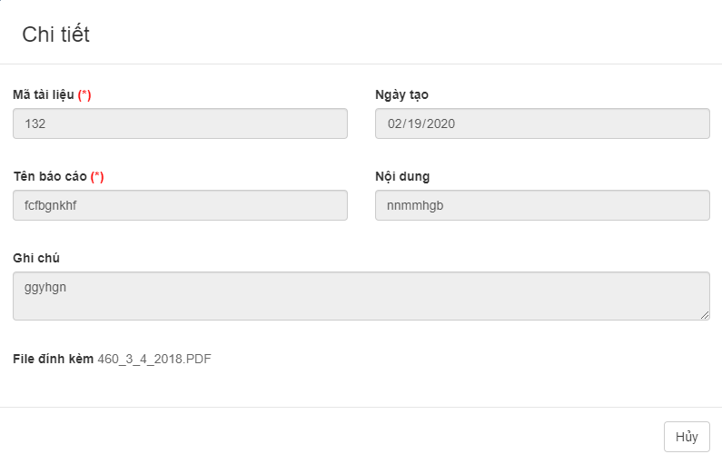
Hình: Giao diện xem chi tiết thông tin “Quỹ bình ổn giá các mặt hàng thuộc danh mục bình ổn giá theo quy định của PL”
- Màn hình hiển thị thông tin chi tiết thông tin “Quỹ bình ổn giá các mặt hàng thuộc danh mục bình ổn giá theo quy định của PL”, bao gồm các thông tin:
+) Mã tài liệu
+) Tên báo cáo
+) Ngày tạo
+) Nội dung
+) Ghi chú
+) File đính kèm
- Tải tệp xuống
- Từ màn hình danh sách “Quỹ bình ổn giá các mặt hàng thuộc danh mục bình ổn giá theo quy định của PL”, NSD chọn 1 tài liệu; sau đó click để văn bản hướng dẫn, tham gia, góp ý.

5.3 Các thông tin khác phục vụ công tác quản lý nhà nước về giá
- Tác vụ
Đường dẫn | Màn hình chính >>Các thông tinphục vụ công tác QLNN về giá >> Các thông tin khác phục vụ công tác quản lý nhà nước về giá

- Thap tác thực hiện
Bước 1: Di chuyển chuột đến menu “Các thông tinphục vụ công tác QLNN về giá”
Bước 2: Trên thanh thả xuống chọn “Các thông tin khác phục vụ công tác quản lý nhà nước về giá”
Hình: Giao diện “Các thông tin khác phục vụ công tác quản lý nhà nước về giá”
Thêm thông tin
- Trong màn hình “Các thông tin khác phục vụ công tác quản lý nhà nước về giá”, nhấn chọn nút để mở giao diện thêm mới.
Hình: Giao diện thêm mới “Các thông tin khác phục vụ công tác quản lý nhà nước về giá”
- Màn hình hiển thị các thông tin:
+) Mã tài liệu: là trường hợp bắt buộc, không được nhập trùng với mã đã tồn tại trong cơ sở dữ liệu.
+) Tên báo cáo: là trường hợp bắt buộc, không được nhập trùng với tên đã tồn tại trong cơ sở dữ liệu.
+) Ngày tạo: Nhập ngày tạo
+) Nội dung: Nhập nội dung
+) Ghi chú: Nhập ghi chú
+) File đính kèm: Click để chọn file từ máy tính, sau đó click để tải lên file đó.
- Sau khi thực hiện nhập hợp lệ các thông tin, NSD có thể lựa chọn:
+) Click để lưu lại các thông tin vừa nhập.
+) Click để hủy bỏ việc tạo mới, hệ thống quay lại màn hình trước đó.
- Chỉnh sửa thông tin
- Từ màn hình “Các thông tin khác phục vụ công tác quản lý nhà nước về giá”, NSD chọn 1 tên báo cáo; sau đó click để chuyển sang màn hình chỉnh sửa vừa chọn.
Hình: Giao diện chỉnh sửa “Các thông tin khác phục vụ công tác quản lý nhà nước về giá”
- NSD thực hiện chỉnh sửa hợp lệ các thông tin, sau đó thực hiện thao tác:
+) Click để lưu lại các thông tin danh mục vừa chỉnh sửa
+) Click để hủy bỏ việc tạo mới, hệ thống quay lại màn hình trước đó.
- Tìm kiếm thông tin
Hình: Giao diện tìm kiếm “Các thông tin khác phục vụ công tác quản lý nhà nước về giá”
- Từ màn hình hiển thị “Các thông tin khác phục vụ công tác quản lý nhà nước về giá”, NSD thực hiện nhập điều kiện tìm kiếm vào textbox, sau đó click biểu tượng để thực hiện tìm kiếm chuỗi xử lý.
- Trường hợp để trống textbox và thực hiện tìm kiếm, hệ thống sẽ hiển thị tất cả các chuỗi xử lý đã có trong database.
- Xóa thông tin
- Từ màn hình danh sách “Các thông tin khác phục vụ công tác quản lý nhà nước về giá”, chọn 1 báo cáo; sau đó clickđể thực hiện xóa danh mục đã chọn. Hệ thống hiển thị giao diện xóa:
Hình : Giao diện xác nhận việc xóa
+) Click để xác nhận việc xóa danh mục.
+) Click để hủy bỏ việc xóa, hệ thống quay lại màn hình trước đó.
- Xem chi tiết thông tin
- Từ màn hình danh sách “Các thông tin khác phục vụ công tác quản lý nhà nước về giá”, NSD chọn 1 báo cáo; sau đó click để chuyển sang màn hình xem chi tiết báo cáo.
Hình: Giao diện xem chi tiết thông tin “Các thông tin khác phục vụ công tác quản lý nhà nước về giá”
- Màn hình hiển thị thông tin chi tiết thông tin “Các thông tin khác phục vụ công tác quản lý nhà nước về giá”, bao gồm các thông tin:
+) Mã tài liệu
+) Tên báo cáo
+) Ngày tạo
+) Nội dung
+) Ghi chú
+) File đính kèm
- Tải tệp xuống
- Từ màn hình danh sách “Các thông tin khác phục vụ công tác quản lý nhà nước về giá”, NSD chọn 1 tài liệu; sau đó click để văn bản hướng dẫn, tham gia, góp ý.

